Specificatiebestand FO

Versie | Datum | Status | Naam | Wijzigingen
0.1 | 30-10-2022 | Concept |  | Specificaties hoofdstuk 4
0.3 |  | Concept
0.5 | 23-11-2022 | Concept |  | Nummering en structuur aangepast.
0.6 | 06-12-2022 | Concept |  | Aanvulling specificaties
1.0 | 28-12-2022 | Defintief |  | Defintief maken document

SPEC - 001 – Autorisatie – Inloggen BZV
Doel: Het inloggen (autoriseren) op de BZV web applicatie doormiddel van eHerkenning
Inhoud:
Regels: Gebruiker beschikt over eHerkenning login gegevens
Post-condities: Gebruiker is wel of niet ingelogd
Normaal stappenplan:
- Gebruiker navigeert naar BZV web applicatie http://bzv.brabant.nl
- Gebruiker navigeert naar “Login BZV”
- Gebruiker wordt doorverwezen naar eHerkenning
- Gebruiker voert stappen tot autorisatie in eHerkenning uit { Valt buiten de scope van dit project }
  - Er treed een fout op binnen de eHerkenning aanmeldprocedure: Alternatief stappenplan: Fout eHerkkening aanmeldprocedure
- Systeem controleert of eHerkenningspseudoniem aan een account of aanvraag gekoppeld is
  - Pseudoniem is niet aan account gekoppeld { Zie: SPEC-002 – Autorisatie – Aanvragen toegang }
  - Pseudoniem wel aan aanvraag gekoppeld, maar niet behandeld door beheerder; Alternatief stappenplan; Eerdere aanvraag met zelfde eHerkenningspseudoniem
Systeem verwijst gebruiker naar de start pagina van het besloten gedeelte
Alternatieve stappenplannen:

Fout eHerkenning aanmeldprocedure (timeout)
- Systeem toont fout melding
- Gebruiker hervat Normaal stappenplan bij stap 2

Eerdere aanvraag met zelfde eHerkenningspseudoniem
Systeem toont melding waarin aangegeven wordt dat de Gebruiker de behandeling van de Functioneel beheerder moet afwachten.
Aanpassen:

SPEC - 002 – Autorisatie – Aanvragen toegang
Doel: Het aanvragen van toegang tot de BZV applicatie
Flow: 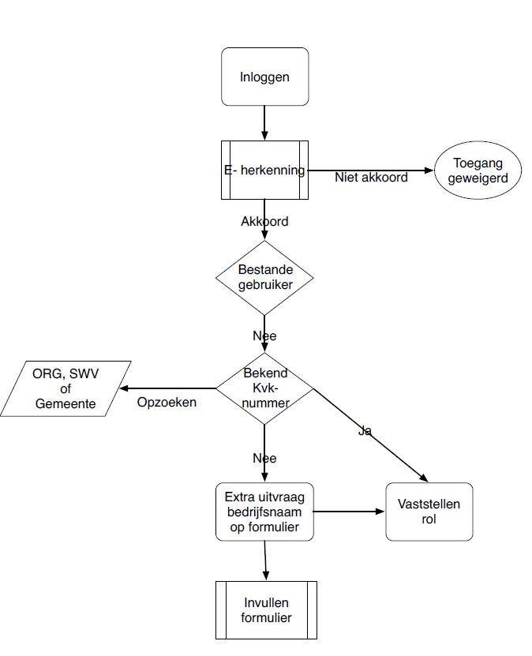
Inhoud:
Basis gegevens:
Veld | Verplicht Ja-Nee | Soort veld | Default waarde | Omschrijving
Bedrijfsnaam | Nee | Tekst | Leeg | De gebruiker voert hier de naam van het bedrijf in.  I Leestekst Home Adviseur/Veehouder ndien geen organisatie gekoppeld is wordt een melding getoond.
KvK | Nee | Tekst | Leeg | Als de gebruiker als veehouder meldt, wordt het KvK nummer ingevuld. En dit is verplicht.  In andere gevallen hoeft u geen KVK-nummer in te vullen.
Adres | Nee | Tekst | Leeg | Hier wordt het adres van de gebruiker ingevoerd.
Postcode | Nee | Tekst | Leeg | Hier wordt het postcode van de gebruiker ingevoerd.
Woonplaats: | Nee | Tekst | Leeg | Hier wordt het woonplaats van de gebruiker ingevoerd.
Jouw naam | Ja | Tekst | Leeg | Dit is een verplicht veld. De naam van de gebruiker wordt hierin gevuld.
E-mailadres | Ja | Tekst | Leeg | Dit is een verplicht veld. E-mail adres van de gebruiker wordt hier ingevuld.  Het systeem controleert dat een geldige emailadres is opgegeven.
Telefoonnummer | Nee | Cijfer | Leeg | Hier wordt het telefoonnummer van de user ingevoerd.
Persoonlijke Startpagina | Nee | Pull-down | Leeg | Er zijn drie opties hier: home, bedrijfslocaties en scenario’s.

- Regels: Gebruiker niet ingelogd
- eHerkenningspseudoniem bekend (eHerkenning aanmeldprocedure doorlopen)
- eHerkenningspseudoniem niet gebruikt in eerdere aanmeldingen
Post-condities: Aanvraag kenbaar gemaakt bij functioneel beheerder
Normaal stappenplan:
- Gebruiker voert SPEC-001 – Autorisatie – Inloggen BZV uit
- Systeem verwijst gebruiker naar de aanmeld pagina
- Systeem controleert welke rol er toegewezen moet worden zie SPEC - 006 – Autorisatie – Rol toewijzen.
- Gebruiker voert basisgegevens in
  - Indien Rol “Veehouder”; voegt bedrijfslocaties toe
- Gebruiker vermeld bij het ontbreken van een gemeente, adviesbureau of bedrijfslocatie de gegevens van de gemeente, het adviesbureau of de bedrijfslocatie in het opmerkingen veld
- Gebruiker klikt op “Aanvragen”
- Gebruiker krijgt popup en notificatie.
- Systeem verstuurt notificatie nieuwe aanvraag naar de functioneel beheerder
- Functioneel beheerder keurt de aanvraag goed, zie SPEC 046 en 047.
- Systeem verstuurt bevestiging aanvraag naar de gebruiker

Alternatieve stappenplannen:

Afbeelding:
Registratie formulier:

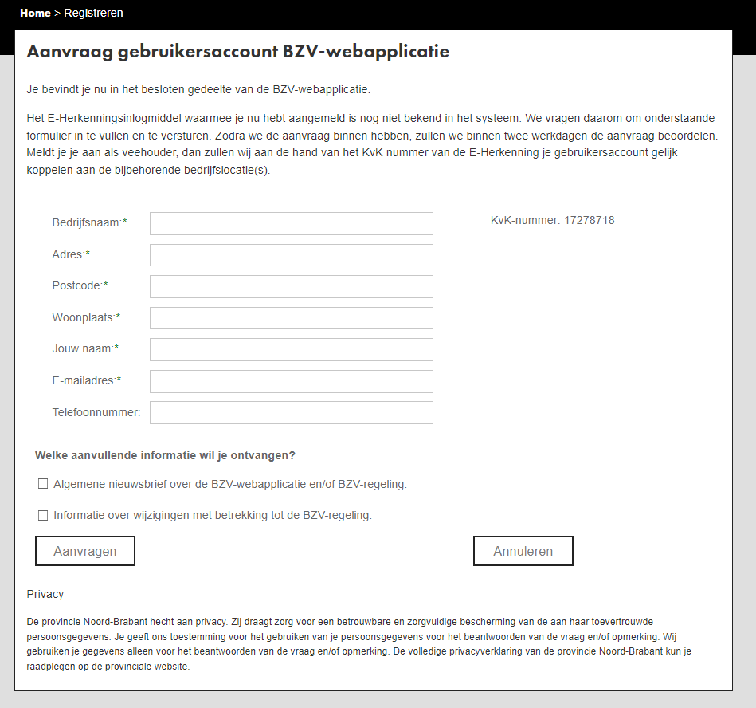
Indien fout, algemene melding:

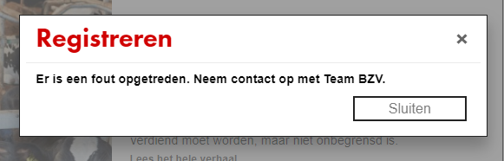
Indien goed de volgende melding:

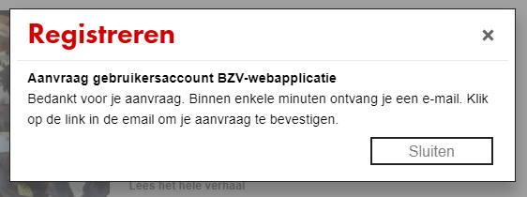
Ook in het scherm de melding:

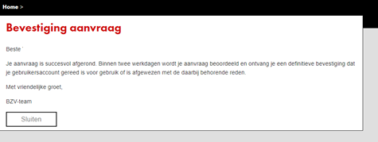
Onder beheer aanmeldingen staat de aanmelding (zie ook SPEC 046 en 047)

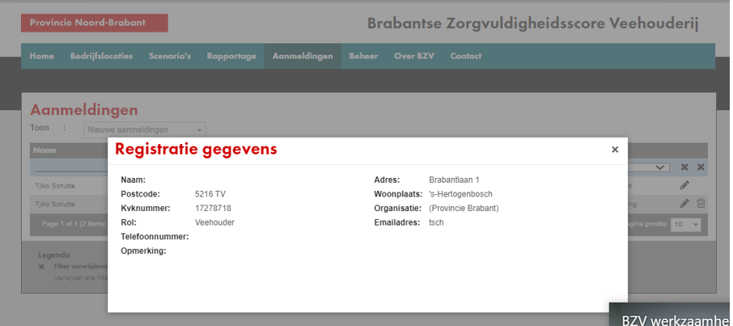

Functies:
Knop | Omschrijving
Aanvragen | Door op deze knop te drukken, wordt de ingevoerde informatie opgeslagen en toegevoegd aan de overzichten.  Na bevestiging aanvraag wordt een melding getoond die de aanvraag bevestigd.  Er wordt ook een bevestigingsmail verzonden met een link die de registratie bevestigt. Als gevolg daarvan controleert het systeem of een geldig e-mailadres is ingevoerd.  De beheerder krijgt een BCC van de bevestigingsmail.
Annuleren | Door op deze knop te drukken, wordt de ingevoerde informatie verwijderd.
Sluiten | Door op deze knop te drukken, wordt de pop-up scherm “Melding aanvraag ontvangen” gesloten.

SPEC - 003 – Autorisatie – Uitloggen BZV
Doel: Het beëindigen van een gebruikerssessie
Inhoud:
Regels: Gebruiker heeft een gebruikerssessie (is geautoriseerd)
Post-condities: Gebruikerssessie beëindigd
Normaal stappenplan:
- Gebruiker klikt op “Uitloggen”
- Systeem beëindigd sessie
- Systeem verwijst gebruiker naar start pagina openbaar gedeelte
Alternatieve stappenplannen:
Aanpassen:

SPEC – 004 – Inloggen op BZV webapplicatie zonder eHerkenning
Doel: Het inloggen (autoriseren) op de BZV web applicatie zonder eHerkenning
Inhoud: Inlog scherm met:
- Titel: Inloggen
- Invoer veld met label Gebruiker:
- Invoer veld met label Wachtwoord:
Regels: Mag alleen op de acceptatie omgeving.
Post-condities: Gebruiker is wel of niet ingelogd
Normaal stappenplan:
- Gebruiker navigeert naar BZV web applicatie
- Gebruiker navigeert naar “Login” rechtsboven in het scherm
- Gebruiker voert gebruikers naam en wachtwoord in.
- Systeem controleert of de gebruikersnaam en wachtwoord correct is.
  - Indien correct wordt er de gebruiker ingelogd.
  - Indien incorrect krijgt de gebruiker de volgende melding:
We wijzen je graag op het volgende:
De combinatie van gebruikersnaam en wachtwoord is niet geldig.
Probeer het eerst opnieuw. Mocht deze foutmelding blijven terugkomen, neem dan contact op met:
BZV - team
Email: BZV @brabant.nl
Tel.: 073 681 28 12
Alternatieve stappenplannen:
Aanpassen:

SPEC - 005 – Autorisatie – Gebruikers mandateren
Doel: Per gemeente werkzaamheden te kunnen delegeren aan:
- 1 of meer omgevingsdiensten
- 1 of meer samenwerkingsverbanden
- 1 of meer andere gemeenten

Een gebruiker moet aan een samenwerkingsverband gekoppeld kunnen worden. Indien een gebruiker de rol van gemeenteambtenaar heeft, dan krijgt deze persoon de extra gemeentes.

De beheerder moet dit in kunnen stellen.
Definties:
Een samenwerkingsverband of een omgevingsdienst zijn organisaties zoals gedefinieerd in het nieuwe domein SWV (SamenWerkingsVerband). Er is geen feitelijk onderscheid in het systeem tussen samenwerkingsverbanden en omgevingsdiensten.
Inhoud: scherm in nieuw beheer met daarin:
- Een tabel met gemeentes. Welke selecteerbaar is.
- Na selectie krijg je de geselecteerde gemeente te zien. Ook krijg je een lijst met de omgevingsdiensten, samenwerkingsverbanden en overige gemeentes te zien.
- In de lijst kan je aanvinken of de of ze gemandateerd zijn voor de geselecteerde gemeente.
Regels: Gemeentes en samenwerkingsverbanden moeten vooraf aangemaakt zijn. Functioneel moet er een mandateer document overhandigd worden.
Post-condities:
Voorbeeld scherm:
Selecteeer gemeente:
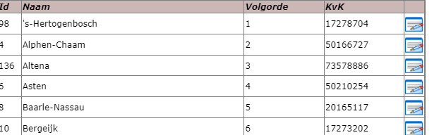
Mandateer:
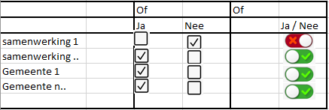

SPEC - 006 – Autorisatie – Rol toewijzen
Doel: Automatisch toekennen van rol aan gebruiker.
Inhoud: Nvt. Zit in de code
Regels: Systeem moet kijken naar het kvk-nummer dat ingevoerd is. Het volgende moet gebeuren:
KvK nummer gevonden bij gemeente? -> Rol gemeente
- KvK nummer gevonden in domein Org -> Rol adviseur
- KvK nummer gevonden in domein Swv -> Rol gemeente
- Overig -> Rol veehouder
Onder overig valt ook de beheerder (PNB), maar hier hoeven geen koppelingen voor gemaakt te worden, omdat dit nu nog niet kan.

SPEC - 007 – Autorisatie – Richtlijnen inloggen
Regels:
Informatiebeveiliging stelt dat de volgende maatregel wordt gehandhaafd:

•T.a.v. beheeraccounts is Multifactor Authenticatie een vereiste in alle omstandigheden (bij iedere inlog vanaf elke omgeving)
Daarnaast gelden ook nog de onderstaande maatregelen:
•Er wordt voldaan aan de provinciale richtlijn inzake wachtwoordenbeleid
•Er wordt ten allen tijden gewerkt met beveiligde verbindingen
•Beheeraccounts worden op persoonlijke titel uitgegeven aan en gebruikt door natuurlijke personen (zijn te herleiden naar een persoon en nooit anoniem)
•Beheeraccounts worden periodiek (1x per halfjaar geëvalueerd)
•Groepsaccounts zijn niet toegestaan
•Beheeraccounts worden na een korte periode van inactiviteit automatisch uitgelogd
•Het inloggen op beheermodules wordt alleen toegestaan vanaf beheerde apparatuur

SPEC - 008 – Openbaar - Meldingsregel
Tekst die aanpasbaar is in HTML code via beheerschermen. Hier kunnen meldingsregels neergezet worden:

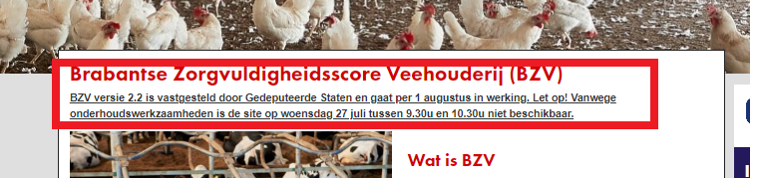

SPEC – 009 – Openbaar - Leestekst Home openbaar
Doel: Verwelkomen en informeren over de BZV
Inhoud: Tekst met: Welkomstintroductie, Algemene informatie besloten gedeelte, Korte introductie van de werkwijze/wegwijs maken in de applicatie.

Wat is BZV?

Over BZV
De Brabantse Zorgvuldigheidsscore Veehouderij (BZV) is een instrument dat stuurt en stimuleert dat een veehouderij zorgvuldig is en daarmee goed past in haar omgeving. De BZV is gebaseerd op de denklijn dat ontwikkelruimte verdiend moet worden, maar niet onbegrensd is.
De BZV is een objectieve maat voor zorgvuldigheid. De veehouder heeft de keuzevrijheid om zijn pakket van verbeteringen zelf samen te stellen. Dit pakket maakt de veehouderij zorgvuldiger dan de wettelijke minimumeisen. De provincie heeft de BZV samen met de partners in het Brabantberaad opgesteld. De BZV is een uitwerking van de regels van de Interim omgevingsverordening. Een veehouder moet een voldoende BZV-score hebben op het moment dat hij zijn bedrijf wil uitbreiden.
Voor vragen over de BZV-regeling en/of webapplicatie neem contact op via ons contactformulier.

Regels:
Post-condities:
Normaal stappenplan:
Alternatieve stappenplannen:
Aanpassen:

SPEC – 010 – Openbaar - Proefberekening

Tekst welke klikbaar is om naar de proefberekening module te gaan. Met daarnaast een afbeelding.
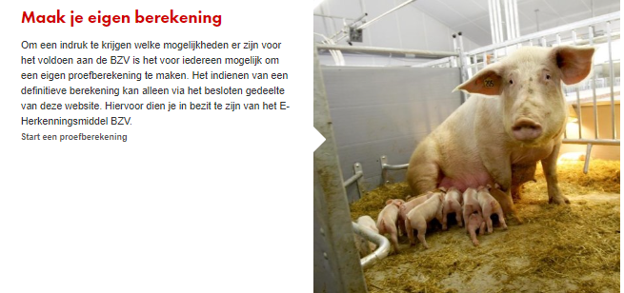

SPEC – 011 – Openbaar - Zoektekst veehouderij

Tekst welke klikbaar is om naar de zoekveehouderijen pagina te gaan. Met daarvoor een afbeelding.
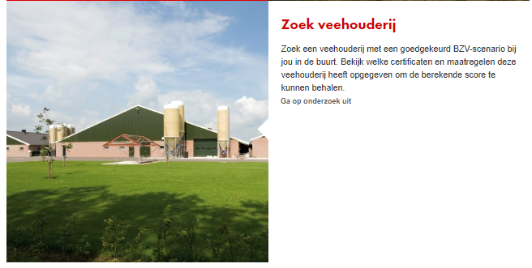

SPEC – 012 – Handleiding

Doel: Uitleg aanreiken handleiding
Per rol is er een aparte handleiding beschikbaar.
Werkinstructie webapplicatie BZV - beheerder 4.1.pdf
Werkinstructie webapplicatie BZV - beoordelaar 4.1.pdf
Werkinstructie webapplicatie BZV - openbaar gedeelte 4.1.pdf
Werkinstructie webapplicatie BZV - veehouder-adviseur 4.1.pdf
Inhoud: Tekst: Download en bekijk handleiding BZV.
Aanpassen: Beheer > Sidepanels
Bestand moet intern geplaatst worden door Brabant.
Inhoud: [PDF- document]

SPEC – 013 – Contact

Configureerbaar side-panel met daarop een knop welke de gebruiker leid naar de contactpagina.
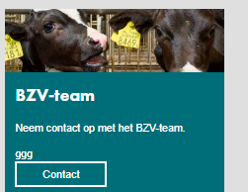

SPEC – 014 – Tekst uitleg over BZV

Configureerbaar inhoud blok met de volgende tekst:
Over BZV
De Brabantse Zorgvuldigheidsscore Veehouderij (BZV) is een instrument dat stuurt en stimuleert dat een veehouderij zorgvuldig is en daarmee goed past in haar omgeving. De BZV is gebaseerd op de denklijn dat ontwikkelruimte verdiend moet worden, maar niet onbegrensd is.
De BZV is een objectieve maat voor zorgvuldigheid. De veehouder heeft de keuzevrijheid om zijn pakket van verbeteringen zelf samen te stellen. Dit pakket maakt de veehouderij zorgvuldiger dan de wettelijke minimumeisen. De provincie heeft de BZV samen met de partners in het Brabantberaad opgesteld. De BZV is een uitwerking van de regels van de Interim omgevingsverordening. Een veehouder moet een voldoende BZV-score hebben op het moment dat hij zijn bedrijf wil uitbreiden.
Voor vragen over de BZV-regeling en/of webapplicatie neem contact op via ons contactformulier.

SPEC – 015 – Kopieerslagen

Doel:
Indien een scenario van een oudere BZV versie naar een nieuwere BZV versie gekopieerd wordt, dienen zo veel mogelijk gegevens meegenomen te worden.

Algemeen geldt de afspraak dat bij het aanmaken van een kopie zoveel mogelijk wordt gekopieerd naar eenzelfde of een hogere versie. Alles wat niet gelinkt kan worden omdat bijv. een vraagstelling gewijzigd is, wordt leeg gelaten.

Bij sommige onderdelen die niet automatisch meegenomen worden is er daarom een aparte kopieerslag toegevoegd achter de schermen. Zodat indien het scenario naar een nieuwere versie gekopieerd wordt, de gegevens alsnog meegenomen worden.

Inhoud:

Voorbeeld:
Bij 1.0 was er alleen ‘Melkvee’, bij versie 1.1 melkvee (beweiden) en melkvee (niet beweiden). In versie 1.2 over is gegaan naar gewoon weer ‘Melkvee’. Omdat bij versie 1.0 en naar versie 1.1 niet te herleiden is om welke van de 2 het gaat, is afgesproken dat bij een kopie van 1.0 naar 1.1 melkvee niet wordt gekopieerd (wordt leeg gelaten). Dit zijn inmiddels hele oude scenario’s en kopiëren van 1.0 naar 1.1 is niet meer mogelijk.

Aanpassen:
Deze kopieerslag is te vinden in de beheeromgeving onder:

SPEC – 016 – Nadere informatie BZV/ Brabantpagina BZV

Configureerbaar side-panel met daarop een knop welke de gebruiker naar een externe pagina:
https://www.brabant.nl/onderwerpen/landbouw-en-voedsel/veehouderij/beleid-veehouderij/brabantse-zorgvuldigheidsscore-veehouderij
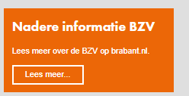

SPEC – 017 – Nadere regels zorgvuldige veehouderij

Configureerbaar side-panel met daarop een knop welke de gebruiker naar een externe pagina:
https://noord-brabant.tercera-ro.nl/MapViewer/Default.aspx?id=NLIMRO9930wijznrbzv22-on01
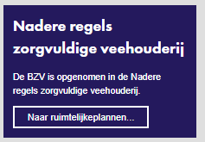

SPEC – 018 – Side panel Persoonlijke gegevens

Doel: Persoonlijke gegevens gebruikers inzien/aanpassen
Inhoud:

Weergave van persoonlijk panel:
Bedrijf:
Naam:
Tel.nr.
E—mail:

Aanpassen: Beheer > Sidepanels
Doel: Persoonlijke gegevens gebruikers inzien/aanpassen. Hiermee wordt gelinkt door naar de pop-up scherm “persoonlijke gegevens”.
Inhoud: Pop up scherm

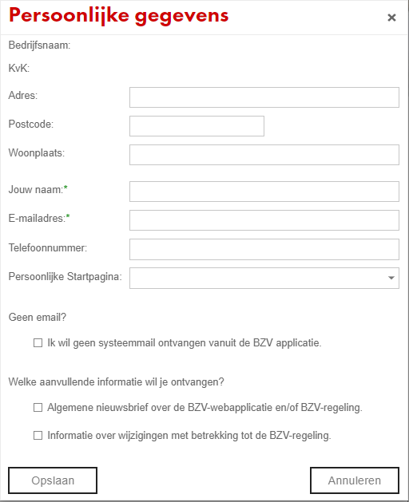

Bedrijfsnaam: Bedrijfsnaam vanuit aanmeldingscherm 1e inlog
KVK: KVK nummer vanuit aanmeldingscherm 1e inlog
Adres: Adres +nr
Postcode: Postcode
Jouw naam: Naam gebruiker
E-mailadres: E-mailadres gebruiker
Telefoonnummer: Telefoonnummer

Regels:
- Bij wijzigen persoonlijke gegevens, mag de gebruiker alle gegevens wijzigen die hij bij de aanvraag gebruikersaccount heeft opgegeven, met uitzondering van bedrijfsnaam en KvK nummer.
Post-condities:
Normaal stappenplan:
Alternatieve stappenplannen:
Aanpassen: Beheer >

SPEC – 019 – Tekst proefberekening en knop

Configureerbare Informatie tekst over de proefberekening met een knop.
Intro proefberekening

Algemeen
Wil je weten hoe de BZV werkt en welke maatregelen je moet nemen om aan de BZV te voldoen? Op deze pagina kun je een proefberekening maken om te kijken hoe de BZV in zijn werk gaat.
De proefberekening scenario's zijn vrij in te voeren door geïnteresseerden, maar kunnen niet worden gebruikt bij een vergunningsaanvraag. Ook is het niet mogelijk om een proefscenario te bewaren, wel kan er een PDF-afdruk gemaakt worden van de resultaat pagina. Het ingevoerde scenario wordt automatisch verwijderd na het verlaten van de BZV-website.
Concept scenario’s die bedoeld zijn voor het (voor)bespreken met de gemeente, worden via het besloten gedeelte van de BZV-website gedeeld met de betrokkenen.

Werkwijze
Via onderstaande knop "Start Proefberekening" wordt er een leeg proefscenario gestart.

Om een BZV-score te kunnen berekenen is het eerst noodzakelijk om minimaal één of meerdere stalgegevens toe te voegen. Verdere uitleg hierover staat bij de invoer pagina stalgegevens.
Hierna kan een keuze gemaakt worden uit de diverse onderdelen van de BZV om punten te verzamelen voor het bepalen van de BZV-score. De diverse onderdelen zijn o.a.: Certificaten, Gezondheid, Fijnstof, Geur(emissie/-impact), Mineralen(kringloop), Verbinding (& omgeving) en Innovatie.
Voor het behalen van de minimale score van 7.25 punten voor de BZV-score, is het niet noodzakelijk om van alle certificaten of maatregelen van alle onderdelen gebruik te maken. Er word standaard 6 punten toegekend voor het voldoen aan de landelijke en/of Europese wetgeving.
Bij het invullen van een BZV-scenario kun je zelf een keuze te maken welke certificaten of maatregelen toegepast gaan worden om de minimale score te behalen. Voor beide groepen geld nog wel een eigen minimale score. De BZV-score is uiteindelijk terug te vinden onder Resultaat.
Verdere uitleg over de verschillende onderdelen staan op de bijbehorende invoer pagina.
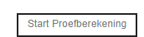

SPEC – 020 – Kaart openbare gedeelte
Doel: Inzichtelijk maken welke bedrijven een goedgekeurd scenario hebben en Inzien/bekijken van BZV scores
Inhoud:

Data punt op kaart:

Pop up landkaart:
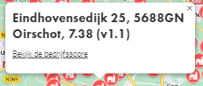
- Adres + huisnummer
- Postcode
- Plaats
- BZV score
- BZV versie tussen haakjes
- ‘bekijk de bedrijfsscore’

Instellingen openbare kaart:
Gebruikte kaart: Google maps
Overige kaartinstellingen:
- Mouse over: geeft adres, huisnummer, postcode weer

Regels:
Normaal stappenplan:
1. Publieke gebruiker navigeert naar bzv.brabant.nl
2. Publieke gebruiker zoekt de gewenste gegevens door
3. Op de landkaart op het gewenste data punt te klikken
4. Op bekijk de bedrijfsscore te klikken.
5. Systeem verwijst naar bedrijfsscore pagina.

Pre condities:
Applicatie heeft bedrijven met status goedgekeurd- actief. Deze worden namelijk op de openbare kaart getoond.
Beheer:

SPEC – 021 – Tabel veehouderijen
Tabel met de volgende velden:
Plaats → Zoekbaar
Postcode → Zoekbaar
Adres → Zoekbaar
Gemeente→ Zoekbaar
Versie→ Zoekbaar
Innovatie → Zoekbaar
Score
Icon→ Klikbaar met detail informatie over de scores
De tabel moet slim kunnen zoeken. Dat wil zeggen wanneer er aps ingevuld wordt moet er ook de resultaten van haps weergegeven worden.

SPEC – 022 – Legenda zoek veehouderijen

Footer met legenda met uitleg wat er te zien is op de pagina.
Deze legenda is zelf aan te passen door beheer. Zie SPEC-055
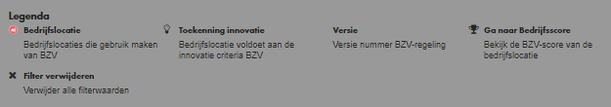

SPEC – 023 – Side panels zoek veehouderijen

Er zijn 2 side panels, deze zijn in te stellen door beheer. Zie SPEC-054.
Paneel 1:
Titel: Uitleg zoek veehouderij
Achtergrond kleur: Groen
Tekst: Op de hiernaast weergegeven kaart staan de veehouderijbedrijven die in het BZV-register zijn opgenomen, omdat zij gebruik maken van de BZV-regeling.
Op de kaart kan in- en uitgezoomd worden naar een specifieke veehouderij om inzicht te krijgen in de behaalde BZV-score. Via de onderstaande tabel kan naar een bepaalde bedrijfsnaam, locatie of behaalde score gezocht worden. Aan de hand van de opgegeven zoekwaarden worden de veehouderijen op de kaart getoond.
In de tabel is te zien (lampje) of een bedrijf gebruik maakt van de innovatie-mogelijkheid van de BZV. Doormiddel van het toepassen van innovatie kan een bedrijf ook voldoen aan de BZV en de minimale score op Certificaten en/of Inrichting en Omgeving. De innovatie plannen worden getoetst door het Panel Zorgvuldige Veehouderij.
Uitgebreide informatie per bedrijf en de uitleg hoe de BZV-score is opgebouwd, is te bekijken via “Ga naar Bedrijfsscore”.
Paneel 2:
Titel: Mis je een veehouderij?
Achtergrond kleur: Oranje
Tekst: Wij horen dit graag!
Knop met tekst: Ontbrekende veehouderij melden, knop gaat naar contact formulier.

SPEC – 024 – Overzicht tabellijst adressen veehouderijen

Boven aan titel met:BZV-Score [ADRES]
Daaronder uitleg configureerbare tekst:
De BZV-score is tot stand gekomen door een uitgebreide berekening .Op deze pagina wordt weergegeven hoe er op de verschillende onderdelen is gescoord.
Daaronder het labels met waarden:
Adres: Volledige adres vanaf bedrijfslocatie
Website: Website van bedrijf indien bekend
BZV-versie: Ingediend scenario versie nummer.
BZV-Score: Ingediend scenario BZV score
Basisscore: Ingediend scenario basis score
Certificaten: Ingediend scenario certificaten score
Inrichting en omgeving: : Ingediend scenario inrichting en omgeving score.
Aan de rechter kant een kaart ingezoomd met een icone waar het bedrijf ligt.
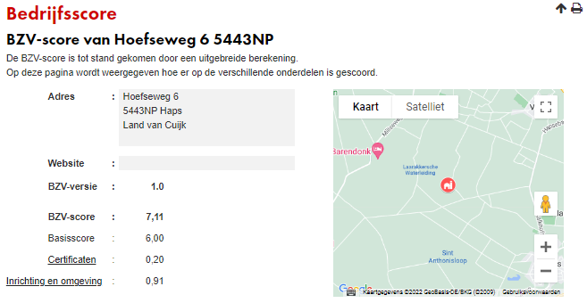
Daaronder een balk met opbouwing van de score:
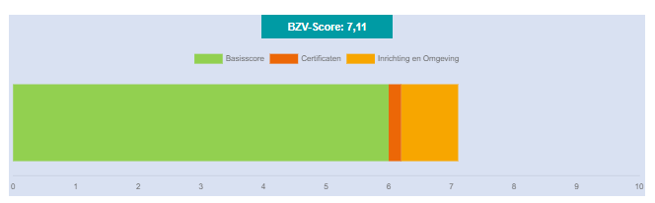

SPEC – 025 – Overzichten en grafieken certificaat en punten bij veehouderij openbare gedeelte

Paneel op pagina met daarin:
Afbeelding certificaat
Certificaat titel
Certificaat tekst
Aantal punten behaald voor het certificaat.
Data moet gehaald worden uit het geselecteerde scenario.
Afbeelding, test en titel moet door beheerder in beheerscherm kunnen worden aangepast.

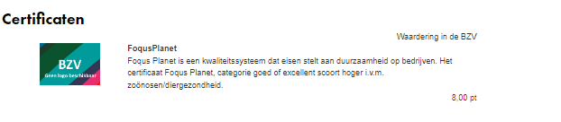

SPEC – 026 – Contactformulier

Wegpagina met titel: Vragen over de BZV-regeling of BZV-webapplicatie
Tekst boven:
Heb je een vraag? Bij vragen kun je contact opnemen via het onderstaande contactformulier. We proberen om binnen twee werkdagen te reageren op je vraag.
Het is niet mogelijk om bijlagen mee te sturen met dit bericht. Na verzenden krijg je een bevestiging dat je bericht ontvangen is.
Je kan ook direct contact opnemen door een mail te sturen naar BZV@brabant.nl of
te bellen met het algemene nummer 073-681 28 12.
BZV-team.
Tekst onder:
De provincie Noord-Brabant hecht aan privacy. Zij draagt zorg voor een betrouwbare en zorgvuldige bescherming van de aan haar toevertrouwde persoonsgegevens. Je geeft ons toestemming voor het gebruiken van je persoonsgegevens voor het beantwoorden van de vraag en/of opmerking. Wij gebruiken je gegevens alleen voor het beantwoorden van de vraag en/of opmerking. De volledige privacyverklaring van de provincie Noord-Brabant kun je raadplegen op de provinciale website.
Afbeelding ter opvulling.
En formulier met de volgende waarde:
Naam: Veld is verplicht
E-mailadres: Veld is verplicht, er moet gecontroleerd worden of het een geldig email adres is.
Telefoonummer
Onderwerp: Veld is verplicht
Vraag of opmerking: Veld is verplicht.Veld moet minimaal 10 karakters bevatten.
Er moet een controle gedaan worden voor het versturen van het bericht of het geen robot is.
Dit doormiddel van bijvoorbeeld recaptcha.
Na het indienen moet de gebruiker een notificatie krijgen in het scherm:
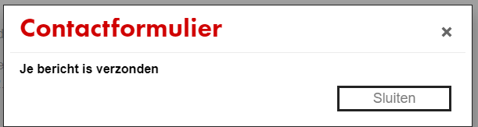
Zowel de indiener moet een mail ontvangen ter bevestiging als de beheerders van BZV.
Voorbeeld mail indiener:
Beste xxx,
Bedankt voor je bericht. We proberen om binnen 5 werkdagen te reageren op je vraag of opmerking.
Contactgegevens:
xxx@hotmail.com
Vraag/opmerking:
test
Dit is een test aanvraag
Met vriendelijke groet,
Team BZV

Voorbeeld mail beheerder:
Beste BZV-Team,
Gelieve binnen 5 werkdagen te reageren op onderstaande vraag of opmerking.
Vraag/opmerking:
test
Dit is een test aanvraag
Contactgegevens:
xxx@hotmail.com
Met vriendelijke groet,
xx

SPEC – 027– Leestekst home Adviseur/Veehouder
Doel: Leestekst met:
- Welkomstintroductie
- Algemene informatie besloten gedeelte
- Korte introductie van de werkwijze/wegwijs maken in de applicatie

Inhoud: Leestekst

Welkom

Algemeen
Je bevindt je in het besloten gedeelte van de BZV-webapplicatie.
Afhankelijk van de aan je toegekende rol zal er een selectie worden gemaakt in het aanbod van de functionaliteiten van de applicatie. Mocht je twijfels hebben over de juistheid van de aan jouw toegekende rol, neem dan contact op met het BZV-team.
Jouw rol is: Adviseur
Via "Afmelden" rechts bovenaan de pagina kan je het besloten gedeelte van de BZV-webapplicatie verlaten.

Werkwijze
Bij het eerste bezoek van de webapplicatie maak je op tabblad "Bedrijfslocaties" een keuze uit een bedrijfslocatie waartoe je gemachtigd bent. Hierdoor wordt het tabblad "Scenario's" vrijgegeven. Bij het eerstvolgende bezoek aan deze webapplicatie zal automatisch de laatste gekozen locatie geselecteerd worden. Via het tabblad "Bedrijfslocaties" is het dan mogelijk om een andere locatie te selecteren.
Op dit tabblad vind je ook een link naar het aanvraagformulier "Toegang tot bedrijfslocatie", zodat je ontbrekende bedrijfslocaties kunt laten toevoegen. Indien een adviseur gemachtigd moet worden voor een bedrijfslocatie, dient een machtigingsformulier opgesteld te worden. Zowel de adviseur als de locatie eigenaar dienen dit formulier te ondertekenen.
Op het tabblad "Scenario's" is het na de locatiekeuze mogelijk om bestaande scenario's van deze locatie te wijzigen of in te zien (afhankelijk van de status) of nieuwe scenario's toe te voegen. Het indienen van een scenario gaat ook via dit tabblad.
In deze nieuwe versie is er voor gekozen om van een concept scenario geen volledige pdf-afdruk te kunnen maken. Om bijvoorbeeld een voorbespreking te kunnen doen, kan het concept scenario gedeeld worden met de betrokkenen. Het gedeelde scenario kan dan via de proefberekening pagina ingezien worden.
Alleen scenario's van de huidige actuele BZV-versie, die voldoen aan de minimale voorwaarde daarvan, mogen worden ingediend. Het indienen van scenario’s van vorige BZV-versies is alleen mogelijk met toestemming of op aanwijzing van de gemeente/handhaving. De toestemming/het verzoek kan naar BZV@brabant.nl worden doorgezonden. Na ontvangst van de toestemming/het verzoek wordt binnen 2 werkdagen de tijdelijke mogelijkheid, om oudere BZV-versies te mogen indienen, geactiveerd. Na 5 dagen komt deze mogelijkheid weer te vervallen. Geadviseerd wordt om voortijdig het nieuwe aangepaste scenario klaar te zetten, voordat de toestemming/het verzoek wordt doorgezonden.

Regels:
Post-condities:
Normaal stappenplan:
Alternatieve stappenplannen:
Aanpassen:

SPEC – 028 – Aanvragen toegang tot bedrijfslocaties

Doel: Veerhouder/adviseur de mogelijkheid geven om toegang aan te vragen tot een locatie.

d.m.v. link naar formdeskformulier.
Inhoud:

Knop ‘Toegang aanvragen’ leidt naar:

https://fd9.formdesk.com/provincienoordbrabant/Aanmelding_BZV/?get=1&sidn=7a92830be6cf4985bf4969aff48eaba2

Regels:
Post-condities:
Normaal stappenplan:
Alternatieve stappenplannen:
Aanpassen:

SPEC – 029 – Legenda’s algemeen
Stal gegevens:
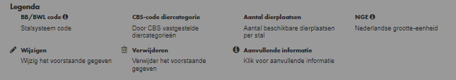
Certificaten:
Fijnstof:
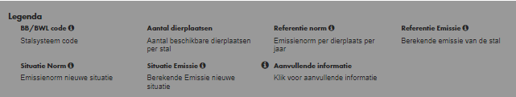
Geur:
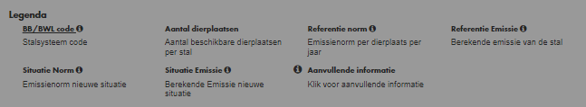
Mineralen:

Verbinding:
Zoek veehouderij:
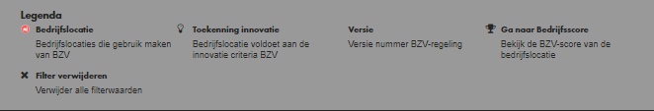
Bedrijfslocaties:
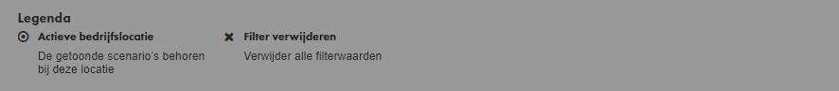
Scenarios:
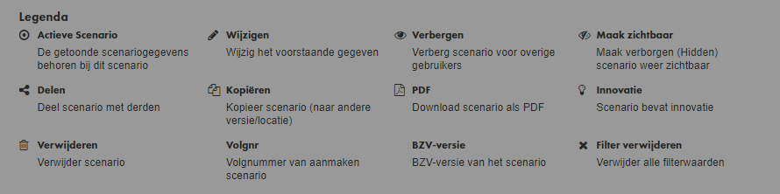

Gemeentescherm:
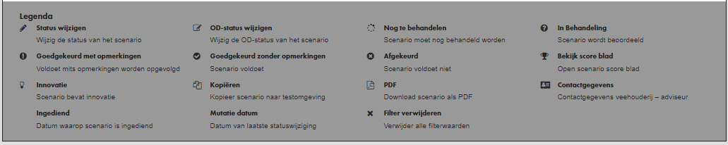

Aanmeldingen:

De legenda's moeten aan te passen te zijn. Zie SPEC 042

SPEC – 030 – Tabel Bedrijfslocaties & Tabel laatste 4 gebruikte Bedrijfslocaties
Doel: Inzien/opzoeken alle bedrijfslocaties. Selecteren bedrijfslocatie om te openen in tabblad Scenario's. Handig opzoeken recent bekeken bedrijfslocaties
Inhoud&regels
Op deze pagina ziet u een overzicht van de bedrijfslocaties waar de gebruiker is geautoriseerd en bevat twee tabellen: Laatst bekeken Bedrijfslocaties en Bedrijfslocaties. Op deze pagina ziet u een overzicht van de bedrijfslocaties waar de gebruiker is geautoriseerd.
Bij tabel “Laatst bekeken Bedrijfslocaties” deel worden maximaal laatste 4 bekeken bedrijfslocaties getoond, deze set van maximaal 4 bedrijfslocaties worden per gebruikersaccount bijgehouden.
Van de geselecteerde actieve bedrijfslocaties worden boven de inhoudelijke pagina de volgende gegevens getoond:
- Bedrijfsnaam
- Plaatsnaam
- Postcode
- Adres, huisnummer en toevoeging
De hierboven genoemde opties kunnen ook gefilterd worden.
Actieve bedrijfslocatie keuze wordt gemaakt via het selectieveld vooraan de bedrijfslocatie gegevens van het “Overzicht bedrijfslocaties” en/of “Overzicht laatste 4 geselecteerde bedrijfslocaties.”
Er kan maar één actieve bedrijfslocatie per gebruikersaccount geselecteerd worden. Deze selectie wordt bewaard per gebruikersaccount en automatisch herkozen bij opnieuw aanloggen.
Na het selecteren van een nieuwe bedrijfslocatie die niet in het overzicht laatste 4 locaties staat, wordt deze daarin opgenomen op de eerste regel van het overzicht. De voorgaande 4 schuiven hierdoor naar beneden, waarbij de vijfde uit het overzicht verdwijnt.
De volgende informatie wordt onder de menubalk weergegeven: bedrijfsnaam, adres, scenarionummer, versienummer en scenarioID. De bedrijfsnaam is afkomstig uit de kengetalteksten in de database. De adresgegevens komen uit de tabel kengetalwaarde en de ScenarioID komt uit een andere tabel.
Er worden per relatie (=bedrijfslocatie) de KvK nummers vastgelegd en op de relatie worden de verdere controles uitgevoerd binnen BZV.

Instellingen tabel bedrijfslocaties:
- Standaard weergave van 20 bedrijven per pagina
- Rechtsonder mogelijkheid met dropdownmenu tot kiezen van weergave 10, 20, 50 bedrijven per pagina.
Zoekbalkinstellingen:

Regels:
Functioneel beheerder: Alle bedrijfslocaties staan in de lijst

Adviseur/veehouder: Alleen locaties waarvoor adviesbureau of veehouder gemachtigd is staan in deze lijst.
Post-condities:
Normaal stappenplan
Alternatieve stappenplannen
Aanpassen:

SPEC – 031 – Regel actieve bedrijfslocatie tonen
Onder het menu moet zichtbaar zijn welke bedrijfslocatie geselecteerd is met welk scenario.
Dit is een samenvoeging van:
Naam (bedrijfslocatie gegeven)
Plaats (bedrijfslocatie gegeven)
Postcode (bedrijfslocatie gegeven)
Straat met huisnummer (bedrijfslocatie gegeven)
Scenario naam: (Scenario gegeven)
Scenario versie: (Scenario gegeven)
Scenario nummer: (Scenario gegeven)

SPEC – 032 – Leestekst Uitleg pagina bedrijfslocaties
Doel: Tekst met: Uitleg gebruik pagina
Inhoud:
Titel: Uitleg bedrijfslocaties
Onder "Bedrijfslocaties" staan alle bedrijfslocaties waarvoor het huidige gebruikersaccount gemachtigd is. Onder de kolomkoppen van de bovenste tabel kunnen zoekwaarden worden ingevuld om binnen de beschikbare bedrijfslocaties te zoeken.
Om een bedrijfslocatie te activeren, kan deze geselecteerd worden door de selectie-box voor de betreffende bedrijfslocatie aan te vinken. Aan de hand van deze selectie worden er op tabblad Scenario's de gegevens getoond van de betreffende bedrijfslocatie.
Om snel terug te kunnen naar de laatste bezochte bedrijfslocaties, worden per gebruikersaccount de laatste 4 bezochte bedrijfslocaties getoond. Ook in dit overzicht kan door middel van de selectie-box van bedrijfslocatie gewisseld worden.

Aanpassen: Zie Beheer > ..

SPEC – 032 – Tabel scenario beheer [ADVISEUR/VEEHOUDER]
Doel:
Inhoud:

Selecteren actief scenario gebeurt via het selectie veld vooraan de scenario gegevens van het Overzicht Scenario beheer. Alleen concept scenario kies je om te bewerken.
Er kan maar één actief scenario per bedrijfslocatie/gebruikersaccount geselecteerd worden. Deze selectie wordt bewaard per gebruikersaccount/bedrijfslocatie en automatisch hersteld bij opnieuw aanloggen en/of selectie van deze bedrijfslocatie.
Toe te passen filter op het overzicht scenario beheer:
- Volgnummer scenario
- BZV-versie (pull-down met alle beschikbare versies vanuit overzicht)
- Scenarionaam
- Status (pull-down met alle beschikbare statussen vanuit overzicht)

De gegevens op deze pagina worden opgeslagen in de kerngetalwaardes tabel in de database.
De tabelrelatie bevat volgende gegevens; code, naam, NAW-gegevens, bij welke gemeente, welke organisatie gekoppeld en GPS gegevens van de locatie.
Op het moment een scenario aangemaakt is wordt deze gegevens opgeslagen in kengetalteksten tabel in de database. De werkelijke waarden zit in dit tabel bijv. NAW-gegevens worden als kengetallen opgeslagen. Er is Vieuw “scenario” in de database die wordt gebruikt om te tonen van gegevens op deze pagina.
De volgende informatie wordt onder de menubalk weergegeven: bedrijfsnaam, adres, scenarionummer, versienummer en scenarioID. De bedrijfsnaam wordt uit het tabel kengetalteksten in de database gehaald. De adresgegevens komen uit het kengetalwaarde tabel en ScenarioID komt uit een andere tabel.
Er worden per relatie (=bedrijfslocatie) de KvK nummers vastgelegd en op de relatie worden de verdere controles uitgevoerd binnen BZV.

De onderstaande tabel beschrijft hoe alle knoppen op deze pagina werken:
Knop | Omschrijving
Scenario toevoegen | Hiermee wordt het pop-up scherm “Scenario Toevoegen” geopend.  Na toevoeging van het nieuwe scenario wordt dit bevestigd via een pop-scherm “Scenario toevoegen”.  Via dit scherm kan men het nieuwe scenario direct selecteren als het actieve scenario. Na toevoeging van het nieuwe scenario wordt dit bevestigd via een pop-up scherm “scenario toevoegen”.  Als deze optie wordt gebruikt, wordt het nieuwe lege scenario onmiddellijk geladen en wordt de gebruiker rechtstreeks naar de pagina “stalgegevens” geleid.  Nadat een scenario is ingediend komt ook d actieve scenario selectie te vervallen als het ingediende scenario als actief was aangemerkt. Er wordt dan geen ander scenario actief gemaakt. De actieve scenario gegevens worden boven de inhoudelijke pagina verwijderd, alleen de bedrijfslocatie gegevens blijven staan.  Alle gebruikersaccounts van de gemeente of door de gemeente gemachtigde gebruikersaccounts (SWV/Gemeente), waar het scenario is ingediend, krijgen een mailbericht waarin het ingediende scenario kenbaar wordt gemaakt.^{[1]}
Toevoegen | Hiermee wordt het scenario opgeslagen.
Annuleren | Hiermee gaat men terug naar de overzicht pagina.
Open | Als op deze knop wordt gedrukt, wordt automatisch de stalgegevenspagina geopend.  Via de knop “Openen” kan direct het gekopieerde scenario worden geselecteerd en geopend.
Bewerken | Deze knop verschijnt in het pop-upscherm "Scenario bewerken".  De scenarionaam wordt met deze knop opgeslagen.
Doorgaan | Deze knop bevindt zich op de “scenario verwijderen” pagina. Als u hierop drukt, wordt een nieuwe pop-up pagina “Het scenario is verwijderd” geopend en het aangemaakte scenario verwijderd.
Delen* | Wanneer op deze knop wordt gedrukt, wordt het scenario gedeeld met de ontvanger.  Nadat het scenario gedeeld is, wordt een bevestigingsbericht weergegeven dat aangeeft dat het delen is gelukt.
Annuleren | Met deze knop wordt terug gesprongen naar het scenario overzicht.

De onderstaande tabel beschrijft hoe alle icoontjes op deze pagina werken:

Icoontje | Omschrijving
Maak scenario definitief en verzend naar gemeente | Met dit icoontje wordt het concept scenario bij de gemeente ingediend.
Kopieer scenario | Hiermee wordt het scenario naar huidige of laatste BZV-versie gekopieerd.  Bij het kopiëren van een scenario wordt een pop-up scherm “Scenario kopiëren” weergegeven om de kopie te bevestigen, gevolgd door een pop-upscherm “Scenario kopiëren” dat kopiëren heeft plaatsgevonden.  Bij het kopiëren van een scenario kan alleen de scenarioversie of de definitieve BZV-versie worden geselecteerd. Bovendien is het mogelijk om het scenario naar een andere werkplek te kopiëren waar de gebruiker geautoriseerd is.  Na het kopiëren krijgt de gebruiker de mogelijkheid om direct het gekopieerde scenario te openen. Hierdoor moet de aanduiding actief scenario (overzicht en kruimelpad) worden omgezet, zodra er ook naar een andere bedrijfslocatie is gekopieerd moet ook deze actief selectie worden omgezet.
Download scenario als PDF | Met dit icoontje kan ingediend scenario in PDF afgedrukt.  Bij het afdrukken van het scenario wordt een pop-up scherm “Afdrukken scenario” getoond om de actie te bevestigen.
Verwijder scenario | Het concept scenario wordt verwijderd. Bij het verwijderen van een conceptscenario wordt eerst een extra “scenario verwijderen” scherm weergegeven om de verwijdering te bevestigen.  Na de bevestiging wordt een pop-upvenster weergegeven dat de verwijdering heeft plaatsgevonden.  De actieve scenariogegevens worden op de inhoudspagina verwijderd, waardoor alleen de bedrijfslocatiegegevens overblijven.
Deel ingediend scenario met derden* | Het ingediend scenario wordt met derden gedeeld.  Wanneer een verzonden scenario wordt gedeeld, kan de gebruiker opgeven of hij/zij zijn/haar e-mailadres in het e-mailadres wil opnemen en/of het e-mailbericht als CC wil ontvangen.  Zowel het onderwerp als de inhoud van het e-mailbericht zijn standaard geconfigureerd, maar kunnen later door de gebruiker worden gewijzigd. Alleen het gedeelte met de link naar het gedeelde scenario (bzv.brabant.nl/gedeeldscenario + Scenario code) is niet te wijzigen.  Nadat het scenario gedeeld is, bevestigt in een pop-upscherm dat het delen geslaagd is. Na het wisselen van scenario in de scenario selectie kolom worden alle bijbehorende gegevens van dit scenario geladen voor bewerking onder de pagina’s van het submenu Scenario. De scenario gegevens van het kruimelpad worden hierop aangepast.
Bewerk scenario titel | Hiermee wordt aan het scenario een nieuwe omschrijving gegeven.
Bewerk Bedrijfsgegevens | Met deze knop kan men de bedrijfsinformatie te veranderen. Dit icoontje verandert per gebruiker. De adviseur kan adresgegevens of bedrijfsnaam niet wijzigen.
Scenario goedgekeurd op basis van innovatie | Hiermee wordt het pop-up scherm innovatie geopend.  Het pop-up scherm “Innovatie” toont ‘alleen lezen’ de gegevens betreffende de ingediende innovatie plannen en advies van de scenario’s waarbij sprake is van innovatie.

In de onderstaande tabel wordt beschreven hoe alle velden kunnen worden ingevuld:
Veld | Verplicht Ja-Nee | Soort veld | Default waarde | Omschrijving
Naam van scenario | Nee | Tekst | Leeg | Dit veld wordt getoond op het pop-upscherm “Scenario bewerken” pagina.  De gebruiker voert hier de scenarionaam in.  Deze naam wordt toegevoegd aan de overzicht “scenario beheer”.
Beschrijving innovatie plannen | Nee | Tekst | Leeg | Dit veld wordt getoond op het pop-upscherm “Innovatie” pagina.  De gebruiker voert hier de beschrijving innovatie plannen in.
Advies uitgebracht op | Nee | Datum | Leeg | Dit veld wordt getoond op het pop-upscherm “Innovatie” pagina.  De beheerder kan dit veld verwerken. Andere gebruikers kunnen alleen raadplegen.  Dit veld opent een kalender waarin men een datum kan selecteren.
Uitgebracht advies | Nee | Tekst | Leeg | Dit veld wordt getoond op het pop-upscherm “Innovatie” pagina.  De beheerder kan dit veld verwerken. Andere gebruikers kunnen alleen raadplegen.  In dit veld wordt uitgebracht advies gedefinieerd en opgeslagen.
Geadresseerde | Ja | Tekst | Leeg | Dit veld wordt getoond op het pop-upscherm “Scenario delen” pagina.  Het e-mailadres van de ontvanger wordt vermeld in dit veld.
Controle e-mailadres | Ja | Tekst | Leeg | Dit veld wordt getoond op het pop-upscherm “Scenario delen” pagina.  Het e-mailadres van de ontvanger wordt in dit veld voor controledoeleinden gespecificeerd.
Eigen e-mailadres opnemen | Nee | Pull-down | Leeg | Dit veld wordt getoond op het pop-upscherm “Scenario delen” pagina.  Dit veld is een pull-down veld met “Ja/Nee” keuze.
CC ontvangen | Nee | Pull-down | Leeg | Dit veld wordt getoond op het pop-upscherm “Scenario delen” pagina.  Dit veld is een pull-down veld met “Ja/Nee” keuze. Hier kan men kiezen om zijn/haar e-mailadres te gebruiken.
Onderwerp | Ja | Tekst | Leeg | Dit veld wordt getoond op het pop-upscherm “Scenario delen” pagina.  Het onderwerp wordt standaard opgebouwd, maar is daarna te wijzigen door de gebruiker.
E-mail bericht | Nee | Tekst | Leeg | Dit veld wordt getoond op het pop-upscherm “Scenario delen” pagina.  In dit veld wordt het uitgebracht advies gedefinieerd en opgeslagen.  De inhoud van het mailbericht wordt standaard opgebouwd, maar is daarna te wijzigen door de gebruiker.
Aanvullend e-mail bericht | Nee | Tekst | Leeg | Dit veld wordt getoond op het pop-upscherm “Scenario delen” pagina.  In dit veld wordt het “Aanvullend e-mail bericht” gedefinieerd en opgeslagen.
BZV-Versie | Nee | Pull-down | Leeg | Dit veld wordt getoond op het pop-upscherm “Scenario kopiëren” pagina.  In dit veld wordt de “BZV-versie” gedefinieerd en opgeslagen.
Naam scenario | Nee | Tekst | Leeg | Dit veld wordt getoond op het pop-upscherm “Scenario kopiëren” pagina.  In dit veld wordt de “Naam scenario” gedefinieerd en opgeslagen.
Bedrijfslocatie | Nee | Pull-down | Leeg | Dit veld wordt getoond op het pop-upscherm “Scenario kopiëren” pagina.  In dit veld wordt de “Bedrijfslocatie” gedefinieerd en opgeslagen.

*Scenario delen:

Deze pagina bevat algemene informatie over gedeeld scenario met een invoer unieke scenario code.
Na bevestiging openen scenario wordt het gedeelde scenario in de proefberekening omgeving geladen. Hierdoor zijn de beperkingen in functionaliteit van de proefberekening omgeving ook van toepassing op het gedeelde scenario.
Gedeelde scenario’s zijn maar beperkt te gebruiken. Na twee maanden komt de unieke scenario code te vervallen, waarmee dus het gedeelde scenario niet meer geopend kan worden.
Deze pagina heeft een eigen ‘deeplink’: bzv.brabant.nl/gedeeldscenario^{[i]}

Hieronder de beschrijving over knoppen die worden weergegeven op deze pagina:
Knop | Omschrijving
Openen | Via deze knop wordt het gedeelde scenario in de Proefberekening gedeelte van de website geladen.
Annuleren | Hiermee gaat men terug naar de homepagina openbare gedeelte.

Het volgende veld is te vinden op de “gedeelde scenario” pagina:
Veld | Verplicht Ja-Nee | Soort veld | Default waarde | Omschrijving
Scenario Code | Ja | Cijfer | Leeg | Hierbij kan de unieke scenario code ingevoerd worden. Deze code ontvangt de gebruiker via een verzonden mail.  Via de knop "Openen" wordt het gedeelde scenario in de Proefberekening gedeelte van de website geladen.  Hierbij kan men alle gegevens van het scenario bekijken en bewerken met uitzondering van de bedrijfs- en adviseursgegevens van het originele scenario.

Regels:
Post-condities:
Normaal stappenplan:

Stap 1: Adviseur/Veehouder logt in in eigen omgeving
Stap 2: Adviseur/veehouder klikt bij scenario dat gedeeld moet worden op het delen icoontje.
Stap 3: Adviseur/Veehouder vult onderstaand scherm in.

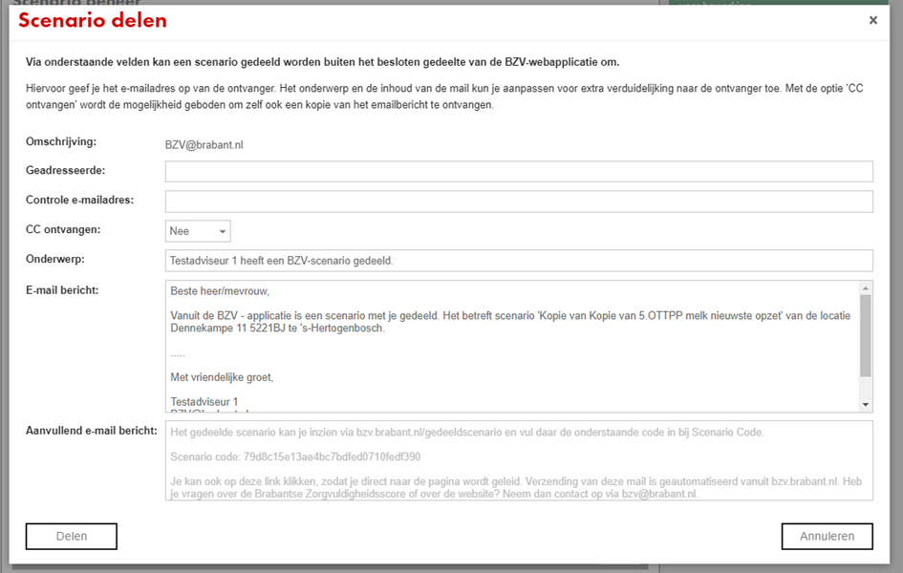
Omschrijving: Email BZV@brabant.nl (vooraf ingevuld)
Geadresseerde: Hier wordt het adres ingevuld voor degene waar het naartoe moet.
Controle emailadres: Hier wordt nogmaals het adres ingevuld voor degene waar het naartoe moet.
CC ontvangen: ja/ Nee (Zo ja krijgt de verzenden een cc)
Emailbericht:
Beste heer/mevrouw,

Vanuit de BZV - applicatie is een scenario met je gedeeld. Het betreft scenario 'Kopie van Kopie van 5.OTTPP melk nieuwste opzet' van de locatie Dennekampe 11 5221BJ te 's-Hertogenbosch.
.....
Met vriendelijke groet,
Testadviseur 1
BZV@brabant.nl
Aanvullend Emailbericht:

Het gedeelde scenario kan je inzien via bzv.brabant.nl/gedeeldscenario en vul daar de onderstaande code in bij Scenario Code.

Scenario code: 79d8c15e13ae4bc7bdfed0710fedf390

Je kan ook op deze link klikken, zodat je direct naar de pagina wordt geleid. Verzending van deze mail is geautomatiseerd vanuit bzv.brabant.nl. Heb je vragen over de Brabantse Zorgvuldigheidsscore of over de website? Neem dan contact op via bzv@brabant.nl.
Stap 4; Adviseur/Veehouder klikt op Delen
Stap 5: Adviseur/Veehouder krijgt de volgende melding

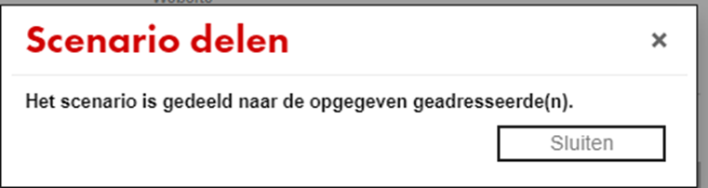

Stap 6: Ontvanger ontvangt onderstaande mail

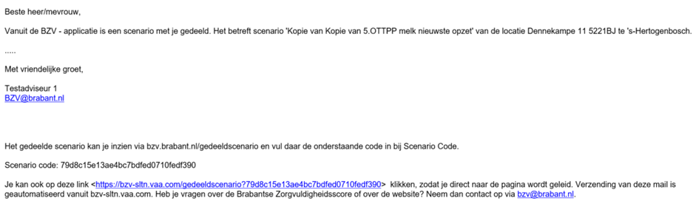

Stap 7: Ontvanger klikt op de link
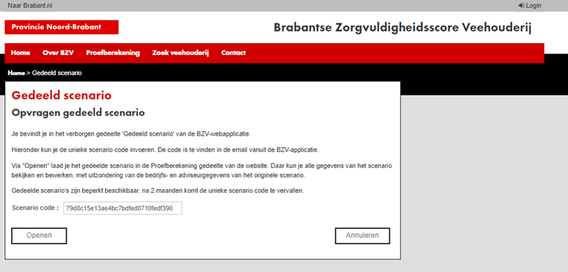

Stap 7: Ontvanger klikt op openen
En krijgt stalgegevens te zien. Onder het onderdeel proefberekening.

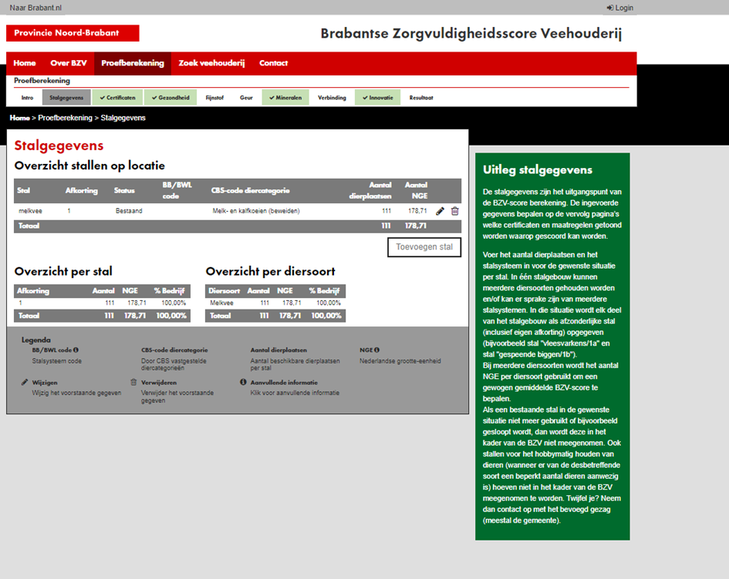

Alternatieve stappenplannen:

Stap1 : Ontvanger gaat naar bzv.brabant.nl/gedeeldscenario

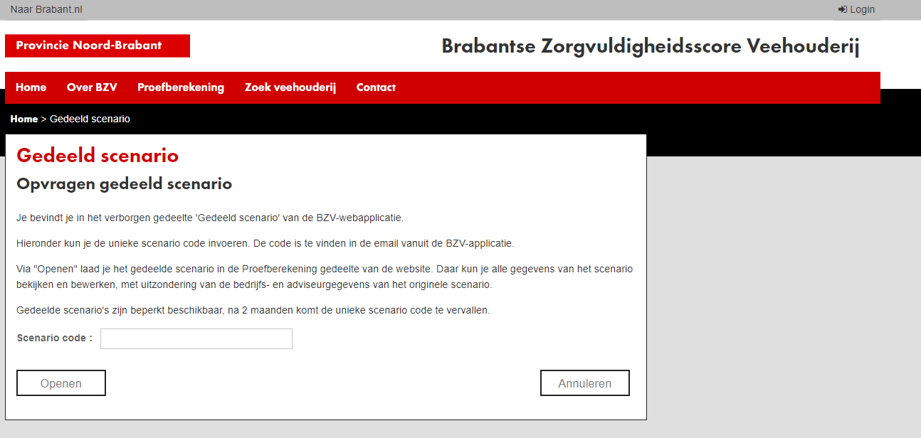
Stap 2: Ontvanger voert de scenario code in die met de mail is ontvangen en klikt op openen

- Indien de code onjuist is komt onderstaande melding

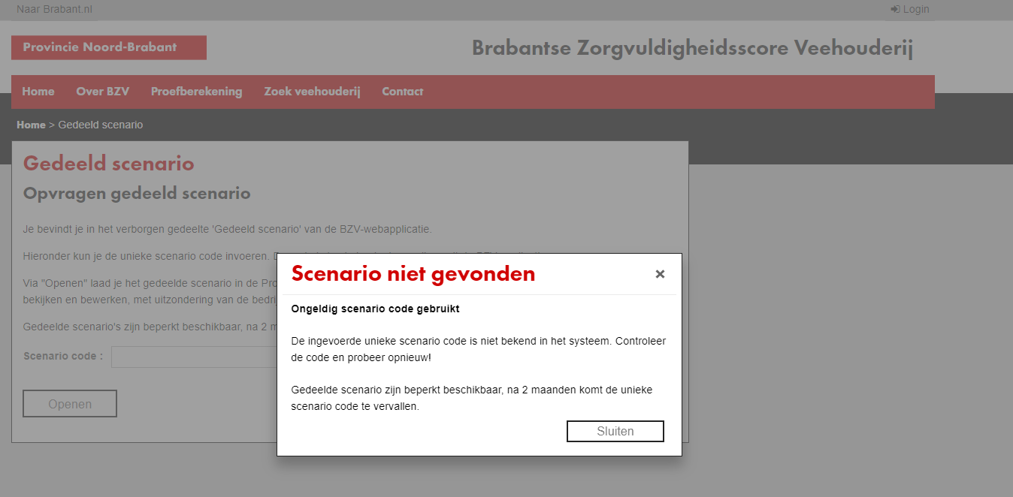

- Indien de code juist is komt de ontvanger in het scenario

Aanpassen:

SPEC – 033– Tabel scenario beheer [FUNCTIONEEL BEHEERDER]
Doel: Werken met scenario's
Inhoud&regels

- selecteren
Selecteren actief scenario gebeurt via het selectie veld vooraan de scenario gegevens van het Overzicht Scenario beheer. Alleen concept scenario kies je om te bewerken.
Er kan maar één actief scenario per bedrijfslocatie/gebruikersaccount geselecteerd worden. Deze selectie wordt bewaard per gebruikersaccount/bedrijfslocatie en automatisch hersteld bij opnieuw aanloggen en/of selectie van deze bedrijfslocatie.

- filters
Toe te passen filter op het overzicht scenario beheer:
- Volgnummer scenario
- BZV-versie (pull-down met alle beschikbare versies vanuit overzicht)
- Scenarionaam
- Status (pull-down met alle beschikbare statussen vanuit overzicht)

- gegevens
De gegevens op deze pagina worden opgeslagen in de kerngetalwaardes tabel in de database.
De tabelrelatie bevat volgende gegevens; code, naam, NAW-gegevens, bij welke gemeente, welke organisatie gekoppeld en GPS gegevens van de locatie.
Op het moment een scenario aangemaakt is wordt deze gegevens opgeslagen in kengetalteksten tabel in de database. De werkelijke waarden zit in dit tabel bijv. NAW-gegevens worden als kengetallen opgeslagen. Er is Vieuw “scenario” in de database die wordt gebruikt om te tonen van gegevens op deze pagina.
De volgende informatie wordt onder de menubalk weergegeven: bedrijfsnaam, adres, scenarionummer, versienummer en scenarioID. De bedrijfsnaam wordt uit het tabel kengetalteksten in de database gehaald. De adresgegevens komen uit het kengetalwaarde tabel en ScenarioID komt uit een andere tabel.
Er worden per relatie (=bedrijfslocatie) de KvK nummers vastgelegd en op de relatie worden de verdere controles uitgevoerd binnen BZV.

De gegevens van hieronder worden opgeslagen in de “kerngetalwaardes” tabel in de database. Hieronder is gekeken hoe alle velden van bedrijfsgegevens ingevuld kunnen worden.
Veld | Verplicht Ja-Nee | Soort veld | Default waarde | Inhoudsomschrijving
Bedrijfsnaam | Nee | Tekst | Leeg | De gebruiker voert hier de naam van het bedrijf.  Indien geen organisatie gekoppeld is wordt een melding getoond.
KvK | Nee | Tekst | Leeg | Melden als veehouder, wordt het KvK nummer ingevuld.  Dit veld kan niet worden gewijzigd en kan alleen worden geraadpleegd.  Er wordt per relatie (=bedrijfslocatie) de KvK’s vastgelegd en op de relatie worden de verdere controles uitgevoerd binnen BZV.
Adres | Nee | Tekst | Leeg | Hier wordt het adres ingevoerd.  Dit veld kan niet worden gewijzigd en kan alleen worden geraadpleegd.
Postcode | Nee | Tekst | Leeg | Hier wordt het postcode ingevoerd.  Dit veld kan niet worden gewijzigd en kan alleen worden geraadpleegd.
Woonplaats | Nee | Tekst | Leeg | Hier wordt het woonplaats ingevoerd.  Dit veld kan niet worden gewijzigd en kan alleen worden geraadpleegd.
Gemeente | Ja | Tekst | Leeg | Dit is een verplichte veld. De naam van de gebruiker wordt hier ingevuld.
Adviseur | Nee | Tekst | Leeg | De naam van de adviseur wordt hier ingevuld.
Website | Nee | Tekst | Leeg | Hier wordt de website ingevuld.
Contactpersoon | Nee | Tekst | Leeg | De naam van de contactpersoon wordt hier ingevuld.
E-mailadres | Ja | Tekst | Leeg | Dit is een verplicht veld. Het E-mail adres van de gebruiker wordt hier ingevuld.  Het systeem controleert dat een geldig E-mailadres is opgegeven.
Telefoonnummer | Nee | Cijfer | Leeg | Hier wordt het telefoonnummer van de gebruiker ingevoerd.

Knop | Omschrijving
Scenario toevoegen | Hiermee wordt het pop-up scherm “Scenario Toevoegen” geopend.  Na toevoeging van het nieuwe scenario wordt dit bevestigd via een pop-scherm “Scenario toevoegen”.  Via dit scherm kan men het nieuwe scenario direct selecteren als het actieve scenario. Na toevoeging van het nieuwe scenario wordt dit bevestigd via een pop-up scherm “scenario toevoegen”. Na toevoeging van het nieuwe scenario wordt dit bevestigd. Hierop wordt de mogelijkheid geboden om direct het nieuwe scenario als actief scenario te kiezen.  Als deze optie wordt gebruikt, wordt het nieuwe lege scenario onmiddellijk geladen en wordt de gebruiker rechtstreeks naar de pagina “stalgegevens” geleid.  Nadat een scenario is ingediend komt ook de actieve scenario selectie te vervallen als het ingediende scenario als actief was aangemerkt. Er wordt dan geen ander scenario actief gemaakt. De actieve scenario gegevens worden boven de inhoudelijke pagina verwijderd, alleen de bedrijfslocatie gegevens blijven staan.  Alle gebruikersaccounts van de gemeente of door de gemeente gemachtigde gebruikersaccounts (SWV/Gemeente), waar het scenario is ingediend, krijgen een E-mailbericht waarin het ingediende scenario kenbaar wordt gemaakt.^{[i]}  Zie ook -> SPEC – 106, 107, 108 en 109
Toevoegen | Hiermee wordt het scenario opgeslagen.
Annuleren | Hiermee gaat ment terug naar de overzicht pagina.
Open | Als op deze knop wordt gedrukt, wordt automatisch de stalgegevenspagina geopend.  Via de knop Openen kan direct het gekopieerde scenario worden geselecteerd en geopend.
Bewerken | Deze knop verschijnt in het pop-upscherm "Scenario bewerken".  De scenarionaam wordt met deze knop opgeslagen.
Doorgaan | Deze knop bevindt zich op de “scenario verwijderen” pagina. Als u hierop drukt, wordt een nieuwe pop-up pagina “Het scenario is verwijderd” geopend en wordt het aangemaakte scenario verwijderd.
Delen | Deze knop wordt getoond op de pagina “Scenario delen”. Wanneer op deze knop wordt gedrukt, wordt het scenario gedeeld met de ontvanger.  Nadat het scenario gedeeld is, wordt een bevestigingsbericht weergegeven dat aangeeft dat het delen is gelukt.
Sluiten | Met deze knop wordt teruggesprongen naar het scenario overzicht.
Opslaan | Door op deze knop te drukken, wordt de ingevoerde informatie opgeslagen.  Deze knop verschijnt op het pop-up scherm “scenario tonen/verbergen”, bedrijfsgegevens.
Kopiëren | Deze knop verschijnt op het scherm “Scenario kopiëren”. Hiermee wordt het scenario naar de huidige of laatste BZV-versie gekopieerd.
Verwijderen | Als hierop wordt geklikt, dan wordt het pop-up scherm “verwijderen stal” geopend. Als in dit scherm op de knop “verwijderen” geklikt wordt, wordt de stal verwijderd uit het overzicht.

In de onderstaande tabel ziet u uitleg hoe de icoontjes werken:
Icoontje | Omschrijving
Bewerk scenario titel   | Als u op dit icoontje klikt, wordt de “Scenario bewerken” pagina geopend en wordt aan het scenario een nieuwe omschrijving gegeven.
Verberg scenario voor overige gebruikers   | Dit maakt het mogelijk om te bepalen of andere gebruikers het scenario kunnen zien.
Deel ingediend scenario met derden   | Het ingediend scenario wordt met derden gedeeld.  Wanneer een verzonden scenario wordt gedeeld, kan de gebruiker opgeven of hij/zij zijn/haar e-mailadres in het e-mailadres wil opnemen en/of het e-mailbericht als CC wil ontvangen.  Zowel het onderwerp als de inhoud van het e-mailbericht zijn standaard geconfigureerd, maar kunnen later door de gebruiker worden gewijzigd. Alleen het gedeelte met de link naar het gedeelde scenario (bzv.brabant.nl/gedeeldscenario + Scenario code) is niet te wijzigen.  Nadat het scenario gedeeld is, bevestigt een pop-upscherm dat het delen geslaagd is. Na het wisselen van scenario in de scenario selectie kolom worden alle bijbehorende gegevens van dit scenario geladen voor bewerking onder de pagina’s van het submenu Scenario. De scenario gegevens van het kruimelpad worden hierop aangepast.
Kopieer scenario   | Hiermee wordt het scenario naar huidige of laatste BZV-versie gekopieerd.  Bij het kopiëren van een scenario wordt een pop-up scherm “Scenario kopiëren” weergegeven om de kopie te bevestigen, gevolgd door een pop-upscherm “Scenario kopiëren” dat kopiëren heeft plaatsgevonden.  Bij het kopiëren van een scenario kan alleen de scenarioversie of de definitieve BZV-versie worden geselecteerd. Bovendien is het mogelijk om het scenario naar een andere werkplek te kopiëren waar de gebruiker geautoriseerd is.  Na het kopiëren krijgt de gebruiker de mogelijkheid om direct het gekopieerde scenario te openen. Hierdoor moet de aanduiding actief scenario (overzicht en kruimelpad) worden omgezet. Zodra er ook naar een andere bedrijfslocatie is gekopieerd moet ook deze actief selectie worden omgezet.
Download scenario als PDF   | Met dit icoontje wordt het ingediende scenario afgedrukt(PDF).  Bij het afdrukken van het scenario wordt een pop-up scherm “Afdrukken scenario” getoond om de actie te bevestigen.
Scenario goedgekeurd op basis van innovatie   | Hiermee wordt het pop-up scherm innovatie geopend.  Meldingen-laag Innovatie toont ‘alleen lezen’ de gegevens betreffende de ingediende innovatie plannen en advies van de scenario’s waarbij sprake is van innovatie.
Verwijder scenario   | Het concept scenario wordt verwijderd. Bij het verwijderen van een conceptscenario wordt eerst een extra “scenario verwijderen” scherm weergegeven om de verwijdering te bevestigen.  Na de bevestiging wordt een pop-upscherm weergegeven dat de verwijdering heeft plaatsgevonden.  De actieve scenariogegevens worden op de inhoudspagina verwijderd, waardoor alleen de bedrijfslocatiegegevens overblijven.
Verwijderen filter   | Als u op dit icoontje gedrukt wordt, worden de gefilterde gegevens verwijderd en worden alle ingevoerde scenario's weergegeven.

- Bewerkings icoontjes scenario

De onderstaande tabel beschrijft hoe alle icoontjes op deze pagina werken:

Icoontje | Omschrijving
Maak scenario definitief en verzend naar gemeente   | Met dit icoontje wordt het concept scenario bij de gemeente ingediend.
Kopieer scenario | Hiermee wordt het scenario naar huidige of laatste BZV-versie gekopieerd.  Bij het kopiëren van een scenario wordt een pop-up scherm “Scenario kopiëren” weergegeven om de kopie te bevestigen, gevolgd door een pop-upscherm “Scenario kopiëren” dat kopiëren heeft plaatsgevonden.  Bij het kopiëren van een scenario kan alleen de scenarioversie of de definitieve BZV-versie worden geselecteerd. Bovendien is het mogelijk om het scenario naar een andere werkplek te kopiëren waar de gebruiker geautoriseerd is.  Na het kopiëren krijgt de gebruiker de mogelijkheid om direct het gekopieerde scenario te openen. Hierdoor moet de aanduiding actief scenario (overzicht en kruimelpad) worden omgezet, zodra er ook naar een andere bedrijfslocatie is gekopieerd moet ook deze actief selectie worden omgezet.
Download scenario als PDF | Met dit icoontje kan ingediend scenario in PDF afgedrukt.  Bij het afdrukken van het scenario wordt een pop-up scherm “Afdrukken scenario” getoond om de actie te bevestigen.
Verwijder scenario | Het concept scenario wordt verwijderd. Bij het verwijderen van een conceptscenario wordt eerst een extra “scenario verwijderen” scherm weergegeven om de verwijdering te bevestigen.  Na de bevestiging wordt een pop-upvenster weergegeven dat de verwijdering heeft plaatsgevonden.  De actieve scenariogegevens worden op de inhoudspagina verwijderd, waardoor alleen de bedrijfslocatiegegevens overblijven.
Deel ingediend scenario met derden | Het ingediend scenario wordt met derden gedeeld.  Wanneer een verzonden scenario wordt gedeeld, kan de gebruiker opgeven of hij/zij zijn/haar e-mailadres in het e-mailadres wil opnemen en/of het e-mailbericht als CC wil ontvangen.  Zowel het onderwerp als de inhoud van het e-mailbericht zijn standaard geconfigureerd, maar kunnen later door de gebruiker worden gewijzigd. Alleen het gedeelte met de link naar het gedeelde scenario (bzv.brabant.nl/gedeeldscenario + Scenario code) is niet te wijzigen.  Nadat het scenario gedeeld is, bevestigt in een pop-upscherm dat het delen geslaagd is. Na het wisselen van scenario in de scenario selectie kolom worden alle bijbehorende gegevens van dit scenario geladen voor bewerking onder de pagina’s van het submenu Scenario. De scenario gegevens van het kruimelpad worden hierop aangepast.
Bewerk scenario titel   | Hiermee wordt aan het scenario een nieuwe omschrijving gegeven.
Bewerk Bedrijfsgegevens | Met deze knop kan men de bedrijfsinformatie te veranderen. Dit icoontje verandert per gebruiker. De adviseur kan adresgegevens of bedrijfsnaam niet wijzigen.
Scenario goedgekeurd op basis van innovatie   | Hiermee wordt het pop-up scherm innovatie geopend.  Het pop-up scherm “Innovatie” toont ‘alleen lezen’ de gegevens betreffende de ingediende innovatie plannen en advies van de scenario’s waarbij sprake is van innovatie.

- Knoppen uitwerking
De onderstaande tabel beschrijft hoe alle knoppen op deze pagina werken:
Knop | Omschrijving
Scenario toevoegen | Hiermee wordt het pop-up scherm “Scenario Toevoegen” geopend.  Na toevoeging van het nieuwe scenario wordt dit bevestigd via een pop-scherm “Scenario toevoegen”.  Via dit scherm kan men het nieuwe scenario direct selecteren als het actieve scenario. Na toevoeging van het nieuwe scenario wordt dit bevestigd via een pop-up scherm “scenario toevoegen”.  Als deze optie wordt gebruikt, wordt het nieuwe lege scenario onmiddellijk geladen en wordt de gebruiker rechtstreeks naar de pagina “stalgegevens” geleid.  Nadat een scenario is ingediend komt ook d actieve scenario selectie te vervallen als het ingediende scenario als actief was aangemerkt. Er wordt dan geen ander scenario actief gemaakt. De actieve scenario gegevens worden boven de inhoudelijke pagina verwijderd, alleen de bedrijfslocatie gegevens blijven staan.  Alle gebruikersaccounts van de gemeente of door de gemeente gemachtigde gebruikersaccounts (SWV/Gemeente), waar het scenario is ingediend, krijgen een mailbericht waarin het ingediende scenario kenbaar wordt gemaakt.^{viii}
Toevoegen | Hiermee wordt het scenario opgeslagen.
Annuleren | Hiermee gaat men terug naar de overzicht pagina.
Open | Als op deze knop wordt gedrukt, wordt automatisch de stalgegevenspagina geopend.  Via de knop “Openen” kan direct het gekopieerde scenario worden geselecteerd en geopend.
Bewerken | Deze knop verschijnt in het pop-upscherm "Scenario bewerken".  De scenarionaam wordt met deze knop opgeslagen.
Doorgaan | Deze knop bevindt zich op de “scenario verwijderen” pagina. Als u hierop drukt, wordt een nieuwe pop-up pagina “Het scenario is verwijderd” geopend en het aangemaakte scenario verwijderd.
Delen | Wanneer op deze knop wordt gedrukt, wordt het scenario gedeeld met de ontvanger.  Nadat het scenario gedeeld is, wordt een bevestigingsbericht weergegeven dat aangeeft dat het delen is gelukt.
Annuleren | Met deze knop wordt terug gesprongen naar het scenario overzicht.

- Velden omschrijving

In de onderstaande tabel wordt beschreven hoe alle velden kunnen worden ingevuld:
Veld | Verplicht Ja-Nee | Soort veld | Default waarde | Omschrijving
Naam van scenario | Nee | Tekst | Leeg | Dit veld wordt getoond op het pop-upscherm “Scenario bewerken” pagina.  De gebruiker voert hier de scenarionaam in.  Deze naam wordt toegevoegd aan de overzicht “scenario beheer”.
Beschrijving innovatie plannen | Nee | Tekst | Leeg | Dit veld wordt getoond op het pop-upscherm “Innovatie” pagina.  De gebruiker voert hier de beschrijving innovatie plannen in.
Advies uitgebracht op | Nee | Datum | Leeg | Dit veld wordt getoond op het pop-upscherm “Innovatie” pagina.  De beheerder kan dit veld verwerken. Andere gebruikers kunnen alleen raadplegen.  Dit veld opent een kalender waarin men een datum kan selecteren.
Uitgebracht advies | Nee | Tekst | Leeg | Dit veld wordt getoond op het pop-upscherm “Innovatie” pagina.  De beheerder kan dit veld verwerken. Andere gebruikers kunnen alleen raadplegen.  In dit veld wordt uitgebracht advies gedefinieerd en opgeslagen.
Geadresseerde | Ja | Tekst | Leeg | Dit veld wordt getoond op het pop-upscherm “Scenario delen” pagina.  Het e-mailadres van de ontvanger wordt vermeld in dit veld.
Controle e-mailadres | Ja | Tekst | Leeg | Dit veld wordt getoond op het pop-upscherm “Scenario delen” pagina.  Het e-mailadres van de ontvanger wordt in dit veld voor controledoeleinden gespecificeerd.
Eigen e-mailadres opnemen | Nee | Pull-down | Leeg | Dit veld wordt getoond op het pop-upscherm “Scenario delen” pagina.  Dit veld is een pull-down veld met “Ja/Nee” keuze.
CC ontvangen | Nee | Pull-down | Leeg | Dit veld wordt getoond op het pop-upscherm “Scenario delen” pagina.  Dit veld is een pull-down veld met “Ja/Nee” keuze. Hier kan men kiezen om zijn/haar e-mailadres te gebruiken.
Onderwerp | Ja | Tekst | Leeg | Dit veld wordt getoond op het pop-upscherm “Scenario delen” pagina.  Het onderwerp wordt standaard opgebouwd, maar is daarna te wijzigen door de gebruiker.
E-mail bericht | Nee | Tekst | Leeg | Dit veld wordt getoond op het pop-upscherm “Scenario delen” pagina.  In dit veld wordt het uitgebracht advies gedefinieerd en opgeslagen.  De inhoud van het mailbericht wordt standaard opgebouwd, maar is daarna te wijzigen door de gebruiker.
Aanvullend e-mail bericht | Nee | Tekst | Leeg | Dit veld wordt getoond op het pop-upscherm “Scenario delen” pagina.  In dit veld wordt het “Aanvullend e-mail bericht” gedefinieerd en opgeslagen.
BZV-Versie | Nee | Pull-down | Leeg | Dit veld wordt getoond op het pop-upscherm “Scenario kopiëren” pagina.  In dit veld wordt de “BZV-versie” gedefinieerd en opgeslagen.
Naam scenario | Nee | Tekst | Leeg | Dit veld wordt getoond op het pop-upscherm “Scenario kopiëren” pagina.  In dit veld wordt de “Naam scenario” gedefinieerd en opgeslagen.
Bedrijfslocatie | Nee | Pull-down | Leeg | Dit veld wordt getoond op het pop-upscherm “Scenario kopiëren” pagina.  In dit veld wordt de “Bedrijfslocatie” gedefinieerd en opgeslagen.

Regels:
Post-condities:
Normaal stappenplan
Alternatieve stappenplannen
Aanpassen:

SPEC – 034 – Leestekst Uitleg scenario's
Tekst in groen vlak aan de rechterkant (sidepanel).
De titel is:
Uitleg scenario's
De tekst is:
Uitleg scenario's
Om een scenario te activeren kan deze geselecteerd worden door de selectie-box voor het betreffende scenario aan te vinken. Aan de hand van deze selectie worden er op de overige scenario pagina’s de bijbehorende gegevens van de betreffende scenario getoond voor bewerking. Alleen niet ingediende scenario’s kunnen geselecteerd worden voor bewerking.

Een nieuw scenario kan worden toegevoegd via de knop "Scenario toevoegen" onderaan het overzicht van "Scenario beheer".

Onder "Algemene bedrijfsgegevens" staan de bedrijfsgegevens van de betreffende bedrijfslocatie. Deze gegevens mogen gewijzigd worden.

Onder de kolomkoppen van de Scenario beheer tabel kunnen zoekwaarden worden ingevuld om binnen de beschikbare scenario’s van deze bedrijfslocatie te zoeken.

De beheerder kan niet ingediende scenario’s verbergen voor de overige applicatiegebruikers. Deze optie is vooral bedoeld om niet ingediende scenario’s van een vorige locatie eigenaar te verbergen voor de nieuwe locatie eigenaar.

Daaronder staat een 2e sidepanel met een waarschuwing (ook groen en sidepanel).
De titel is:
Extra uitleg
De tekst is:
Let op! Werk niet tegelijkertijd met met 2 personen in een scenario vanaf verschillende werkplekken.

SPEC – 035 – Leestekst home GEMEENTE/GEMANDATEERDE
Doel: Leestekst met:
- Welkomstintroductie
- Algemene informatie besloten gedeelte
- Korte introductie van de werkwijze/wegwijs maken in de applicatie
Inhoud: Tekst:
Welkom

Algemeen
Je bevindt je in het besloten gedeelte van de BZV-webapplicatie.
Afhankelijk van de aan je toegekende rol zal er een selectie worden gemaakt in het aanbod van de functionaliteiten van de applicatie. Mocht je twijfels hebben over de juistheid van de aan jouw toegekende rol, neem dan contact op met het BZV-team.
Jouw rol is: Beoordelaar
Via "Afmelden" rechts bovenaan de pagina kan je het besloten gedeelte van de BZV-webapplicatie verlaten.

Werkwijze
Op het tabblad "Beoordelen" vind je alle ingediende scenario's waartoe jij gemachtigd bent om de ze te beoordelen en indien van toepassing goed of af te keuren.
Omdat veel gemeenten de inhoudelijke beoordeling van de ingediende BZV-scenario’s bij hun ondersteunende diensten (OD) beleggen, is er een extra OD-beoordelingsstatus toegevoerd aan de applicatie. Hierdoor kan de OD zelfstandig de voortgang en beoordeling van een scenario registreren. De gemeente dient uiteindelijk zelf een eindoordeel te geven over het scenario, via de status van het scenario.
Om een BZV-scenario in te zien kun je in het scenario overzicht op het tabblad beoordelen een PDF-afdruk maken via het PDF-icoontje.
Verder is het mogelijk om ingediende scenario’s naar een testomgeving te kopiëren, waardoor jezelf nog alternatieve scenario’s kan doorrekenen. Deze testomgeving scenario’s staan op het tabblad "Scenario’s" en zijn dan puur voor eigengebruik binnen de gemeente (of zijn gemachtigde) en mag daarom geen deel uitmaken van de bouwvergunning aanvraag. Wel kan er een PDF gemaakt worden, welke teruggekoppeld kan worden met de indiener.

Aanpassen: Beheer >

SPEC – 036 – Tabel met testscenario's gemeente/gemandateerde.
Doel: Testomgeving Gemeente gemandateerde, waar ze kunnen kijken bij aan of afvinken van bepaalde maatregelen wat er gebeurd met de score.
Inhoud:

Deze Tabel bevat een overzicht van testscenario’s. Dit scenario menu-item werkt hetzelfde als bij de overige rollen maar wel vrij beperkt i.v.m. beperkte functionaliteit. Bijv. bij de gemeente rol wordt geen actief scenario opgeslagen in het gebruikersaccount en deze rol kan geen scenario toevoegen.
Selecteren actief scenario gebeurt via het selectie veld vooraan de scenario gegevens van het Overzicht Scenario beheer.
De gegevens op deze pagina worden opgeslagen in de ScenarioOverzicht tabel in de database. View “ScenarioOverzicht” wordt gebruikt om een overzicht te tonen.
De volgende informatie wordt onder de menubalk weergegeven: bedrijfsnaam, adres, scenarionummer, versienummer en scenarioID. De bedrijfsnaam is afkomstig uit de kengetalteksten in de database. De adresgegevens komen uit de tabel kengetalwaarde en de ScenarioID komt uit een andere tabel.
Toe te passen filter op overzicht scenario beheer:
- Gemeente
- Dossier
- Bedrijf
- Adres
- Status (pull-down met statuses)
- BZV-versie (pull-down met alle beschikbare versies vanuit overzicht)

De OD/SWV krijgt een eigen kolom om hun beoordelingshandelingen vast te leggen, deze bestaat uit:
Icoontje | Omschrijving
Bewerk scenario titel | Met dit icoontje kan een nieuwe naam aan het scenario worden gegeven.
Download scenario als PDF | Wanneer op dit icoontje gedrukt wordt, wordt pop-up (Afdrukken scenario) geopend.  Bij het afdrukken van het scenario wordt een pop-up scherm “Afdrukken scenario” getoond om de actie te bevestigen.
Verwijder scenario | Het testscenario wordt verwijderd. Bij het verwijderen van een testscenario wordt eerst een extra “scenario verwijderen” scherm weergegeven om de verwijdering te bevestigen.  Na de bevestiging wordt een pop-upvenster weergegeven dat de verwijdering heeft plaatsgevonden.  De actieve scenariogegevens worden op de inhoudspagina verwijderd, waardoor alleen de bedrijfslocatiegegevens overblijven.
Verwijderen filter | Als u op dit icoontje gedrukt wordt, worden de gefilterde gegevens verwijderd en worden alle ingevoerde scenario's weergegeven.

In de onderstaande tabel is gekeken hoe alle velden van ingevuld kunnen worden
Knop | Omschrijving
Bewerken | Deze knop verschijnt in het pop-upscherm "Scenario bewerken".  De scenarionaam wordt met deze knop opgeslagen.
Download PDF | Bij het afdrukken van de PDF wordt een pop-upscherm getoond om de actie te bevestigen.
Verwijderen | Als hierop wordt gedrukt, dan wordt het pop-up scherm “Scenario verwijderen” geopend. Als in dit scherm op de knop “verwijderen” geklikt wordt, wordt de scenario verwijderd uit de overzicht.
Doorgaan | Deze knop bevindt zich op de “scenario verwijderen” pagina. Als u hierop drukt, wordt een nieuwe pop-up pagina “Het scenario is verwijderd” geopend en wordt het aangemaakte scenario verwijderd.
Annuleren | Door op deze knop te drukken, wordt het pop-up scherm “Melding aanvraag ontvangen” gesloten.

Veld | Verplicht Ja-Nee | Soort veld | Default waarde | Inhoudsomschrijving
Naam scenario | Nee | Tekst | Leeg | Dit veld wordt getoond op het pop-upscherm “Scenario kopiëren” pagina.  In dit veld wordt de “Naam scenario” gedefinieerd en opgeslagen.

Regels:
Post-condities:
Normaal stappenplan:
Alternatieve stappenplannen:
Aanpassen:

SPEC – 037 – Leestekst Uitleg scenario's gemeente/gemandateerde
Doel: Uitleg werken met scenario
Inhoud:

Om een scenario te activeren kan deze geselecteerd worden door de selectie-box voor het betreffende scenario aan te vinken. Aan de hand van deze selectie worden er op de overige scenario pagina’s de bijbehorende gegevens van de betreffende scenario getoond voor bewerking.
Onder de kolomkoppen van de Scenario beheer tabel kunnen zoekwaarden worden ingevuld om binnen de beschikbare scenario’s van deze bedrijfslocatie te zoeken.

Regels:
Post-condities:
Normaal stappenplan:
Alternatieve stappenplannen:
Aanpassen:

SPEC – 038 – Leestekst Home Beheerder
Doel: Leestekst met:
- Welkomstintroductie
- Algemene informatie besloten gedeelte
- Korte introductie van de werkwijze/wegwijs maken in de applicatie
Inhoud: Tekst:
Welkom

Algemeen
Je bevindt je in het besloten gedeelte van de BZV-webapplicatie.
Afhankelijk van de aan je toegekende rol zal er een selectie worden gemaakt in het aanbod van de functionaliteiten van de applicatie. Mocht je twijfels hebben over de juistheid van de aan jouw toegekende rol, neem dan contact op met het BZV-team.
Jouw rol is: Beheerder
Via "Afmelden" rechts bovenaan de pagina kan je het besloten gedeelte van de BZV-webapplicatie verlaten.

Werkwijze
Na inloggen kom je als beheerder terecht op het startscherm. Op dit startscherm is alles terug te vinden wat een adviseur of veehouder ook kan inzien. Dit scherm is voornamelijk bedoeld als werkondersteuning voor de gebruikers van de website. Bij vragen van een gebruiker kun je in een scenario meekijken, of meehelpen met het delen van een scenario. Daarnaast kun je op dit tabblad instellen of een scenario zichtbaar is in het systeem of niet.
Onder het tabblad beheer is de beheermodule van de applicatie te vinden. In de beheermodule is het onder andere mogelijk aanpassingen in het systeem te maken en teksten te wijzigen. Daarnaast kunnen hier gebruikers en relatie instellingen en machtigingen geregeld worden.
Op het tabblad rapportages zijn datagegevens te vinden om de monitoring van de BZV op te stellen.
Op het tabblad aanmeldingen zijn aanmeldingen te vinden van (nieuwe) gebruikers van het systeem. Hier kunnen aanvragen van nieuwe gebruikers beoordeeld, en goed of afgekeurd worden.
Aanpassen: Beheer >

SPEC – 039 – Leestekst Uitleg pagina beoordelen
Doel: Uitleg werking omgeving voor gemeente/gemandateerde.
Inhoud: Leestekst

Uitleg beoordelen
Onder "Scenario's beoordelen" staan alle ingediende scenario's waarvoor het huidige gebruikersaccount gemachtigd is om deze te behandelen. Onder de kolomkoppen van de bovenste tabel kunnen zoekwaarden worden ingevuld om binnen de beschikbare scenario's te zoeken. Om een BZV-scenario in te zien kun je in het scenario overzicht een pdf-afdruk maken via het pdf-icoontje.

Inhoudelijke beoordeling
Om een inhoudelijke beoordeling van een scenario los te maken van de definitieve beoordeling en in werking (actief) zetten van het scenario zelf, is er een OD-status ingesteld. Hiermee wordt de mogelijkheid geboden aan de ondersteunende diensten van de gemeente, hun voortgang en oordeel aan te geven. Bij een eerste aanpassing van het OD-status, zal de hoofd scenario status op ‘in behandeling’ worden gezet. Deze OD-status is te wijzigen door op het betreffende pictogram te klikken.

Definitieve beoordeling
De definitieve beoordeling wordt gedaan aan de hand van de scenario status. Deze status staat los van de OD-status, waardoor de gemeente (of zijn gemachtigde) zelf het eindoordeel geeft over het scenario. Daarbij moet wel worden gelet op of de bijbehorende bouwvergunning wel of niet is verstrekt. Alleen als de bouwvergunning ook werkelijk verstrekt is mag een scenario de status ‘Goedgekeurd (actief)’ krijgen, in alle andere gevallen niet. Daarbij geld dat er per bedrijfslocatie maar één scenario op actief kan staan, dit is dan de meest actuele scenario van deze bedrijfslocatie.

Testomgeving
Om tijdens het beoordelen van een ingediend scenario nog zelf te kunnen ‘draaien’ aan de diverse mogelijkheden binnen de BZV, is er de mogelijkheid om het ingediende scenario te kopiëren naar de testomgeving. Deze testomgeving scenario’s staan op het tabblad "Scenario’s" en zijn dan puur voor eigengebruik binnen de gemeente (of zijn gemachtigde) en mag daarom geen deel uitmaken van de bouwvergunning aanvraag. Wel kan er een PDF gemaakt worden, welke teruggekoppeld kan worden met de indiener.

Regels:
Post-condities:
Normaal stappenplan:
Alternatieve stappenplannen:
Aanpassen:

SPEC – 040 – Tabel met ingediende scenario's gemeente/gemandateerde
Doel: Beoordelen/inzien en status toekennen ingediende BZV scenarios betreffende de gemeente/gemandateerde
Inhoud:

Deze Tabel bevat een overzicht van de algemene bedrijfsgegevens, met optie tot wijzigen bedrijfscontactgegevens via een pop-up scherm (Bedrijfsgegevens).
Deze pagina (menu-items) wordt alleen weergegeven in de rol van de gemeente.
In het menu van de gemeente wordt er een extra menu-item “Beoordeling” getoond. Vanuit dit menu-item kan een ingediende scenario gekopieerd worden. Er kan beoordeling plaats vinden. Deze scenario’s zijn dan te benaderen onder het bekende menu-item scenario’s.
Toe te passen filter op overzicht Scenario’s beoordelen:
- Gemeente
- Dossiernummer
- Bedrijfsnaam
- Adres
- Scenario
- BZV-versie (pull-down met alle beschikbare versies vanuit overzicht)
- Ingediende datum
- Mutatie datum
- Status (pull-down met alle beschikbare scenario statussen vanuit overzicht)
- Innovatie
Selectie van welke scenario's moeten worden weergegeven (standaard: Te behandelen scenario’s)
Wijzigen van de scenario status kan via pop-up scherm “wijzigen status scenario”. Nadat de status is gewijzigd naar, goedgekeurd (actief), goedgekeurd (inactief) of afgekeurd, wordt een emailbericht, behorende bij de gekozen status door de gemeente, verzonden. Dit email bericht wordt dan verzonden naar de aanvrager en zijn gemachtigde (indien aanwezig). Bij elke handmatige status aanpassing naar een van de bovenstaande statussen, wordt de mail opnieuw verzonden. Verzonden e-mails worden aangemaakt en verzonden in de tabel "E-mail Template" in de database.
Bij status aanpassingen door het systeem bij het actief worden van een nieuw scenario op dezelfde bedrijfslocatie, wordt geen emailbericht verzonden.
De gegevens op deze pagina worden opgeslagen in de kerngetalwaardes tabel in de database.
View “Scenario_Fiattering” wordt gebruikt om een overzicht te tonen en men kan met dit overzicht beoordelen.
De tabelrelatie bevat de volgende gegevens; scenarioID, omschrijving, statusomschrijving, bedrijfsnaam en adres, code, naam etc.

In de onderstaande tabel is gekeken hoe alle velden van pop-upschermen ingevuld kunnen worden.
Veld | Verplicht Ja-Nee | Soort veld | Default waarde | Inhoudsomschrijving
Toon “Scenario's beoordelen” | Nee | Pull-down | Leeg | Het is een pull-down veld met vier opties: leeg, afgewezen scenario’s, te behandelen scenario’s en goedgekeurde scenario’s.  Volgens deze vier opties worden de gegevens gefilterd. Bijv. als “Te behandelen scenario’s” is geselecteerd, worden alleen scenario’s met die status gefilterd.
Nieuwe situatie (pop-up scherm “Wijzigen status scenario”) | Ja | Pull-down | Leeg | Het is een pull-down veld met drie opties: goedgekeurd (actief), goedgekeurd (inactief) en afgekeurd.  Dit is een verplicht veld. Indien niet ingevuld, wordt driehoek uitroepteken weergegeven.
Versie (Scherm: Beoordelen) | Nee | Pull-down | Leeg | Het is een pull-down veld met vijf opties: leeg, 1.0, 1.1,1.2, 2.0.
Status (Scherm: Beoordelen) | Nee | Pull-down | Leeg | Het is een pull-down veld met vijf opties: ingediend, in behandeling, goedgekeurd (actief), goedgekeurd (inactief), afgekeurd.

De OD/SWV krijgt een eigen kolom om hun beoordelingshandelingen vast te leggen, deze bestaat uit:
Icoontje | Omschrijving
Aanpassen scenario status | Als u op dit icoontje klikt, wordt de “Wijzigen status beoordeling scenario” pagina geopend. Op deze geopende pagina kan men nieuwe status (Aanpassen scenario status) met drie opties selecteren: goedgekeurd (actief), goedgekeurd (inactief) en afgekeurd.
Nog te behandelen | Als u op dit icoontje klikt, wordt de “Wijzigen status beoordeling scenario” pagina geopend. Op deze geopende pagina kan men nieuwe status (Nog te behandelen) selecteren.
In behandeling | Als u op dit icoontje klikt, wordt de “Wijzigen status beoordeling scenario” pagina geopend. Op deze geopende pagina kan men nieuwe status (In behandeling) selecteren.
Goedgekeurd zonder opmerkingen | Als u op dit icoontje klikt, wordt de “Wijzigen status beoordeling scenario” pagina geopend. Op deze geopende pagina kan men nieuwe status (In behandeling) selecteren.
Goedgekeurd met opmerkingen | Als u op dit icoontje klikt, wordt de “Wijzigen status beoordeling scenario” pagina geopend. Op deze geopende pagina kan men nieuwe status (Goedgekeurd met opmerkingen) selecteren.
Afgekeurd | Als u op dit icoontje klikt, wordt de “Wijzigen status beoordeling scenario” pagina geopend. Op deze geopende pagina kan men nieuwe status (Afgekeurd) selecteren.
Aanpassen scenario OD/SWV status | Als u op dit icoontje klikt, wordt de “Wijzigen status beoordeling scenario” pagina geopend. Op deze geopende pagina kan men nieuwe status (Aanpassen scenario OD/SWV status) selecteren met vijf opties: Nog te behandelen, In behandeling, Goedgekeurd zonder opmerking, Goedgekeurd met opmerking en Afgekeurd.  Na aanpassingen van de OD/SVW-beoordeling status, wordt de kolom inhoudelijke beoordeling gewijzigd.  (Let op: de mouse-over en alt-tekst van deze kolom wijzigt mee met de status).
Resultaat scenario bekijken | Opent de Resultaat gegevens scenario inzien via pop-up scherm. Dit is een scherm dat alleen kan worden geraadpleegd.
Scenario goedgekeurd op basis van innovatie | Wanneer op dit icoontje gedrukt wordt, wordt het pop-up scherm “Innovatie” getoond. Deze pagina kan alleen worden geraadpleegd.
Kopieer scenario | Bij het kopiëren van een scenario wordt een pop-up scherm “Scenario kopiëren” weergegeven om de kopie te bevestigen, gevolgd door een pop-upscherm “Scenario kopiëren” dat kopiëren heeft plaatsgevonden.  Na het kopiëren krijgt men de mogelijkheid om direct het gekopieerde scenario te openen. Het betreffende scenario wordt op de scenario sub-pagina’s geladen en de gebruiker direct wordt naar de pagina ‘stalgegevens’ geleid.
Download scenario als PDF | Wanneer op dit icoontje gedrukt wordt, wordt pop-up (Afdrukken scenario) geopend.  Bij het afdrukken van het scenario wordt een pop-up scherm “Afdrukken scenario” getoond om de actie te bevestigen.
Contactgegevens   | Opent een pop-up met de contactgegevens van de veehouder en adviseur. Deze gegevens zijn opgeslagen in het betreffende scenario.
Verwijderen filter | Als op dit icoontje gedrukt wordt, worden de gefilterde gegevens verwijderd en worden alle ingevoerde scenario's weergegeven.

In de onderstaande tabel is gekeken hoe alle velden van het innovatieformulier ingevuld kunnen worden
Knop | Omschrijving
Sluiten | Door op deze knop te drukken, wordt het pop-up scherm(en) gesloten.
Kopiëren | Als op deze knop gedrukt wordt, verschijnt het scherm “Scenario kopiëren”. Hiermee wordt het scenario naar huidige of laatste BZV-versie gekopieerd.
Opslaan | Door op deze knop te drukken, wordt de ingevoerde informatie opgeslagen en toegevoegd aan de overzichten.
Download PDF | Bij het afdrukken van de PDF wordt een pop-upscherm getoond om de actie te bevestigen.
Annuleren | Door op deze knop te drukken, wordt het pop-up scherm “Melding aanvraag ontvangen” gesloten.

Zie ook -> SPEC – 106, 107, 108 en 109

Regels:
Post-condities:
Normaal stappenplan:
Alternatieve stappenplannen:
Aanpassen:

SPEC – 041 – Tabel met Algemene bedrijfsgegevens
Doel: Algemene bedrijfsgegevens inzien/aanpassen. Hiermee wordt gelinkt door naar de pop-up scherm “algemene bedrijfsgegevens”.
Inhoud: Pop up scherm ‘algemene bedrijfsgegevens’.

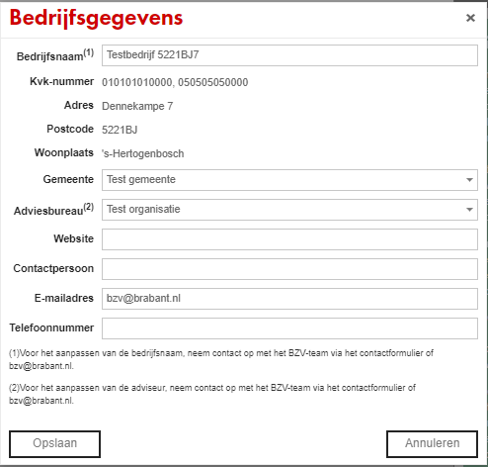

Bedrijfsnaam:
KVK:
Adres:
Postcode:
Woonplaats:
Gemeente:
Adviesbureau:
Webssite:
Contactpersoon:
E-mailadres:
Telefoonnummer:

Regels:
- Afhankelijk van de rol van de gebruiker zijn de algemene bedrijfsgegevens aan te passen.

Functioneel beheerder: De beheerder kan alle gegevens aanpassen.
De veehouder/adviseur kunnen alles aanpassen behalve KVK en Bedrijfsnaam
Post-condities:
Normaal stappenplan
Alternatieve stappenplannen
Aanpassen:

SPEC – 041 – Leestekst Uitleg scenario's

Doel: Tekst met: Uitleg gebruik pagina
Inhoud:
Titel: Uitleg Scenario's
Om een scenario te activeren kan deze geselecteerd worden door de selectie-box voor het betreffende scenario aan te vinken. Aan de hand van deze selectie worden er op de overige scenario pagina’s de bijbehorende gegevens van de betreffende scenario getoond voor bewerking. Alleen niet ingediende scenario’s kunnen geselecteerd worden voor bewerking.
Een nieuw scenario kan worden toegevoegd via de knop "Scenario toevoegen" onderaan het overzicht van "Scenario beheer".
Onder "Algemene bedrijfsgegevens" staan de bedrijfsgegevens van de betreffende bedrijfslocatie. Deze gegevens mogen gewijzigd worden.
Onder de kolomkoppen van de Scenario beheer tabel kunnen zoekwaarden worden ingevuld om binnen de beschikbare scenario’s van deze bedrijfslocatie te zoeken.
De beheerder kan niet ingediende scenario’s verbergen voor de overige applicatiegebruikers. Deze optie is vooral bedoeld om niet ingediende scenario’s van een vorige locatie eigenaar te verbergen voor de nieuwe locatie eigenaar.

Aanpassen: Zie Beheer >

SPEC – 042 – Tabel beheeromgeving: Menu items en hun legenda

Doel: Beheren nieuwe menu items en hun legenda's.
Inhoud:

Op de pagina kunnen legenda's icoontjes gekoppeld worden aan een menu/scherm.
Om de legenda aan te maken ga naar: SPEC – 124.
Toe te passen filter op overzicht scenario beheer:
- Menu item
- Legenda (pull-down met alle beschikbare legenda’s)
- Volgorde
De gegevens op deze pagina worden opgeslagen in de Menuitemheeftlegenda tabel in de database.
View “Menuitemheeftlegenda_Beheer” wordt gebruikt een overzicht te tonen van deze pagina.
Hieronder vindt u informatie over de functies van de icoontjes die op deze pagina verschijnen:
Icoontje | Omschrijving
Bewerk scenario titel | Als u op dit icoontje klikt, wordt de “bewerk formulier” pagina geopend en kan aan het scenario een nieuwe omschrijving gegeven worden.
Toevoegen | Als u op dit icoontje klikt, wordt het lege “Bewerk formulier” geopend.
Verwijderen filter | Als u op dit icoontje klikt, worden de gefilterde gegevens verwijderd en worden alle ingevoerde scenario’s weergegeven.
Verwijderen | Als u op de knop “verwijderen” klikt, wordt er een bevestigingsmelding getoond.  Na de bevestiging wordt het item uit de lijst verwijderd.

Hieronder vindt u informatie over de velden “Bewerk formulier”:
Veld | Verplicht Ja-Nee | Soort veld | Default waarde | Omschrijving
Menu item* | Ja | Pull-down | Leeg | Deze pull-down box bevat alle menu-items. Men kan hier geschikte menu-items selecteren.
Legenda* | Ja | Tekst | Leeg | Deze pull-down box bevat alle Legenda-items. Men kan hier geschikte legenda-items selecteren.
Volgorde* | Ja | Pull-down | Leeg | Dit veld bepaalt de plaats in het menu.

Hieronder vindt u informatie over de functies van de knoppen die op de "bewerk formulier" pagina verschijnen:
Knop | Omschrijving
Opslaan | Door op deze knop te drukken, wordt de ingevoerde informatie opgeslagen en toegevoegd aan de overzichten.
Annuleren | Hiermee gaat men terug naar de pagina “Menu item en hun legenda”.

Regels:
Post-condities:
Normaal stappenplan:
Alternatieve stappenplannen:
Aanpassen:

SPEC – 043 – Bedijfslocatie toevoegen/wijzigen
Doel: Bedrijfslocatie toevoegen of wijzigen met eventueel een koppeling aan een advies bureau.
Scherm is een popup uit SPEC – 050 en SPEC – 115 – locaties
De volgende velden moeten beschikbaar zijn:
Bedrijfsnaam: String, verplicht
Contactpersoon: String
Postcode: String, verplicht
Huisnummer: Numeriek
Toevoegsel: String, verplicht
Adres: String
Plaats: String
Gemeente: dropdown met alle gemeentes die ingeteld zijn in beheer, verplicht
Telefoon: String
Email: String
Website: String
Adviesbureau: Dropdown met alle adviesbureas (uit domeinen).
Niet actuele scenarios indienen: Boolean
In monitoring rapportage:Boolean
Breedtegraad: String
Lengtegraad: String
Acties:
1. Na invullen postcode met huisnummer en optioneel toevoegsel moet het adres met lengte en breedte graad opgezocht en ingevuld worden.
2. Indien Niet actuele scenarios indienen is aangevinkt dan mogen er scenario’s ingediend worden die anders zijn dan de huidige bzv versie.
3. Indien In monitoring rapportage is aangevinkt dan moet hij terugkomen in de beheer rapportages. Als hij uit staat dan juist niet!
4. Adviesbureau zorgt er voor dat een gebruiker een machtiging geeft voor een adviesbureau. Een adviseur kan dan scenario's inzien en bewerken voor deze gebruiker. Zie ook SPEC – 041 en SPEC – 002.
Indien lengte en breedte graad niet is ingevuld zal hij niet zichtbaar zijn op kaarten.
Scherm moet 2 knoppen, 1 voor opslaan en 1 voor annuleren.
Na het drukken op de knop moet het paneel gesloten worden.
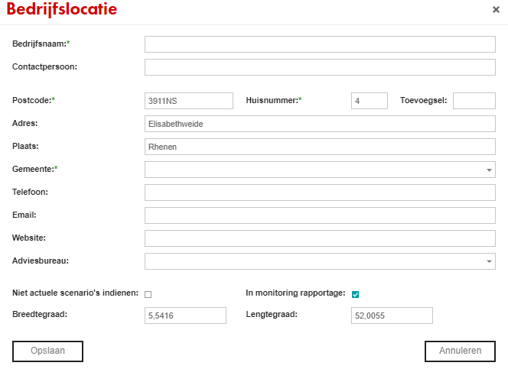

SPEC – 044 – Gebruiker toevoegen/wijzigen
Doel: gebruiker toevoegen met eventueel een koppeling aan een advies bureau.
Scherm is een popup uit SPEC – 051.
De volgende velden moeten beschikbaar zijn:
User id: String verplicht
Wachtwoord: String
Rol: Dropdown
Postcode: String, verplicht
Adres: String
WoonPlaats: String
Gemeente: dropdown met alle gemeentes die ingeteld zijn in beheer, verplicht
Telefoon: String
Email: String
Adviesbureau: Dropdown met alle adviesbureas (uit domeinen).
eHerkennings code: Tekst
Persoonlijke startpagina: Dropdown
Acties:
1. Bij het veranderen van de persoonlijke start pagina krijgt de gebruiker een andere pagina te zien. Deze startpagina;’s zijn de tabs van de website..
2. Na invullen postcode met huisnummer en optioneel toevoegsel moet het adres ingevuld worden.
3. Indien het vinkje “ik wil..” aanstaat mag de gebruiker geen mails ontvangen vanuit de BZV.
4. Wanneer adviesbureau is ingevuld wordt de gebruiker onderdeel van het adviesbureau. De gebruiker kan dan alle locaties inzien welke het adviesbureau mag inzien.
5. Het wachtwoord en eHerkenningscode wordt standaard gevuld vanuit de eherkening. Indien je deze wilt overschrijven om in te loggen zonder eherkenning moet hier het wachtwoord gewijzigd worden (SPEC – 049).
Scherm moet 2 knoppen, 1 voor opslaan en 1 voor annuleren.
Na het drukken op de knop moet het paneel gesloten worden.
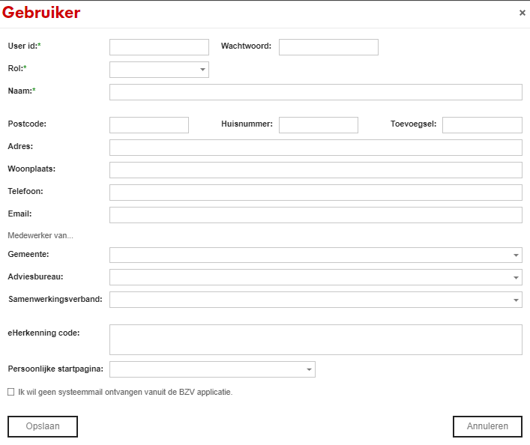

SPEC – 045 – Rapportage scherm

Doel: Monitoringsrapporten uitdraaien voor monitoring BZV beleid. Kiezen welke rapportage moet worden uitgedraaid. En met welke voorwaarden (selectiemogelijkheden).
Inhoud&regels

Deze pagina is om gegevens op te halen en te tonen. Het bestaat uit twee delen: Gedeelte opvragen scenario rapportage(s), gedeelte opvragen beheer rapportages. Dat wil zeggen dat men twee soorten rapporten kan ophalen op deze pagina.

Scenario rapportage gedeelte moet voorbereid zijn op het toevoegen van de extra rapportages naast de huidige MonitoringsRapportage.
Bij het beheerrapportage gedeelte worden de Excel overzichten aangeboden buiten de beheermodule om; het betreft de overzichten: gebruikers, relatie, domein gemeente. dit laatste overzicht moet nog gemaakt worden en bestaat uit de gegevens: Gemeente naam, KvK nummer, gemandateerde OD/SWV, gemandateerde gemeente.
Er is een view in de database die het rapport samenvoegt en weergeeft in Excel.
De database heeft een weergave die samenvoegt en alle gegevens in Excel weergeeft.
Hieronder vindt u informatie over de velden “rapportage”:

Veld | Verplicht Ja-Nee | Soort veld | Default waarde | Inhoudsomschrijving
Monitoring  Rapportage | Nee | Pull-down | Leeg | Het is een pull-down veld met vier opties: leeg, afgewezen scenario’s, te behandelen scenario’s en goedgekeurde scenario’s.  Volgens deze vier opties worden de gegevens gefilterd. Bijv. als “Te behandelen scenario’s” is geselecteerd, worden alleen scenario’s met die status gefilterd.
Gemeente | Nee | Pull-down | Leeg | De lijst met alle gemeenten in de Brabantregio wordt hier weergegeven.
Status | Nee | Pull-down | Leeg | Het is een pull-down veld met negen opties: alle, concept, ingediend, in behandeling, goedgekeurd (actief), goedgekeurd (inactief), afgekeurd, hidden en testomgeving.
Beheerrapportage | Nee | Pull-down | Leeg | Het is een pull-down veld met drie opties:  gebruikersoverzicht, relatie overzicht en gemeente overzicht.  Volgens de bovengenoemde opties wordt het beheerrapport geëxporteerd in Excel.
Begindatum | Nee | Kalender | Leeg | Dit is een pull-down-veld met een kalenderoptie.  In dit veld kan men de begindatum voor het rapport selecteren.
Einddatum | Nee | Kalender | Leeg | Dit is een pull-down-veld met een kalenderoptie.  In dit veld kan men de deadline voor het rapport selecteren.

De volgende tabel beschrijft hoe de knoppen op deze pagina werken:

Knop | Omschrijving
Monitoring  (Rapportage ophalen) | Hier kan een rapport worden gegenereerd op basis van de opties en datums die in dit gedeelte zijn gemaakt. Het geselecteerde rapport wordt in Excel-formaat gegenereerd buiten de applicatie.
Beheerrapportages (Rapportage ophalen) | Hier kunnen drie typen rapporten worden opgehaald: gebruikersoverzicht, relatie overzicht en gemeente overzicht.  Als een van deze rapportages wordt geselecteerd en op de knop “Rapportage ophalen” wordt gedrukt, wordt het geselecteerde rapport in Excel-formaat gegenereerd buiten de applicatie.

Selectiemogelijkheden Monitoringsrapportage:
- Monitoringsrapportage algemeen
- Monitoringsrapportage statistieken per gemeente
- Monitoringsrapportage statistieken per hoofdtak

Selectiemogelijkheden beheerrapportage:
- Gebruikersoverzicht
- Bedrijfslocatie overzicht
- Gemeente overzicht
- OD/SWV overzicht
- Adviseur overzicht
- Diercategorieen

Regels:
Post-condities:
Normaal stappenplan
Alternatieve stappenplannen
Aanpassen:

SPEC – 046 – Aanmeldingen gebruikers beheren / nieuwe aanmeldingen gebruikers

Doel:
Inhoud&regels

Deze pagina bevat een menukeuze welke aanmeldingen getoond worden (standaard: Nieuwe aanmeldingen) en bevat een overzicht aanmeldingen.
Er is een view (aanmeldingenbeheer) in database die alle aanmeldingen tabellen op deze pagina combineert en weergeeft.
Scenario rapportage gedeelte moet voorbereid zijn op het toevoegen van extra rapportages naast de huidige Monitoring Rapportage.
De aanvraag doorloopt twee fasen voordat deze naar de aanvrager wordt verzonden en bevestigd is.
Eerste fase is doorzetten. Na het doorzetten van de aanvraag wordt een nieuw gebruikersaccount aangemaakt in de gebruikerstabel. Een bevestiging wordt verzonden naar de gebruiker.
Tweede fase is afkeuren. Na het afkeuren van de aanvraag, verstuurt men de bevestigingsmail via deze pagina. De extra toelichting van het mailbericht wordt ook in de meldingen tabel opgeslagen, zodat deze later (alleen lezen) geraadpleegd kan worden in het aanmeldingen scherm.
Status aanpassingen van de aanmeldingen wordt door het systeem gedaan. Na aanvraag door gebruiker krijgt deze de status “Nieuw”. Na doorzetten of afwijzen krijgt het de status “In behandeling”. Na verzenden mail bij afwijzing krijgt het de status “Afgewezen” of anders de status “Afgehandeld”. De statussen “Nieuw” en “In behandeling” worden beide gezien als ‘Nieuwe aanmelding” voor de filteroptie van welke aanmelding getoond wordt.
De weergaven van knopen is afhankelijk van de statussen:
Status: Nieuwe aanmelding
Aan - Knoppen Afwijzen en Doorzetten
Uit - Knop Mail verzenden
Status: In behandeling
Aan - Knop Mail verzenden
Uit - Knoppen Afwijzen en Doorzetten
Status: Afgehandeld
Uit - Knoppen Afwijzen, Doorzetten en Mail verzenden
Afwijzen alleen bij nieuwe aanmelding.

Toe te passen filter op de overzicht aanmeldingen:
- Naam
- Adres
- Postcode
- Woonplaats
- KVK-Nummer
- Organisatie
- Rol
- Status (pull-down met alle beschikbare statussen vanuit overzicht)

Hieronder vindt u informatie over de velden “aanmeldingen”:
Veld | Verplicht Ja-Nee | Soort veld | Default waarde | Inhoudsomschrijving
Toelichtende tekst e-mail bericht | Nee | Tekst | Leeg | Het is een tekstveld. Hier kan een bevestiging E-mailbericht bewerkt worden.  Als de aanmelding afgewezen of geaccordeerd is kan dit veld niet bewerkt worden. Het is alleen raadpleegbaar.  Indien de status "Verwerking is in behandeling" wordt getoond, kan dit veld worden bewerkt.
Toon | Nee | Pull-down | Leeg | Het is een pull-down veld met vier opties: nieuwe aanmeldingen, in behandeling, afgehandeld en alle aanmeldingen.  Het weergegeven overzicht wordt volgens de selectie gewijzigd.

De volgende tabel beschrijft hoe de knoppen op deze pagina werken:
Knop | Omschrijving
Mail verzenden | Wanneer deze knop wordt ingedrukt, wordt de ingevoerde E-mailtekst verzonden.
Afwijzen | Hierbij wordt dan het nieuwe gebruikersaccount aangemaakt.
Doorzetten | Deze knop geeft de status "in behandeling".

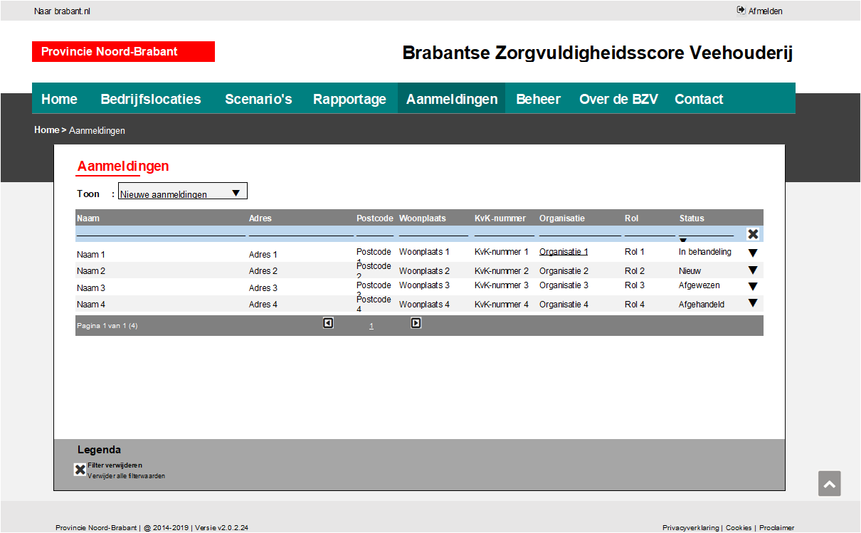
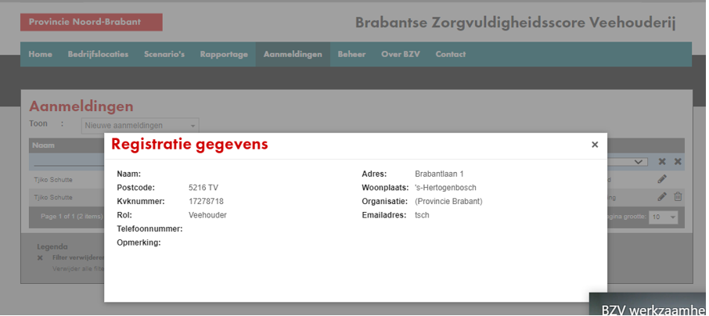

Regels:
Post-condities:
Normaal stappenplan
Alternatieve stappenplannen
Aanpassen:

SPEC – 047 – Verwerken nieuwe aanvraag toegang tot BZV

Doel: Het verwerken van een aanvraag tot toegang van de BZV applicatie.
Pre-condities: Openstaande aanvragen aanwezig.
Post-condities: Aanvraag verwerkt
Normaal stappenplan:
- Functioneel beheerder navigeert naar “Aanmeldingen” selecteert ‘nieuwe aanvraag’.
- Functioneel beheerder klikt bij gewenste aanvraag op “Tonen”
- Functioneel beheerder klikt op “Goedkeuren” om de gebruiker te autoriseren (in de applicatie toe te staan)
- Functioneel beheerder voert indien nodig één of meerder van de Alternatieve stappenplannen uit.
Alternatieve stappenplannen
Bedrijfslocatie niet bekend / niet correct:
- Zie: SPEC-119 – Aanmaken bedrijfslocatie (=bouwblok) (relatie)
- Zie: SPEC-120 – Wijzigen bedrijfslocatie (=bouwblok) (relatie)
- Zie: SPEC-116 – Wijzigen bedrijfslocaties gebruiker (Rol: Veehouder)
Adviesorganisatie niet bekend / niet correct
- Zie: SPEC-121 – Aanmaken / wijzigen adviesorganisatie
- Zie: SPEC-120 – Wijzigen bedrijfslocatie (=bouwblok) (relatie)
- Zie: SPEC-117 – Wijzigen adviesorganisatie gebruiker (Rol: Adviseur)
Gemeente niet bekend / niet correct
- Zie: SPEC-122 – Aanmaken / wijzigen gemeente
- Zie: SPEC-118 – Wijzigen gemeente gebruiker (Rol: gemeente)

SPEC – 048 – Knop naar Algemeen beheer (oud)
Doel: Knop Leidt naar oude beheer omgeving

SPEC – 049 – Aanvinken wel/niet inloggen via eHerkenning
Doel: Aanvinken om wel of niet in te moeten loggen via eHerkenning.
Zie hoofdstuk eHerkenning in FO

SPEC – 050 – Knop toevoegen nieuwe bedrijfslocatie Functioneel beheerder
Doel: Mogelijkheid bieden om een nieuwe locatie in te voeren.
Knop tekst: Bedrijfslocatie toevoegen
Knop: 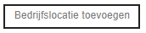
Locatie: Bovenaan tabel
Actie: Opent popup, zie SPEC – 043 – Bedijfslocatie toevoegen/wijzigen

SPEC – 051 – Tabel gebruikers beheren Functioneel beheerder
Doel: Gebruikers weergeven om te bewerken.
Tabel met:
USER id, filterbaar
Naam, filterbaar
Rol, filterbaar
Relatie: Geeft weer welke locaties bekeken mogen worden (je eigen locatie hoeft niet opgegeven te worden).
Icoon: Bedrijfslocatieskoppeling-> geeft popup met bedrijfslocaties (zie hieronder). Zodat er ingesteld kan worden dat een gebruiker meerdere bedrijfslocaties mag inzien.
Organisatie: filterbaar
Icoon: Pen -> geeft popup scherm met gebruiker aanpassen, zie SPEC – 044 – Gebruiker toevoegen/wijzigen
Icoon: Delete -> Verwijderd de gebruiker
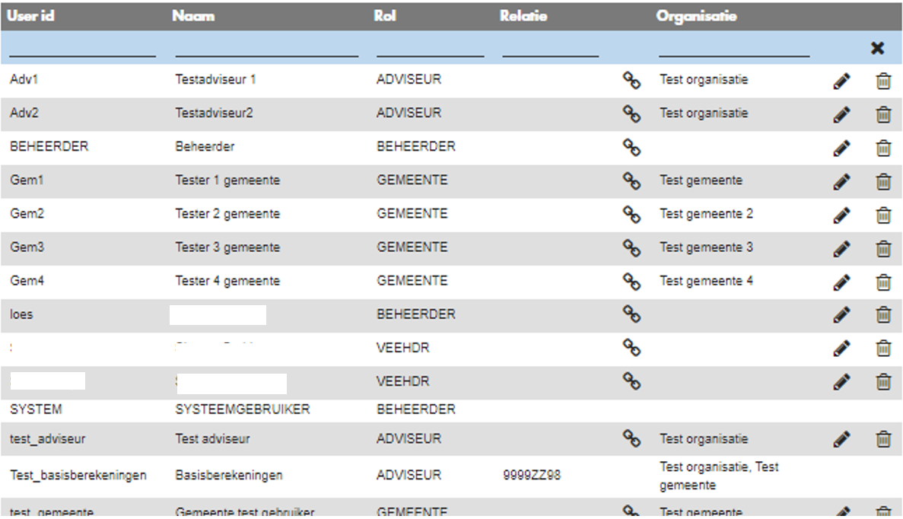
Popup bedrijfslocaties
Aan de linkerkant de mogelijke locaties.
Aan de rechterkant de locaties die de gebruiker mag inzien.
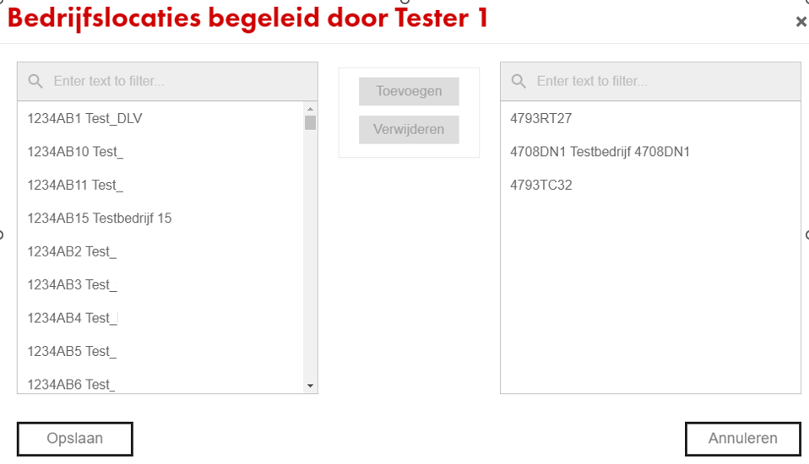

SPEC – 052 – Knop toevoegen nieuwe gebruiker Functioneel beheerder
Doel: Mogelijkheid bieden om een nieuwe gebruiker in te voeren.
Knop tekst: Gebruiker toevoegen
Knop: 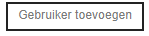
Locatie: Bovenaan tabel
Actie: Opent popup, zie SPEC – 044 – Gebruiker toevoegen/wijzigen

SPEC – 053 – Emailtemplates: Tabel met filter en bewerkingsknop met pop up
Doel: Beheren (automatische) emailtemplates.
Inhoud:

Deze pagina bevat vooraf geschreven E-mailsjablonen. Deze sjablonen kunnen hier bewerkt/aangepast worden.
Toe te passen filter op overzicht E-mail templates:
- ID
- Afzender naam
- Afzender adres
- Standaard actie
- Onderwerp
E-mailsjablonen worden opgeslagen in de tabel “Emailtemplates” in de database.
Hieronder vindt u informatie over de functies van de icoontjes die op deze pagina verschijnen:
Icoontje | Omschrijving
Bewerk scenario titel | Als u op dit icoontje klikt, wordt de “EmailTemplate” pop-uppagina geopend.
Verwijderen filter | Als u op dit icoontje gedrukt wordt, worden de gefilterde gegevens verwijderd.

Hieronder vindt u informatie over de velden “EmailTemplate”:
Veld | Verplicht Ja-Nee | Soort veld | Default waarde | Omschrijving
Afzender naam | Nee | Tekst | Leeg | De naam van de afzender wordt hier aangegeven.
Afzender Adres | Nee | Tekst | Leeg | De e-mail van de afzender wordt hier aangegeven.
Onderwerp | Nee | Tekst | Leeg | De titel van het onderwerp wordt hier aangegeven.
Inhoud | Nee | Tekst | Leeg | De inhoud van de e-mail kan hier worden ingevoerd.
Is Html inhoud* | Ja | Checkbox | Leeg | Hiermee wordt aangegeven of dit “HTML” inhoud is.
Met vriendelijke groet toevoegen* | Ja | Checkbox | Leeg | Hiermee wordt “Met vriendelijke groet” toegevoegd aan de email.

Hieronder vindt u informatie over de functies van de knoppen die op "EmailTemplate" pagina verschijnen:
Knop | Omschrijving
Opslaan | Door op deze knop te drukken, wordt de ingevoerde informatie opgeslagen en toegevoegd aan de overzichten.
Annuleren | Door op deze knop te drukken, wordt de ingevoerde informatie verwijderd.

Regels:
Post-condities:
Normaal stappenplan:
Alternatieve stappenplannen:
Aanpassen:

SPEC – 054 – Tabel beheeromgeving: Side panels
Doel: Beheren, toevoegen, verwijderen en wijzigen van de sidepanels.
Inhoud:

Op deze pagina kunnen de teksten die in uitleg (rechterkant van het menu) moeten worden gepubliceerd, worden aangemaakt.
Toe te passen filter op overzicht Side panels:
- Omschrijving (intern)
- Titel
- Button titel
De gewijzigde informatie op deze pagina wordt opgeslagen op de tabel sidepanel in de database.
Hieronder vindt u informatie over de functies van de icoontjes die op deze pagina verschijnen:
Icoontje | Omschrijving
Bewerk scenario titel | Als u op dit icoontje klikt, wordt de “SidePanel” pagina geopend.
Kopieer item   | Dit icoontje opent pop-up scherm sitepanel en toont de melding: Het item is gekopieerd en in de lijst geplaatst.
Verwijderen | Als u op de knop “verwijderen” klikt, worden de sidepanel gegevens verwijderd uit het overzicht.
Verwijderen filter | Als u op dit icoontje klikt, worden de gefilterde gegevens verwijderd.

Hieronder vindt u informatie over de velden “SidePanel formulier”:
Veld | Verplicht Ja-Nee | Soort veld | Default waarde | Omschrijving
Omschrijving (intern):* | Ja | Tekst | Ingevuld | Een korte beschrijving (intern) kan hier worden ingevoerd.
Titel:* | Ja | Tekst | Ingevuld | De titel kan hier worden ingevoerd.
Button titel: | Nee | Tekst | Ingevuld | Hier kan een uitgebreide beschrijving worden ingevoerd.
Toegestane rollen: | Nee | Tekst | Ingevuld | Hier wordt bepaald voor welke rol deze legenda toegestaan is.
Toegestane versies: | Ja | Tekst | Leeg | Hier wordt bepaald welke versies zijn toegestaan.
Button titel: | Nee | Tekst | Leeg | Button titel wordt hier ingevoerd.
Button hint: | Nee | Tekst | Leeg | Button hint wordt hier ingevoerd.
Button Url: | Nee | Tekst | Ingevuld | Button URL wordt hier ingevoerd.
Interne Url:* | Ja | Checkbox | Leeg | Dit is een checkbox.  Wanneer dit aangevinkt is, wordt de uitleg weergegeven op de interne pagina.

Hieronder vindt u informatie over de functies van de knoppen die op "Legenda formulier" pagina verschijnen:
Knop | Omschrijving
Opslaan | Door op deze knop te drukken, wordt de ingevoerde informatie opgeslagen en toegevoegd aan de overzichten.
Annuleren | Hiermee gaat men terug naar de pagina “Side panels”.
Sluiten | Door op deze knop te drukken, wordt de pop-up pagina gesloten.

Regels:
Post-condities:
Normaal stappenplan:
Alternatieve stappenplannen:
Aanpassen:

SPEC – 055 – Tabel beheeromgeving: Menu items
Doel: Beheren menu items
Inhoud:

Deze pagina bepaalt welke items in het menu worden gepubliceerd. De ingevoerde informatie op de pagina Menu item wordt opgeslagen op het tabel “Menuitems” in de database. De applicatie koppelingen en de volgorde van de menu items worden in de tabel “Menuitems” bewerkt.
Toe te passen filter op overzicht menu items:
- Applicatie koppeling
- Omschrijving
- Volgorde
- Toegestane versies
- Toegestane rollen
Hieronder vindt u informatie over de functies van de icoontjes die op deze pagina verschijnen:
Icoontje | Omschrijving
Bewerk scenario titel | Als u op dit icoontje klikt, wordt de “menu-item” pagina geopend en bewerkt.
Verwijderen filter | Als u op dit icoontje klikt, worden de gefilterde gegevens verwijderd.

Hieronder vindt u informatie over de velden “Menu-item formulier”:
Veld | Verplicht Ja-Nee | Soort veld | Default waarde | Omschrijving
Omschrijving:* | Ja | Tekst | Leeg | Hier kan een korte omschrijving worden gegeven.
Applicatie koppeling:* | Ja | Tekst | Ingevuld | Dit veld is voor ingevuld. De koppeling met de applicatie is gemaakt in de database.
Volgorde: | Nee | Tekst | Leeg | Dit veld bepaalt de plaats in het menu.
Is startpagina:* | Ja | Checkbox | Leeg | Deze Checkbox geeft aan of dit de startpagina is.
Pagina informatie: | Nee | Tekst | Leeg | Gedetailleerde informatie over de pagina kan in dit veld worden verwerkt.

Hieronder vindt u informatie over de functies van de knopen die op "Menu item" pagina verschijnen:
Knop | Omschrijving
Opslaan | Door op deze knop te drukken, wordt de ingevoerde informatie opgeslagen en toegevoegd aan de overzichten.
Annuleren | Hiermee gaat men terug naar de pagina “Menu item heeft legenda”.

Regels:
Post-condities:
Normaal stappenplan:
Alternatieve stappenplannen:
Aanpassen:

SPEC – 056 – Tabel overzicht stalgegevens
Doel: Stalgegevens invoeren/bewerken
Inhoud:

Bevat velden:
-naam(eigen invoer voor naam van de stal) -> invoerbaar
-afkorting (eigen invoer voor afkorting van de stal) -> invoerbaar
-status van de stal -> kiesbare selectie (zie beheer)
-diersoort -> kiesbare selectie (zie beheer >dcat)
-BB/BWL code (naam BB/BWL code in te voeren: aantal letters en cijfers in veld toegestaan)
- aantal dierplaatsen in de stal
- aantal NGE -> automatisch berekend door de applicatie (aantal dieren x NGE vanuit de DCAT tabel)

Bevat knoppen:
Bewerken zie: SPEC – 113 – Wijzigen van een stal
Verwijderen zie: SPEC – 114 – Verwijderen van een stal
Toevoegen zie: SPEC – 112 – Aanmaken van een stal

Regels:
Post-condities:
Normaal stappenplan:
Alternatieve stappenplannen:
Aanpassen:

SPEC – 057 – Tabel overzicht per stal (Automatisch berekend vanuit tabel overzicht stalgegevens)
Doel: Overzicht stalgegevens
Inhoud:
Bevat velden:
- Afkorting -> stalafkortingen
- Aantal -> aantal dieren in die stal
- NGE -> Aantal NGE in die stal
- % bedrijf -> hoeveel percentage van het bedrijf deze stal is (berekend aan de hand van het aantal NGE)
- Totalen; aantal, nge, % bedrijf

Regels:
Post-condities:
Normaal stappenplan:
Alternatieve stappenplannen:
Aanpassen:

SPEC – 058 – Tabel overzicht per diersoort (automatisch berekend)
Doel: Overzicht diersoortgegevens
Inhoud:

Bevat velden:
- Diersoort -> overkoepelende diersoort
- Aantal -> aantal van de diersoort
- NGE -> Aantal NGE van de diersoort
- % Bedrijf: percentage van het bedrijf van de betreffende diersoort
- Totalen: aantal, NGE en % Bedrijf
Regels:
Post-condities:
Normaal stappenplan:
Alternatieve stappenplannen:
Aanpassen:

SPEC – 059 – Leestekst Uitleg stalgegevens
Doel: Uitleg gebruik pagina stalgegevens
Inhoud:
Uitleg stalgegevens
De stalgegevens zijn het uitgangspunt van de BZV-score berekening. De ingevoerde gegevens bepalen op de vervolg pagina’s welke certificaten en maatregelen getoond worden waarop gescoord kan worden.
Voer het aantal dierplaatsen en het stalsysteem in voor de gewenste situatie per stal. In één stalgebouw kunnen meerdere diersoorten gehouden worden en/of kan er sprake zijn van meerdere stalsystemen. In die situatie wordt elk deel van het stalgebouw als afzonderlijke stal (inclusief eigen afkorting) opgegeven (bijvoorbeeld stal "vleesvarkens/1a" en stal "gespeende biggen/1b").
Bij meerdere diersoorten wordt het aantal NGE per diersoort gebruikt om een gewogen gemiddelde BZV-score te bepalen.
Als een bestaande stal in de gewenste situatie niet meer gebruikt of bijvoorbeeld gesloopt wordt, dan wordt deze in het kader van de BZV niet meegenomen. Ook stallen voor het hobbymatig houden van dieren (wanneer er van de desbetreffende soort een beperkt aantal dieren aanwezig is) hoeven niet in het kader van de BZV meegenomen te worden. Twijfel je? Neem dan contact op met het bevoegd gezag (meestal de gemeente).

SPEC – 060 – Invoer scenario – Certificaten op bedrijfsniveau
Doel: Mogelijkheid voor gebruiker om certificaten in te voeren welke op het toekomstige bedrijf van toepassing gaan zijn.
Pre-condities:
- Gebruiker is geautoriseerd
- Er is een bedrijf en scenario gekozen
- Er is minimaal één stal beschikbaar
- Het gekozen scenario heeft de status “Concept”.
Post condities: Gebruiker heeft certificaat/vraag in kunnen vullen.
Inhoud:
Bedrijfsniveau: Deze certificaten gelden voor het hele bedrijf, achter de schermen wordt 100% van het aantal punten gepakt dat is toegekend aan een certificaat. Er wordt geen rekening gehouden met NGE etc.
Normaal stappenplan:
- Gebruiker navigeert naar tabblad “Certificaten”
- Systeem toont de certificaten op basis van de stalgegevens die door de Gebruiker zijn ingevoerd bij stalgegevens
- Gebruiker vult de invoervelden in
- Systeem slaat invoer automatisch op bij het verlaten van een invoerveld
- Systeem berekend bij het verlaten van het invoerveld de score op basis van:
> Certificaten op bedrijfsniveau gelden voor het hele bedrijf. Dus de vraag levert het volledige aantal punten op dat is toegekend voor het betreffende certificaat. Applicatie rekent dus met de score die voor deze vraag is ingesteld.
- Systeem berekend totaal aantal punten van de maatlat bij het verlaten van een invoerveld
Regels:

SPEC – 061 – Invoer scenario – Certificaten op Diersoortniveau
Doel: Mogelijkheid voor gebruiker om certificaten in te voeren welke op het toekomstige bedrijf van toepassing gaan zijn.
Pre-condities:
- Gebruiker is geautoriseerd
- Er is een bedrijf en scenario gekozen
- Er is minimaal één stal beschikbaar
- Het gekozen scenario heeft de status “Concept”.
Post condities: Gebruiker heeft certificaat/vraag in kunnen vullen.
Inhoud:
Diersoortniveau: Deze certificaten gelden specifiek voor een diersoort. Hier wordt vanuit het tabblad ‘stalgegevens’ het percentage van de betreffende diersoort op het bedrijf (gebaseerd op NGE weging) verrekend met het aantal punten dat een certificaat kan scoren.
Normaal stappenplan:

- Gebruiker navigeert naar tabblad “Certificaten”
- Systeem toont de certificaten op basis van de stalgegevens die door de Gebruiker zijn ingevoerd bij stalgegevens
- Gebruiker vult de invoervelden in
a. Systeem slaat invoer automatisch op bij het verlaten van een invoerveld
b. Systeem berekend bij het verlaten van het invoerveld de score op basis van:
> Certificaten op diersoortniveau gelden op diersoort. Dus de vraag levert het aantal punten op dat is toegekend aan het percentage NGE van deze diersoort op het bedrijf. Applicatie berekent dus de behaalde score voor het antwoord maal het percentage NGE waar de vraag effect op heeft
c. Systeem berekend totaal aantal punten van de maatlat bij het verlaten van een invoerveld
Regels:

SPEC – 062 – Invoer scenario – Certificaten op Stalniveau
Doel: Mogelijkheid voor gebruiker om certificaten in te voeren welke op het toekomstige bedrijf van toepassing gaan zijn.
Pre-condities:
- Gebruiker is geautoriseerd
- Er is een bedrijf en scenario gekozen
- Er is minimaal één stal beschikbaar
- Het gekozen scenario heeft de status “Concept”.
Post condities: Gebruiker heeft certificaat/vraag in kunnen vullen.
Inhoud:
Stalniveau: Deze certificaten worden op stalniveau uitgegeven aan een bedrijf. In de applicatie wordt de score van het certificaat op stalniveau berekend aan de hand van het percentage van de diercategorie (bijvoorbeeld vleesvarkens, leghennen < 18 weken) in de stal.
Normaal stappenplan:
- Gebruiker navigeert naar tabblad “Certificaten”
- Systeem toont de certificaten op basis van de stalgegevens die door de Gebruiker zijn ingevoerd bij stalgegevens
- Gebruiker vult de invoervelden in
a. Systeem slaat invoer automatisch op bij het verlaten van een invoerveld
b. Systeem berekend bij het verlaten van het invoerveld de score op basis van:
> Certificaten op stalniveau gelden per stal. Dus de vraag levert het aantal punten op dat is toegekend aan het percentage NGE van deze diersoort in deze stal t.o.v het NGE percentage van het hele bedrijf. Applicatie berekent dus de behaalde score voor het antwoord door te kijken hoeveel van het percentage NGE deze stal heeft t.o.v het hele bedrijf.
c. Systeem berekend totaal aantal punten van de maatlat bij het verlaten van een invoerveld
Regels:

SPEC - 063 – Leestekst uitleg certificaten
Doel: Gebruiker informeren over werkwijze certificaten
Inhoud: Leestekst

Uitleg certificaten

De hiernaast getoonde, door de BZV erkende, certificaten zijn gebaseerd op de ingevoerde stalgegevens. De certificaten zijn hierbij gegroepeerd op bedrijfs-, diersoort en stalniveau.
Door opgaven van de huidige of, naar aanleiding van de gewenste uitbreiding, toekomstige te behalen certificaten kan er op het BZV-onderdeel Certificaten gescoord worden.
Het maximale aantal te behalen basispunten van alle certificaten wordt gedeeld door een omrekenfactor, zodat er op de pijler certificaten in de BZV maximaal 1 punt gescoord kan worden.
De minimumscore om de BZV te behalen is voor Certificaten 0,2 punten. Indien de minimumscore niet behaald wordt, is er nog de mogelijkheid om innovatie toe te passen. Hierdoor kan de minimumscore vereiste van het onderdeel Certificaten komen te vervallen.
Periodiek worden de door de BZV erkende certificaten aangevuld met nieuwe certificaten, die aansluiten bij de BZV-doelstelling. Mochten er certificaten ontbreken, meld deze dan aan. Wij nemen deze dan mee in de volgende periodieke beoordeling.

SPEC - 064 – Nieuw certificaat melden
Doel: Adviseurs en veehouders de mogelijkheid geven nieuwe certificaten op de markt te melden aan ons. Zodat wij hiervan op de hoogte zijn en dit evt toe kunnen voegen aan het systeem.
Inhoud:
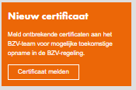

REgels: Knop verwijst door naar de contactpagina.

SPEC – 065 – Invoer scenario - Certificaten - Antwoordkeuze nee
Doel: Deze spec is voor FB: Uitleg werking antwoordkeuze Nee bij Certificaten
Inhoud:
Nee moet voor bepaalde diersoorten te kiezen zijn in het scenario, ook al is de diercategorie niet gekoppeld in de beheer omgeving (certificaten - > antwoorden -> bij het antwoord ‘nee’). Er komen dan geen punten achter het antwoord te staan. De score wordt weergegeven als leeg, en wordt berekend als 0.
Beheer> ...

SPEC – 066 – Invoer scenario – Certificaten- Meerdere diersoorten in 1 stal
Doel: Deze spec is voor FB: Uitleg werking meerdere diersoorten in 1 stal bij certificaten voor FB
Inhoud:

Weergave:
- Als er meerdere diersoorten in een 1 stal (dus ook dezelfde substal (afkorting)) ingevoerd zijn bij het tabblad stalgegeven, komen deze samen onder 1 stal bij certificaten. Achter de schermen is er iets ingebouwd waardoor de certificaten en scores goed worden berekend en weergegeven. Het volgende is ingesteld achter de schermen:
- 2 verschillende diersoorten in 1 stal (bv 'vleesvarkens’ bij VARK, ‘leghennen’ bij PLUI)
Geeft weer: de certificaten die horen bij
Berekend:
- 2 verschillende diersoorten in 1 stal met dezelfde afkorting (bv. ‘vleesvarkens’ bij VARK, ‘biggen < 20 kg’ VARK)

Regels:

Berekening scores:
In het geval van meerdere diersoorten per stal moet zowel rekening gehouden worden met de relevantie (wel/niet van toepassing) als met het aandeel (op basis van NGE) in het totaal. Binnen het rekenmodel is dit als volgt geïmplementeerd:

- Per combinatie van aanwezige diersoort en maatlat wordt bepaald of deze relevant is. Als deze relevant is wordt het aantal punten op deze maatlat vermenigvuldigd met het relatieve aandeel NGE van deze diersoort.
- Op deze wijze wordt een totaal per bedrijf berekend (som van de scores van alle combinaties van diersoorten en maatlatten). Dit totaal is de totale score (ongecorrigeerde) basispunten van dit bedrijf.
- Vervolgens dient de correctiefactor te worden berekend. Dit kan door de gewogen gemiddelde per bepalen van de correctiefactoren zijnde de correctiefactor per diersoort vermenigvuldigd met het aandeel van de diersoort in het totaal.
- Het gecorrigeerd aantal basispunten is dan de score van het aantal basispunten uit stap 2, vermenigvuldigd met de berekende correctiefactor uit stap 3.
Let op: bovenstaande berekeningen vinden plaats per diersoort en niet per diercategorie. Dit betekent dat het relatieve aandeel NGE per diersoort berekend moet worden.

SPEC – 067 – Invoer scenario - Certificaten – Certificaat koppelingen
Doel: Deze spec is voor FB: Uitleg werking certificaat koppelingen bij Certificaten

Waarborgen van voetnoten onderdeel Certificaten BZV beleidsdocument: sommige certificaten mogen niet samen gekozen worden of er gelden regels als certificaten samen gekozen worden. Bijvoorbeeld een maximum score.
Inhoud:
In beheer scherm kan je certificaten aan elkaar koppelen. Hier kan je instellen wat hij moet doen bij een combinatie van certificaten. Denk aan dat de combinatie het maximale van 1 certificaat moet pakken.
In het beheer kan 2 certificaten instellen. Je kan echter meerdere certificaten met elkaar samen laten werken. Bijvoorbeeld een combinatie van 3 certificaten.
Dit is bv. achter de schermen ingesteld bij de KAT en IKB certificaten. (op dit moment bij bzv versie 2.0 t/m 2.2, 23-09-2022)
Voorbeelden:

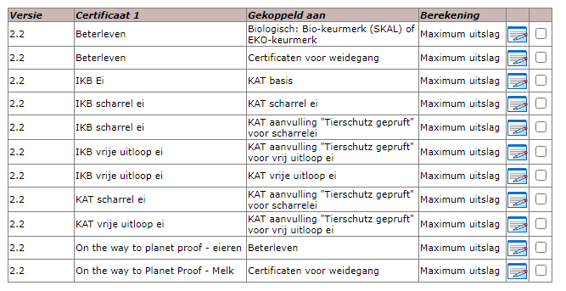

SPEC – 068 – Invoer scenario – Certificaat On the way to Planet Proof Melkvee
Doel: Het certificaat On the way to planet Proof melkvee invoerbaar maken voor de gebruiker.
Inhoud:
Uitleg over instellingen van het certificaat on the way to planet proof melkvee. Indien deze gekozen wordt dat de vragen dan ook op de andere maatlatten verschijnen etc. (aantal keer top, en basis etc)
Regels:

Indien er bij stalgegevens gekozen is voor de diersoort:
- Melkvee (opstallen)
- Melkvee (beweiden)

Toont de applicatie de vraag On the way to Planet Proof melk bij de maatlat certificaten.

Op het moment dat deze bij maatlat certificaten gekozen is, antwoord ‘ja’. -> dan:

- Berekent de applicatie de punten voor deze vraag op maatlat certificaten. (volgens de normale berekenwijze die op maatlat certificaten geldt. )

- Toont de applicatie de vervolgvragen van OTTPP Melk op de overige maatlatten:
- Maatlat minerelenkringloop
- Maatlat verbinding, biodiversiteit en omgeving
- Maatlat gezondheid

Algemene regel:
- Indienbaar als alle antwoorden zijn ingevuld (top of basis)
BZV versie 2.1 extra instellingen

BZV versie 2.2 extra instellingen
- 2x top maximum aantal punten instelling
- 3x top maximum aantal punten instelling
- Als op twee onderdelen Topniveau wordt gescoord levert dat in totaal 16 punten op. In het geval dat op alle drie de onderdelen Topniveau wordt gescoord, levert dat in totaal 19 punten op voor alle drie de topniveaus.

SPEC - 069 – Invoer toelichting, hulp en hints
Doel: Invoer toelichting, hulp en hints
Pre-condities:

Voorbeeld:
Maatlat certificaten ‘i’:

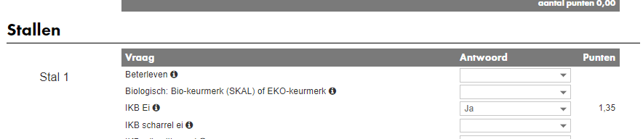

Pop up na klikken:

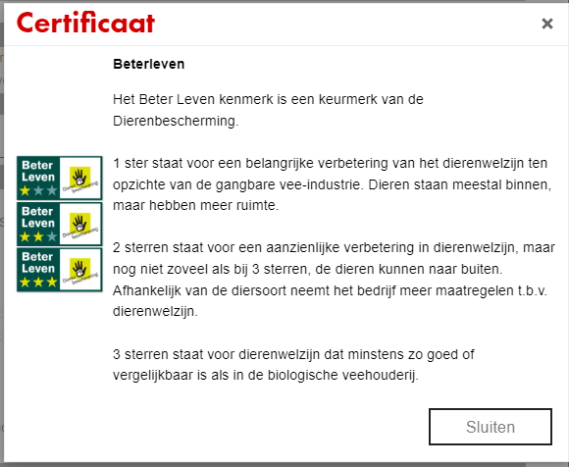

Post-condities:

Normaal stappenplan
- Gebruiker klikt op “”
- Systeem opent pop up met toelichting, hulp en hints
- Gebruiker klikt op “Sluiten”
- Systeem sluit popup met toelichting, hulp en hints
Beheer >

SPEC – 070 – Gezondheid vragen op bedrijfsniveau
Doel: Invoeren van gezondheid vragen/maatregelen voor gebruiker mogelijk maken.
Pre-condities:
- Gebruiker is geautoriseerd
- Er is een bedrijf en scenario gekozen
- Er is minimaal één stal beschikbaar
- Het gekozen scenario heeft de status “Concept”
- Maatlat is op gekozen BZV – versie van toepassing
Inhoud:

3 - Afstand tot dichtstbijzijnde ander veebedrijf, kortste afstand tussen bouwblokken

5 - Scheiding schone-vuile weg:
a - Vulpunten voersilo's, afvoerpunten mest, aan-en aflevervoorziening aan vuile weg
b - Afleverruimte voor dieren
c - Kruisende looplijnen interne bedrijfsgedeelte met openbare gedeelte
d - Hygiene sluis op scheiding schone-vuile weg
e - Kadaveropslag op vloeistof dichte vloer met opvang van vloeistoffen
f - Looplijnenschets aanwezig, zichtbaar opgehangen

6 - Hygiëne sluis met:
a - Scheiding schoon-vuil gedeelte + wasbak
b - Bedrijfseigen kleding/schoeisel
c – Douches

8 - Opslag van vaste mest op het erf

9 - Spoelplaats veewagens

11 - Minimaal 2 meter verharding direct aansluitend alle stalmuren ter voorkoming van ongedierte

Berekeningen bij alle vragen bedrijfsniveau

> Punt is opgeslagen voor DCAT waar diersoort onder valt. Het percentage NGE van de diersoort op het bedrijf die ingevoerd is bij stalgegevens en onder deze DCAT valt wordt berekend.

+ bij meerdere diersoorten wordt dit apart van elkaar berekend en bij elkaar opgeteld

Soms krijgt een diersoort 0 punten bij deze vragen.

Normaal stappenplan
- Gebruiker navigeert naar tabblad “Gezondheid”
- Gebruiker voert vragen in.
- Systeem slaat invoer automatisch op bij het verlaten van een invoerveld
- Systeem berekend bij het verlaten van het invoerveld de score op basis van de behaalde score
- Systeem berekend totaal aantal punten van de maatlat bij het verlaten van een invoerveld

SPEC – 071 – Gezondheid vragen op diersoortniveau
Doel: Invoeren van gezondheid vragen/maatregelen voor gebruiker mogelijk maken.
Pre-condities:
- Gebruiker is geautoriseerd
- Er is een bedrijf en scenario gekozen
- Er is minimaal één stal beschikbaar
- Het gekozen scenario heeft de status “Concept”
- Maatlat is op gekozen BZV – versie van toepassing
Inhoud:
1 - Quarantainestal (opfokdieren)
> Punt is opgeslagen voor DCAT waar diersoort onder valt. Het percentage NGE van de diersoort op het bedrijf die ingevoerd is bij stalgegevens en onder deze DCAT valt wordt berekend.

2 - Heeft u een buitenloop of weidegang?
> Punt is opgeslagen voor DCAT waar diersoort onder valt. Het percentage NGE van de diersoort op het bedrijf die ingevoerd is bij stalgegevens en onder deze DCAT valt wordt berekend.

4 - Houdt u andere bedrijfsmatig gehouden veesoorten?
> Antwoord van deze vraag hoeft niet door de gebruiker ingevoerd te worden maar wordt automatisch berekend obv stalgegevens.

Normaal stappenplan
- Gebruiker navigeert naar tabblad “Gezondheid”
- Gebruiker voert vragen in.
- Systeem slaat invoer automatisch op bij het verlaten van een invoerveld
- Systeem berekend bij het verlaten van het invoerveld de score op basis van de behaalde score
- Systeem berekend totaal aantal punten van de maatlat bij het verlaten van een invoerveld

SPEC – 072 – Gezondheid vragen op stalniveau
Doel: Invoeren van gezondheid vragen/maatregelen voor gebruiker mogelijk maken.
Pre-condities:
- Gebruiker is geautoriseerd
- Er is een bedrijf en scenario gekozen
- Er is minimaal één stal beschikbaar
- Het gekozen scenario heeft de status “Concept”
- Maatlat is op gekozen BZV – versie van toepassing
Inhoud:

7 - Aparte hygiënevoorzieningen per diercategorie of stal
10 - Zuivering interne stallucht
12 - Gescheiden huisvesting: iedere diercategorie in een aparte stal

Berekeningen bij alle vragen stalniveau
> Punt is opgeslagen voor DCAT waar diersoort onder valt. Het percentage NGE van de diersoort op het bedrijf die ingevoerd is bij stalgegevens en onder deze DCAT valt wordt berekend
Normaal stappenplan
- Gebruiker navigeert naar tabblad “Gezondheid”
- Gebruiker voert vragen in.
- Systeem slaat invoer automatisch op bij het verlaten van een invoerveld
- Systeem berekend bij het verlaten van het invoerveld de score op basis van de behaalde score
- Systeem berekend totaal aantal punten van de maatlat bij het verlaten van een invoerveld

SPEC – 073 – Leestekst uitleg gezondheid
Doel: Gebruiker informeren over inhoud en werking van de maatlat gezondheid
Inhoud: Leestekst
De hiernaast getoonde gezondheidsmaatregelen zijn gebaseerd op de ingevoerde stalgegevens. De gezondheidsmaatregelen zijn hierbij gegroepeerd op bedrijfs-, diersoort en stalniveau.
Door opgaven van de huidige of, naar aanleiding van de gewenste uitbreiding, toekomstige te behalen maatregelen kan er op het BZV-onderdeel Gezondheid gescoord worden. Deze maatregelen moeten zijn vastgelegd in de milieu- of bouwvergunning of maatregelen betreffen die eenvoudig kunnen worden vastgesteld dat ze op het bedrijf aanwezig zijn.
De nummering van de vragen in dit scherm komt overeen met de nummering in de BZV.

SPEC – 074 – Tabel overzicht ammoniak emissies
Doel: Invoeren van Ammoniak emissies voor gebruiker mogelijk maken.
Pre-condities:
- Gebruiker is geautoriseerd
- Er is een bedrijf en scenario gekozen
- Er is minimaal één stal beschikbaar
- Het gekozen scenario heeft de status “Concept”
- Maatlat is van toepassing op gekozen BZV - versie
Inhoud:
Kolommen:
- Status: Bestaand, nieuw (automatisch ingevuld veld, opgehaald veld uit stalgegevens)
- Stal: Stal/Stalafkorting (automatisch ingevuld veld, opgehaald veld uit ‘afkorting’ bij stalgegevens)
- BB/BWL code: BB/BWL code (automatisch ingevuld veld, opgehaald veld uit ‘BB/BWL code’ bij stalgegevens)
- Aantal dierplaatsen: automatisch ingevuld veld, opgehaald uit stalgegevens
- Referentie norm: wordt automatisch opgehaald uit normen tabel
- Emissie(referentie): automatisch berekend veld: aantal dierplaatsen x referentienorm diersoort
- Huidige/gewenste norm: Vrij invoerbaar veld voor gebruiker waar de norm in de nieuwe/gewenste situatie ingevuld wordt.
- Emissie(nieuw gewenste situatie): automatisch berekend veld: aantal dierplaatsen x referentienorm diersoort
Normaal stappenplan:
- Gebruiker navigeert naar tabblad “Ammoniak”
- Gebruiker vult de invoervelden in
- Systeem slaat invoer automatisch op bij het verlaten van een invoerveld
- Systeem berekend de emissie op basis van de stalgegevens en de ingevoerde norm bij het verlaten van een invoerveld
- Systeem berekend totalen en totaal aantal punten van de maatlat bij het verlaten van een invoerveld

SPEC – 075 – Leestekst uitleg ammoniak
Doel: Gebruiker informeren over inhoud en werking van de maatlat Ammoniak.
Inhoud: Leestekst

Uitleg ammoniak
De hiernaast getoonde ammoniakemissies gegevens zijn gebaseerd op de ingevoerde stalgegevens.
Op de maatlat ammoniak kunnen punten behaald worden door maatregelen te treffen:
- In bestaande stallen, die verder gaan dan Besluit huisvesting en/of;
- In stallen die na inwerkingtreding van de BZV worden gebouwd, die verder gaan dan de provinciale Verordening Natuur Noord-Brabant.
Geef per stal de referentie emissienorm en de aangevraagde emissienorm op.
De referentie emissienorm is afhankelijk van of de stal als “bestaand” of “nieuw” is aangemerkt. De emissienormen staan in de bijlagen van de BZV-regeling. De applicatie vult op basis van de gekozen diersoort de emissiewaarden voor de referentie in.
De emissienorm voor de aangevraagde/gewenste situatie is de ammoniakemissie van het stalsysteem dat u wilt toepassen (zie hiervoor de lijst van de Regeling Ammoniak en Veehouderij).
De emissie per stal wordt door het systeem berekend aan de hand van de ingevoerde emissiewaardes en het aantal dierplaatsen. Als voor een diersoort geen emissiefactoren zijn vastgesteld, kan er niet op deze maatlat gescoord worden. Om ervoor te zorgen dat voor alle diersoorten een gelijkwaardige score te behalen is, wordt er in dit geval door het systeem een correctiefactor toegepast.
De volledige systematiek voor ammoniak is beschreven in de paragraaf "Ammoniak" van de BZV.

SPEC – 076 – Tabel fijnstofemissie
Doel: Invoeren van Fijnstof emissies voor gebruiker mogelijk maken.
Pre-condities:
- Gebruiker is geautoriseerd
- Er is een bedrijf en scenario gekozen
- Er is minimaal één stal beschikbaar
- Het gekozen scenario heeft de status “Concept”
- Maatlat is op gekozen BZV – versie van toepassing
Inhoud:

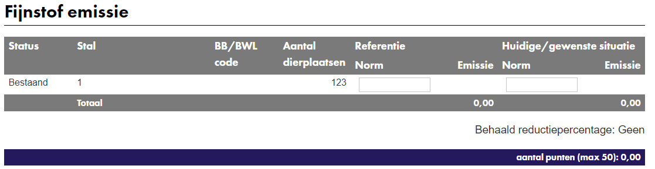
Kolommen:
- Status: Bestaand, nieuw (automatisch ingevuld veld, opgehaald veld uit stalgegevens)
- Stal: Stal/Stalafkorting (automatisch ingevuld veld, opgehaald veld uit ‘afkorting’ bij stalgegevens)
- BB/BWL code: BB/BWL code (automatisch ingevuld veld, opgehaald veld uit ‘BB/BWL code’ bij stalgegevens)
- Aantal dierplaatsen: automatisch ingevuld veld, opgehaald uit stalgegevens
- Referentie norm: wordt automatisch opgehaald uit normen tabel
- Emissie(referentie): automatisch berekend veld: aantal dierplaatsen x referentienorm diersoort
- Huidige/gewenste norm: Vrij invoerbaar veld voor gebruiker waar de norm in de nieuwe/gewenste situatie ingevuld wordt.
- Emissie(nieuw gewenste situatie): automatisch berekend veld: aantal dierplaatsen x referentienorm diersoort

Regels:
Voor het bepalen van de score fijn stof berekenen we de reductie op bedrijfsniveau ten opzichte van de traditionele stalsystemen.

Daarbij geldt:
• 100 Basispunten bij een emissie van 0.
• 0 Basispunten bij emissie gelijk aan traditionele stalsystemen.
• Tussenliggende waarden krijgen een proportionele score.

De omgevingsvergunning bevat de benodigde informatie om de BZV-score te berekenen. Dit gaat als volgt in zijn werk:
• Aan de hand van de lijst met emissiefactoren van het ministerie van I&M, of de proefstalstatus, bepaalt de veehouder de emissie in de aangevraagde situatie.
• Hij vergelijkt die met de bijbehorende referentiewaarde.

Hij berekent zijn basispunten dan met de volgende formule: # basispunten = (referentiewaarde –aangevraagde emissie) / referentiewaarde * 100

Voor nog niet alle sectoren zijn (erkende) emissie reducerende technieken voor fijn stof beschikbaar. Zolang dit nog niet het geval is kan een veehouder uit de desbetreffende sector niet scoren op deze maatlat. Hiermee is rekening gehouden in de berekening van de score.

Bij het bepalen van de BZV score moet uitgegaan worden van de emissiewaarden en de definities voor oude en nieuwe stallen uit het Besluit emissiearme huisvesting.

Normaal stappenplan
- Gebruiker navigeert naar tabblad “Fijnstof”
- Gebruiker vult de normwaardes in
- Systeem berekend de emissie op basis van de stalgegevens en de ingevoerde norm bij het verlaten van een invoerveld
- Systeem slaat invoer automatisch op bij het verlaten van een invoerveld
- Systeem berekend totalen en totaal aantal punten van de maatlat bij het verlaten van een invoerveld

SPEC – 077 – Tabel fijnstofimpact
Doel: Invoeren van Fijnstof emissies voor gebruiker mogelijk maken.
Pre-condities:
- Gebruiker is geautoriseerd
- Er is een bedrijf en scenario gekozen
- Er is minimaal één stal beschikbaar
- Het gekozen scenario heeft de status “Concept”
- Maatlat is op gekozen BZV – versie van toepassing
Inhoud:

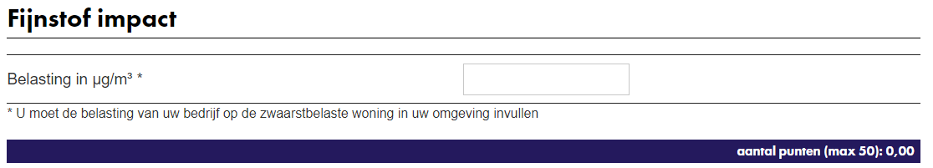
- Invoerveld voor fijnstof belasting. (vrij invoerveld gebruiker)

Normaal stappenplan:
- Gebruiker navigeert naar tabblad “Fijnstof”
- Gebruiker vult fijnstof belasting in
a. Systeem berekend het reductiepercentage op basis van de stalgegevens en de ingevoerde belasting bij het verlaten van een invoerveld
b. Systeem slaat invoer automatisch op bij het verlaten van een invoerveld
c. Systeem berekend totalen en totaal aantal punten van de maatlat bij het verlaten van een invoerveld

SPEC – 078 – Leestekst uitleg Fijnstof
Doel: Gebruiker informeren over inhoud en werking van de maatlat fijnstof
Inhoud:
Uitleg fijnstof
De hiernaast getoonde fijnstofemissies zijn gebaseerd op de ingevoerde stalgegevens.
Geef per stal de referentie emissienorm en de aangevraagde emissienorm op.
De referentie emissienorm is de fijnstofnorm zonder maatregelen om de emissie te verminderen, zie daarvoor de bijlagen van de BZV-regeling. De applicatie berekend op basis van de gekozen diersoort en aantal dierplaatsen de emissiewaarden voor de referentie in.
De emissienorm voor de aangevraagde/gewenste situatie is de fijnstofemissie van het stalsysteem dat u wilt toepassen. Het rijk stelt deze normen vast (zie hiervoor Infomil – fijnstof). De emissie per stal wordt door het systeem berekend aan de hand van de ingevoerde aangevraagde emissienorm en het aantal dierplaatsen. Als voor een diersoort geen emissiefactoren zijn vastgesteld, kan er niet op deze maatlat gescoord worden. De applicatie geeft in dat geval extra punten via een correctiefactor.
Voor het bepalen van de fijnstofemissie dient rekening gehouden te worden met het besluit emissiearme huisvesting.
Geef fijnstof impact de fijnstof belasting op van de zwaarst belaste woning in de omgeving van het bedrijf. De berekening van de impact loopt via het ISL3a model van Infomil.
De volledige systematiek voor fijnstof is beschreven in de paragraaf "Emissie & impact fijnstof/endotoxinen" van de BZV.

SPEC – 079 – Tabel geuremissie
Doel: Invoeren van Geur emissies voor gebruiker mogelijk maken.
Pre-condities:
- Gebruiker is geautoriseerd
- Er is een bedrijf en scenario gekozen
- Er is minimaal één stal beschikbaar
- Het gekozen scenario heeft de status “Concept”
- Maatlat is op gekozen BZV – versie van toepassing
Inhoud:

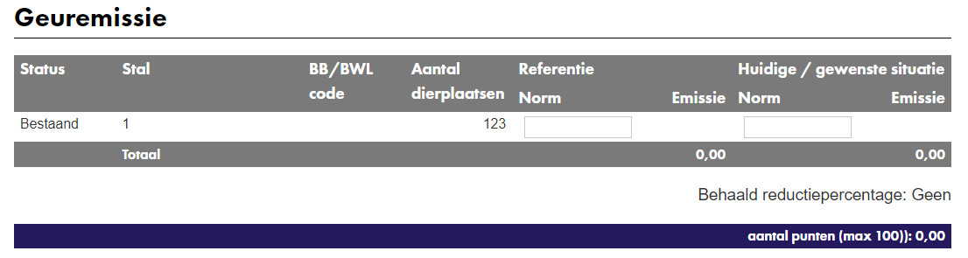

Kolommen:
- Status: Bestaand, nieuw (automatisch ingevuld veld, opgehaald veld uit stalgegevens)
- Stal: Stal/Stalafkorting (automatisch ingevuld veld, opgehaald veld uit ‘afkorting’ bij stalgegevens)
- BB/BWL code: BB/BWL code (automatisch ingevuld veld, opgehaald veld uit ‘BB/BWL code’ bij stalgegevens)
- Aantal dierplaatsen: automatisch ingevuld veld, opgehaald uit stalgegevens
- Referentie norm: wordt automatisch opgehaald uit normen tabel
- Emissie(referentie): automatisch berekend veld: aantal dierplaatsen x referentienorm diersoort
- Huidige/gewenste norm: Vrij invoerbaar veld voor gebruiker waar de norm in de nieuwe/gewenste situatie ingevuld wordt.
- Emissie(nieuw gewenste situatie): automatisch berekend veld: aantal dierplaatsen x referentienorm diersoort

Regels:

Berekeningen:
Voor het bepalen van de score van geuremissie berekenen we de reductie op bedrijfsniveau ten opzichte van de traditionele stalsystemen.

Daarbij geldt:
• 100 Basispunten bij een emissie van 0
• 0 Basispunten bij emissie gelijk aan traditionele stalsystemen.
• Tussenliggende waarden krijgen een proportionele score.

De omgevingsvergunning bevat de benodigde informatie om de BZV-score te berekenen. Dit gaat als volgt in zijn werk:
· Aan de hand van de Regeling geur en veehouderij (Rgv), of de proefstalstatus, bepaalt de veehouder de emissie in de aangevraagde situatie.
· Hij vergelijkt die met de bijbehorende referentiewaarde in bijlage BZV Geuremissie.

Hij berekent zijn basispunten dan met de volgende formule: # basispunten = (referentiewaarde – aangevraagde emissie) / referentiewaarde * 100

Applicatieinstellingen:
Er zijn 3 mogelijkheden bij het invoeren van de geuremissie van een stal, namelijk een diersoort met referentie norm blanco, met referentienorm 0 en met referentienorm groter dan 0.

- Indien blanco, dan mogen de velden referentienorm en gewenste situatie werkelijk ingevoerd worden.
- Indien 0, dan mag er geen invoer plaatsvinden.
- Indien groter dan 0, dan mag alleen de gewenste situatie ingevoerd worden.
Indien een veld niet ingevoerd mag worden, dan worden deze uitgezet en grijs gemaakt.

Normaal stappenplan

Situatie a en c
- Gebruiker navigeert naar tabblad “Geuremissie”
- Gebruiker vult de normwaardes in
- Systeem berekend de emissie op basis van de stalgegevens en de ingevoerde norm bij het verlaten van een invoerveld
- Systeem slaat invoer automatisch op bij het verlaten van een invoerveld
- Systeem berekend totalen, reductiepercentage en totaal aantal punten van de maatlat bij het verlaten van een invoerveld
Situatie b
- Gebruiker navigeert naar tabblad “Geuremissie”
- Gebruiker kan de normwaardes niet invoeren
Systeem berekend totalen, reductiepercentage en totaal aantal punten van de maatlat bij het verlaten van een invoerveld. Deze moet in dit geval altijd 0 zijn.

SPEC – 080 – Tabel geurimpact
Doel: Invoeren van Geur impact voor gebruiker mogelijk maken.
Pre-condities:
- Gebruiker is geautoriseerd
- Er is een bedrijf en scenario gekozen
- Er is minimaal één stal beschikbaar
- Het gekozen scenario heeft de status “Concept”
- Maatlat is op gekozen BZV – versie van toepassing
Inhoud:

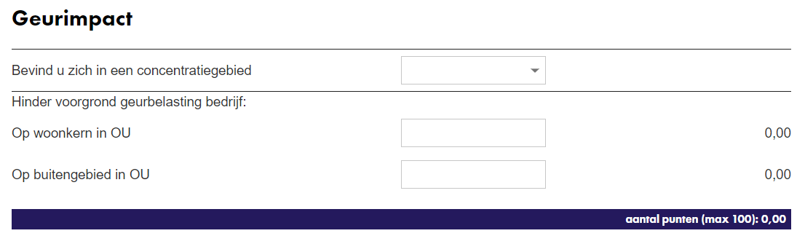
- Bevind u zich in een concentratiegebied?
> Ja
> Nee

- Hinder voorgrond geurbelasting in bedrijf op woonkern in OU (vrij invoerveld)
- Hinder voorgrond geurbelasting in bedrijf op buitengebied in OU (vrij invoerveld)

Berekeningen achter de schermen:

Geldt voor alle BZV-versies tot nu toe:
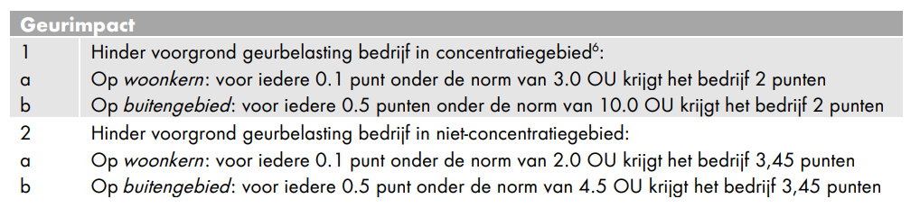

Regels:
Omdat de geurimpact per bedrijf wordt bepaald en niet per stal, kunnen de gegevens ingevoerd worden zodra er een stal is die invoer toestaat. Dit is situatie 1 versus situatie 2.

Indien een veld niet ingevoerd mag worden, dan worden deze uitgezet en grijs gemaakt. Het veld ‘concentratiegebied’ is altijd invoerbaar.

Normaal stappenplan situatie 1
- Gebruiker navigeert naar tabblad “Geurimpact”
- Gebruiker vult de invoervelden in
- Systeem slaat invoer automatisch op bij het verlaten van een invoerveld
- Systeem berekend het totaal aantal punten van de maatlat bij het verlaten van een invoerveld
Normaal stappenplan situatie 2
- Gebruiker navigeert naar tabblad “Geurimpact”
- Gebruiker vult de invoervelden in
- Systeem slaat invoer automatisch op bij het verlaten van een invoerveld
Systeem berekend het totaal aantal punten van de maatlat bij het verlaten van een invoerveld

SPEC – 081 – Leestekst uitleg Geur
Doel: Gebruiker informeren over inhoud en werking van de maatlat geur
Inhoud: Leestekst

Uitleg geur

Uitleg geur
De hiernaast getoonde geuremissies zijn gebaseerd op de ingevoerde stalgegevens.
Geuremissie
De referentie emissienorm van de geuremissie is de geurnorm zonder maatregelen om de emissie te verminderen, zie daarvoor de bijlagen van de BZV-regeling. De applicatie berekend op basis van de gekozen diersoort en aantal dierplaatsen de emissiewaarden voor de referentie in.
Geef per stal de aangevraagde emissienorm op.
De emissienorm voor de aangevraagde/gewenste situatie is de geurmissie van het stalsysteem dat u wilt toepassen. Het rijk stelt deze normen vast (zie hiervoor Regeling Geurhinder en Veehouderij). De emissie per stal wordt door het systeem berekend aan de hand van de ingevoerde emissiewaardes en het aantal dierplaatsen.
Geurimpact
Bepaal eerst of de locatie in een concentratiegebied gelegen is of niet. Geef de geurbelasting op van de zwaarst belaste woning in de bebouwde kom en in het buitengebied. Deze geurbelastingen staan in de vergunning en bijbehorende berekening van het verspreidingsmodel V-Stacks-Vergunning.
Als voor een diersoort geen emissiefactoren zijn vastgesteld, kan er niet op deze maatlat gescoord worden. De applicatie geeft in dat geval extra punten via een correctiefactor.
De volledige systematiek voor geur is beschreven in de paragrafen “Geuremissie” en “Geurimpact” van de BZV.

SPEC – 082 – Tabel Fosfaat mest totaal (Mineralenkringloop)
Doel: Het invoeren van fosfaatgegevens van het bedrijf mogelijk maken voor de gebruiker.
Pre-condities:
- Gebruiker is geautoriseerd
- Er is een bedrijf en scenario gekozen
- Er is minimaal één stal beschikbaar
- Het gekozen scenario heeft de status “Concept” Maatlat is op gekozen BZV – versie van toepassing
Inhoud:

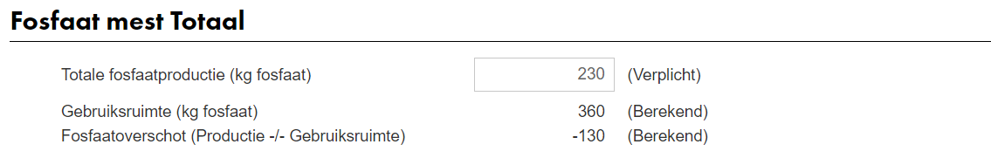

- Totale fosfaatproductie (kg fosfaat)
Verplicht invoerveld.

- Gebruiksruimte (kg fosfaat)
Automatisch berekend door applicatie m.b.v tabel aanwending waar soorten aanwending ingevoerd worden. Wordt gehaald uit Tabel aanwending uit de kolom KG Fosfaat.

- Fosfaatoverschot
Automatisch berekend door applicatie:
Totale fosfaatproductie (kg fosfaat) - Gebruiksruimte (kg fosfaat) = Fosfaatoverschot

Normaal stappen plan:

SPEC – 083 – Tabel Aanwending
Pre-condities:
- Gebruiker is geautoriseerd
- Er is een bedrijf en scenario gekozen
- Er is minimaal één stal beschikbaar
- Het gekozen scenario heeft de status “Concept”
- Maatlat is op gekozen BZV – versie van toepassing
Knop: Perceel toevoegen

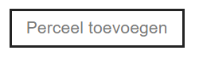
Toont pop up:

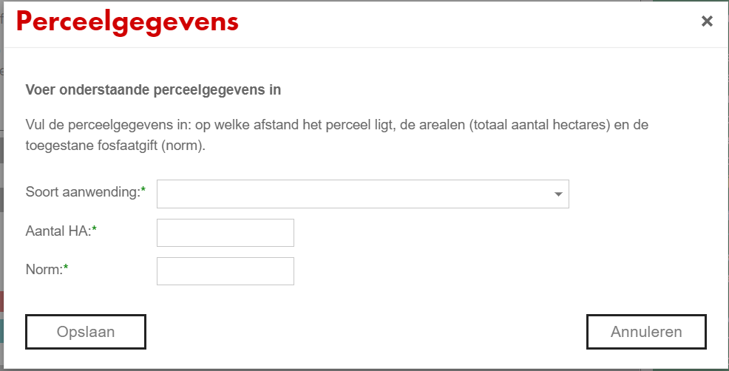

- Soort aanwending (dropdown keuzemenu gebruiker)
Grond eigen gebruik, binnen straal van 15 km
Grond eigen gebruik, binnen straal van 100 km of binnen NL
Grond eigen gebruik, buiten een straal van 100 km maar binnen NL
Overig
- Aantal HA (invoerveld gebruiker)
- Norm (invoerveld gebruiker)

Tabel aanwending
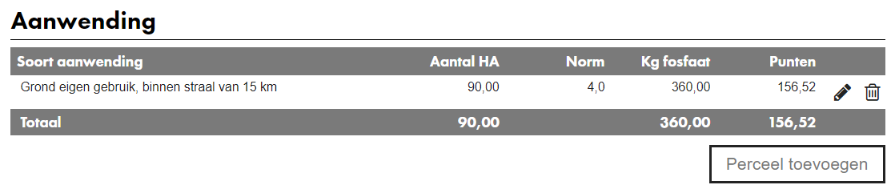

Kolommen (worden gevuld aan de hand van wat ingevoerd is bij knop perceel toevoegen)

- Soort aanwending, Aantal HA, Norm (toegevoegd bij knop perceel toevoegen)
- Kg fosfaat (Automatisch berekend door applicatie)
Aantal HA x Norm = Kg fosfaat
- Punten (automatisch berekend door applicatie)

% fosfaataanwending mest lokaal t.o.v. fosfaat mest totaal productielocatie

op grond in eigen gebruik binnen straal van 15 km van de bedrijfslocatie 1 punt per %
op grond in eigen gebruik , binnen straal van 15 tot 100 km van de bedrijfslocatie 0,5 punt per %
grond in eigen gebruik in Nederland buiten een straal van 100 km van de bedrijfslocatie 0,3 punt per %

Normaal stappenplan:

SPEC – 084 – Maatregelen mineralenkringloop
Doel: Extra vragen rondom maatlat mineralenkringlopen invoerbaar maken voor gebruiker
Pre-condities:
- Gebruiker is geautoriseerd
- Er is een bedrijf en scenario gekozen
- Er is minimaal één stal beschikbaar
- Het gekozen scenario heeft de status “Concept”
- Maatlat is op gekozen BZV – versie van toepassing
Inhoud:

Vragen rondom maatlat mineralenkringlopen:

2 a b On the way to PlanetProof Melk - Klimaat

Normaal stappenplan:
- Gebruiker navigeert naar tabblad “Mineralenkringloop”
- Gebruiker voert vragen in.
a. Systeem slaat invoer automatisch op bij het verlaten van een invoerveld.
b. Systeem berekend bij het verlaten van het invoerveld de score op basis van de behaalde score.
c. Systeem berekend totaal aantal punten van de maatlat bij het verlaten van een invoerveld.

SPEC – 085 – Leestekst pagina uitleg Mineralenkringloop
Doel: Uitleg pagina Mineralenkringloop
Inhoud:

Uitleg mineralenkringloop
Vul hier de gegevens in over de aangevraagde/gewenste situatie.
Het gaat hier om de hoeveelheid fosfaat die geproduceerd gaat worden en de hoeveelheden fosfaat in de mest die direct op het bedrijf aangewend wordt of op een andere wijze wordt afgezet.
Vul de fosfaatproductie in, dit mag op basis van forfaitaire productie of de “daadwerkelijke” productie. De daadwerkelijke productie kan gebaseerd zijn op de daadwerkelijk gerealiseerde fosfaatproductie per dier uit de zogenaamde stalbalans of BEX. Als geen gebruik wordt gemaakt van forfaitaire normen, moet er een motivatie worden toegevoegd aan de aanvraag omgevingsvergunning.
Voer vervolgens de percelen op waarop, vanuit het bedrijf, het fosfaat wordt aangewend. Zodat de gebruiksruimte en fosfaatoverschot door de applicatie kan worden berekend. Per perceel moet aangegeven worden: de arealen (totaal aantal hectares), de toegestane fosfaatgift (norm) en op welke afstand het perceel ligt van de bedrijfslocatie.
Ga bij het invullen van de gegevens onder ander uit van de gecombineerde opgave bij de Rijksdienst voor Ondernemend Nederland (RVO). De gecombineerde opgave wordt ook achteraf gebruikt om bij het bevoegd gezag aan te tonen dat de berekende aantal punten voor mineralenkringlopen worden behaald.
De volledige systematiek voor de mineralenkringloop is beschreven in de paragraaf "Mineralenkringlopen” en de bijlagen van de BZV-regeling.

SPEC – 086 – Koppeling met RVO
Doel:
Pre-condities:
- Gebruiker is geautoriseerd
- Er is een bedrijf en scenario gekozen
- Er is minimaal één stal beschikbaar
- Het gekozen scenario heeft de status “Concept”
- Maatlat is op gekozen BZV – versie van toepassing
- Gebruiker heeft geldige gebruikersnaam en wachtwoord voor ophalen perceelgegevens
Inhoud:

Normaal stappenplan

- Gebruiker navigeert naar “Voeg toe vanuit RVO”
- Gebruiker vult gebruikersnaam / wachtwoord en navigeert naar “Perceelgegevens ophalen”.
- Gebruiker selecteert perceel
- Gebruiker kiest soort aanwending
- Gebruiker vult fosfaat productie totaal in
- Gebruiker vult norm in
- gebruiker herhaalt stap 3 / 6 totdat de gewenste gegevens zijn ingevoerd
- Gebruiker klikt “Voeg toe”
- Systeem slaat invoer automatisch op bij het verlaten van een invoerveld
- Systeem berekend score vraag en maatlat bij het verlaten van een invoerveld
- Systeem berekent gebruiksruimte bij het verlaten van een invoerveld

SPEC – 087 – Maatregelen Verbinding, biodiversiteit en omgeving
Pre-condities:
- Gebruiker is geautoriseerd
- Er is een bedrijf en scenario gekozen
- Er is minimaal één stal beschikbaar
- Het gekozen scenario heeft de status “Concept”
- Maatlat is op gekozen BZV – versie van toepassing
Inhoud:

Vragen met antwoord

-Zicht op dieren in de stal of uitloop, Inkijk in de stal en/of zicht op dieren (die op het bedrijf worden gehouden) op permanent beschikbare uitloop.
Dropdownmenu per antwoord een aantal punten.

-Groen op het erf (op en aansluitend op bouwblok), Oppervlak groen op het erf (= verticale projectie van bomen, struiken, heggen, bosplantsoen, boomgaard, poel)als percentage van het totale erfoppervlak (= het gaat om bouwblok en het groen dat direct aansluit op het bouwblok). Bemesting en gebruik bestrijdingsmiddelen is niet toegestaan.;,
Dropdownmenu per antwoord een aantal punten.

- Inpandig laden en lossen van bijproducten, voer en dieren
a.Inpandige laad- en losplaats dieren
b.Inpandige losplaats krachtvoer en bijproducten
c.De voerbewerkingshandelingen vinden inpandig plaats
d.Mestbewerking vindt inpandig plaats
Ja/ Nee antwoordkeuzes met bijbehorend aantal punten.
Instelling in applicatie maximum van aantal punten voor de combinatie van deze 4 vragen.
(Een correctie met melding : Maximale score van x punten op dit onderdeel behaald. Correctie wordt toegepast (zie BZV-regeling voor uitleg)

- Brijvoer/ bijproducten,
a.Opslag van voer(componenten) vindt plaats in afgesloten ruimten;,
b.Lucht uit de voerkeuken/ voeropslag wordt afgevoerd naar een luchtzuiveringsinstallatie;,
c.Bedrijf past geen bijproducten toe;,
Ja/ Nee antwoordkeuzes met bijbehorend aantal punten.
Instelling in applicatie maximum van aantal punten voor de combinatie van deze 3 vragen.
(Een correctie met melding : Maximale score van x punten op dit onderdeel behaald. Correctie wordt toegepast (zie BZV-regeling voor uitleg)

-Mestbe- of verwerking, mestdroging
a.Alle luchtwassers/ warmtewisselaars/ droogtunnels/ mestbewerkingsinstallaties op het bedrijf zijn inpandig gesitueerd;,
b.Sleufsilo's zijn aan het oog onttrokken;,
c.Bedrijf heeft dagontmesting of scheiding van mest en urine in de stal;,
Ja/ Nee antwoordkeuzes met bijbehorend aantal punten.

- Kadaver ophaalplaats, Kadavers worden opgeslagen in een afgesloten en ondergrondse kadaverophaalplaats aan de openbare weg
Ja/ Nee antwoordkeuzes met bijbehorend aantal punten.

- On the way to PlanetProof Melk – biodiversiteit
Top/Basis antwoord met bijbehorend aantal punten

Regels:
Normaal stappenplan:
1. Gebruiker navigeert naar tabblad “Verbinding, biodiversiteit en omgeving”
2. Gebruiker voert vragen in.
a. Systeem slaat invoer automatisch op bij het verlaten van een invoerveld.
b. Systeem berekend bij het verlaten van het invoerveld de score op basis van de behaalde score.
c. Systeem berekend totaal aantal punten van de maatlat bij het verlaten van een invoerveld

SPEC – 088 – Leestekst pagina uitleg Verbinding
Doel: Uitleg pagina Verbinding
Inhoud:
Uitleg verbinding
Op bedrijfsniveau zijn er binnen de BZV extra punten te behalen als er in de aangevraagde/gewenste situatie extra aandacht is voor de verbinding met de omgeving, de biodiversiteit op het bedrijf en/of de inpassing in het landschap.
De volledige systematiek rond de maatregelen Verbinding, biodiversiteit en omgeving is beschreven in de paragraaf "Verbinding, biodiversiteit en omgeving” van de BZV.

SPEC – 089 – Tabblad Verbinding, biodiversiteit en omgeving
Doel: Extra instellingen voor voetnoten in BZV maximum score BZV op vragen verbinding, biodiversiteit en omgeving
Inhoud:

- Inpandig laden en lossen van bijproducten, voer en dieren
a.Inpandige laad- en losplaats dieren
b.Inpandige losplaats krachtvoer en bijproducten
c.De voerbewerkingshandelingen vinden inpandig plaats
d.Mestbewerking vindt inpandig plaats
Ja/ Nee antwoordkeuzes met bijbehorend aantal punten.
Instelling in applicatie maximum van aantal punten voor de combinatie van deze 4 vragen.
(Een correctie met melding : Maximale score van x punten op dit onderdeel behaald. Correctie wordt toegepast (zie BZV-regeling voor uitleg)

- Brijvoer/ bijproducten,
a.Opslag van voer(componenten) vindt plaats in afgesloten ruimten;,
b.Lucht uit de voerkeuken/ voeropslag wordt afgevoerd naar een luchtzuiveringsinstallatie;,
c.Bedrijf past geen bijproducten toe;,
Ja/ Nee antwoordkeuzes met bijbehorend aantal punten.
Instelling in applicatie maximum van aantal punten voor de combinatie van deze 3 vragen.
(Een correctie met melding : Maximale score van x punten op dit onderdeel behaald. Correctie wordt toegepast (zie BZV-regeling voor uitleg)

SPEC – 090 – Afrondingen en weergave getallen en berekeningen
Doel: Correcte werking van afronding en weergave van getallen en berekeningen in de applicatie.
Inhoud:

Berekening - Afronding bij berekening achter de schermen (tot aan het eindresultaat op de resultatenpagina) gebeurd op 3 decimalen achter de komma (bijvoorbeeld 40,0865 wordt er gerekend met 40,087)

Weergave - Afronding – De applicatie rond bij de weergave af op 2 decimalen. (bijvoorbeeld 40,086 geeft weer 40,09) In de weergave kan je hierdoor bijvoorbeeld meer dan 100% scoren (100,01), bijvoorbeeld bij stalgegevens ‘overzicht per stal’. (Let op de weergave kan dus net iets anders zijn dan de getallen waar daadwerkelijk mee gerekend wordt achter de schermen)

SPEC – 091 – Maatregelen Verbinding en omgeving
Doel: Mogelijk maken voor gebruiker om vragen van verbinding en omgeving in te voeren.
Inhoud:

- Informatiebord, Vanaf openbare weg leesbaar informatiebord met minimaal in woord en/of beeld bedrijfsinformatie over diersoort en -categorie en doel van de bedrijfsmatig op het bedrijf gehouden dieren (bijv. fokkerij, opfok, melk-, eier- of vleesproductie)

- Website, Het bedrijf beschikt over een eigen website met minimaal de volgende informatie: type veehouderij, aantallen dieren, wijze van houderij en toelichting op het productieproces. De BZV-portal bevat een link naar deze website

- Webcam, Er is een webcam in één of meerdere stallen en/of uitlopen geïnstalleerd, en gekoppeld aan een voor derden toegankelijk medium. De beelden zijn op elk gewenst moment te bekijken, bv op de website van het bedrijf of bij informatiebord.

- Toegankelijkheid, Opengesteld (wandel)pad over erf of eigen grond met tenminste zicht op bedrijfsactiviteiten buiten de stal. Onderverdeeld in drie klassen:
kleiner dan 100 m, tussen 100 m en 250 m, groter dan 250 m. Een wandelpad over openbaar terrein (bv over de openbare weg) komt niet voor punten in aanmerking.

- Zicht op dieren in de stal of uitloop, Inkijk in de stal en/of zicht op dieren (die op het bedrijf worden gehouden) op permanent beschikbare uitloop

- Verbrede landbouw, Boerderijwinkel / huisverkoop / verkoop via automaat

- Zorg- of opvangfunctie (zorgboerderij, dag- of naschoolse opvang)

- B&B / Boerderijcamping

- Multifunctioneel gebruik (bv vergaderaccommodatie, boerengolf

- Inzichtelijkheid bedrijfsproces, Via de website van de BZV wordt informatie verstrekt over de score per maatlat (de overall score en de score per hoofdthema is verplicht en levert geen punten op)

- Via de website van de ondernemer of een bord aan de weg wordt inzicht gegeven in de werking van de zonnepanelen

- Via de website van de ondernemer of een bord aan de weg wordt inzicht gegeven in de werking van de biogasinstallatie

- Via de website van de ondernemer of een bord aan de weg wordt inzicht gegeven in de werking van de windenergie centrale.

Normaal stappenplan:
1. Gebruiker navigeert naar tabblad “Verbinding en omgeving”
2. Gebruiker voert vragen in.
a. Systeem slaat invoer automatisch op bij het verlaten van een invoerveld.
b. Systeem berekend bij het verlaten van het invoerveld de score op basis van de behaalde score.
c. Systeem berekend totaal aantal punten van de maatlat bij het verlaten van een invoerveld

SPEC – 093 – Maatregelen biodiversiteit
Doel: Mogelijk maken voor gebruiker om vragen/maatregelen van biodiversiteit in te voeren
Inhoud:

- Natuur & Landschaps-elementen buiten bouwblok, Het totale oppervlak van de agrarische percelen dat wordt ingezet voor natuur & landschap. (bos, hagen, solitaire en laanbomen, singels, poelen, sloten). Bemesting en gebruik bestrijdingsmiddelen is niet toegestaan.,

- Soortenrijkdom, Teelt van tenminste 4 verschillende akkerbouwen of voedergewassen (niet zijnde grasland) of een gevarieerde grasmat (natuurlijk of kruidenrijk grasland). (totaal tenminste 1 ha),

- Groen op het erf (op en aansluitend op bouwblok), Oppervlak groen op het erf (= verticale projectie van bomen, struiken, heggen, bosplantsoen, boomgaard, poel)als percentage van het totale erfoppervlak (= het gaat om bouwblok en het groen dat direct aansluit op het bouwblok). Bemesting en gebruik bestrijdingsmiddelen is niet toegestaan.,

Normaal stappenplan:
1. Gebruiker navigeert naar tabblad “Biodiversiteit”
2. Gebruiker voert vragen in.
a. Systeem slaat invoer automatisch op bij het verlaten van een invoerveld.
b. Systeem berekend bij het verlaten van het invoerveld de score op basis van de behaalde score.
c. Systeem berekend totaal aantal punten van de maatlat bij het verlaten van een invoerveld

SPEC – 094 – Leestekst pagina uitleg biodiversiteit
Doel: Uitleg pagina biodiversiteit
Inhoud:

Uitleg biodiversiteit
Op bedrijfsniveau zijn er binnen de BZV extra punten te behalen als er in de aangevraagde/gewenste situatie extra aandacht is voor de biodiversiteit op het bedrijf.
De volledige systematiek rond de maatregel Biodiversiteit is beschreven in de paragraaf “Biodiversiteit” van de BZV.

SPEC – 095 – Plannen veehouder vraag met antwoord
Doel: Mogelijkheid geven aan gebruiker om innovatief Plan in te voeren.
Inhoud:

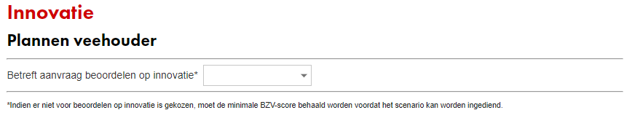

Betreft aanvraag beoordelen op innovatie: dropdownmenu in te voeren door gebruiker met ja/nee.

Regels:

Indien ‘Ja’is ingevoerd bij innovatie. Is een scenario in te dienen in de applicatie ook al voldoet het scenario niet aan de minimumscore voor certificaten, inrichting en omgeving of de minimum eindscore.

Normaal stappenplan:
- Gebruiker navigeert naar tabblad “Innovatie”
- Gebruiker klikt op ja of nee.
- Systeem slaat antwoord op.

SPEC – 096 – Tekstbox beschrijving innovatie plannen
Doel: Mogelijkheid geven aan gebruiker om innovatief Plan in te voeren en toe te lichten.
Inhoud:

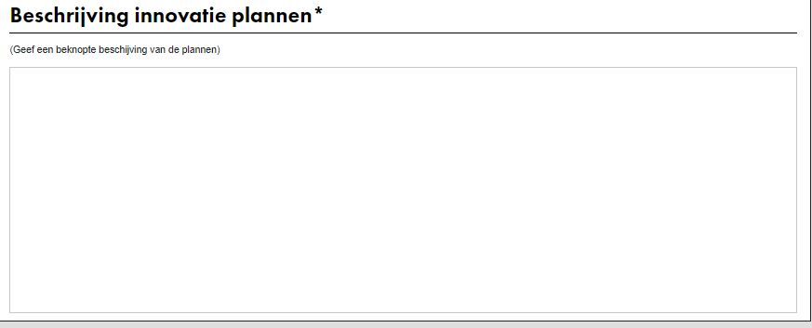

Regels:

Maximum aantal leestekens, soorten tekens etc.

Normaal stappenplan:
- Gebruiker navigeert naar tabblad “Innovatie”
- Gebruiker voert tekst box in.
- Systeem slaat getypte tekst op.

SPEC – 097 – Extra Meldingen resultatenpagina
Doel: Mogelijkheid om meldingen weer te geven waarom een scenario nog wel of niet ingediend kan worden.
Pre- condities:
- Gebruiker is geautoriseerd
- Gebruiker is gemachtigd om BZV aanvraag definitief te maken
- Er is minimaal één bedrijf beschikbaar
- Er is minimaal één scenario beschikbaar
- Het scenario heeft niet de status “Definitief” of verder
Inhoud:

Voorbeeld versie 1.1
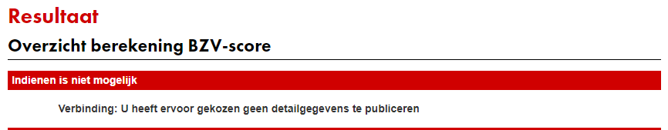

Voorbeeld versie 2.2
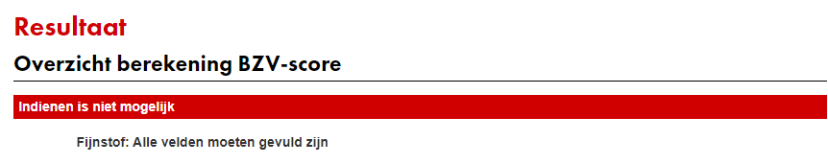

Scenario validatie condities:

- Maatlatten Ammoniak, Fijnstof (Fijnstof emissie) en Geuremissie zijn volledig ingevuld of volledig leeg (geen invoer)
- Geuremissie: Alle velden moeten gevuld zijn,
- Het is niet mogelijk om twee verschillende diercategorieën in één stal met dezelfde afkorting in te voeren.
- Overige validaties zijn op te vragen bij de leverancier.

Scenario acceptatie condities:
Zie hoofdstuk 7 berekeningen FO

Normaal stappenplan
- Gebruiker navigeert naar tabblad ‘Resultaat’.
- Systeem toont meldingen van het scenario
  - Indien er “blokkerende” meldingen aanwezig zijn kan het scenario niet ingediend worden
  - Indien er geen meldingen aanwezig zijn kan het scenario ingediend worden

SPEC – 098 – Score op basispunten
Doel: Score op basispunten tonen
Inhoud:
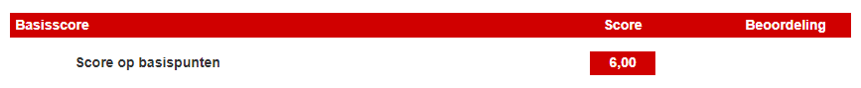

Regels:
Wettelijke verplichting, score is 6.
Eindscore Certificaten en Eindscore I&O worden hierbij opgeteld.
Zie hoofdstuk 7 berekeningen FO

SPEC – 099 – Score op certificaten
Doel: Score op certificaten tonen + Oordeel
Inhoud:

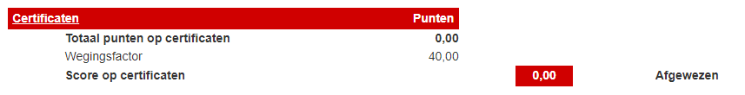

Regels:
Zie hoofdstuk 7 berekeningen FO

SPEC – 100 – Score op inrichting en omgeving
Doel: Score op inrichting en omgeving tonen + Oordeel
Inhoud:

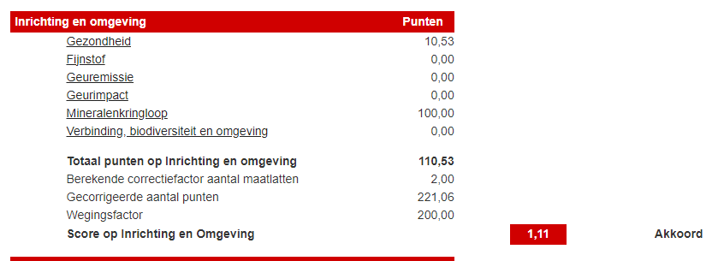

Toont alle maatlatten (relevant voor dat scenario, afhankelijk van BZV versie)
Gezondheid
Fijnstof
Geuremissie
Geurimpact
Mineralenkringloop,
Verbinding, biodiversiteit en omgeving

Toont:
Totaal punten op Inrichting en omgeving
Berekende correctiefactor aantal maatlatten
Gecorrigeerde aantal punten
Wegingsfactor
Score op Inrichting en Omgeving, ,

Regels:
Zie hoofdstuk 7 berekeningen FO

SPEC – 101 – Innovatief plan
Doel: Weergeven of het om een innovatief plan gaat ja of nee
Inhoud:

SPEC – 102 – Totaalscore BZV scenario
Doel: Weergeven wat de totaalscore is van het BZV scenario
Inhoud:

SPEC – 103 – Eindoordeel BZV scenario
Doel: Weergeven eindoordeel BZV - scenario
Inhoud:

Bij het eindoordeel zijn er 3 mogelijkheden:

Betreft een aanvraag voor innovatie:

Scenario voldoet niet aan indiencriteria:
Scenario voldoet:

SPEC – 104 – Knop scenario indienen
Doel: Mogelijkheid tot scenario indienen
Inhoud:
Knop met tekst scenario indienen
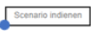

SPEC – 105 – Invoer scenario – stalgegevens - Nageschakelde techniek invoeroptie
Doel: Nageschakelde techniek invoer mogelijkheid bij stalgegevens.

Inhoud:

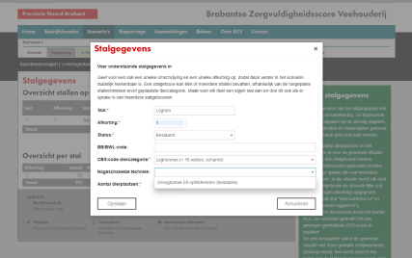

Deze mogelijkheid is er in latere versies weer uit gehaald. In plaats daarvan is er de workaround gekomen om bij de diersoorten waar dit van toepassing is in het beheer bij ‘normen’de velden met 0 in te vullen waardoor de applicatie bij de maatlat fijnstof de normen velden ‘leeg laat, en dus invoerbaar laat’. Waardoor de adviseur/veehouder in dit veld zelf neer kan zetten wat de norm is inclusief nageschakelde techniek.

Regels:
Van toepassing bij de BZV versies: 1.2, overige versies niet.
Geldig bij diersoorten: Zie BZV regeling

SPEC – 106 – Nieuw scenario aanmaken

Doel: Het aanmaken van een scenario
Inhoud:

- Knop nieuw scenario toevoegen.

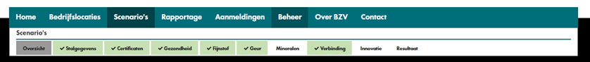

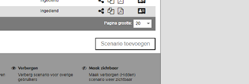

- Pop up 1: Nieuw scenario toevoegen.

Functioneel beheerder: Bij aanmaken/toevoegen nieuw scenario zijn alle versies selecteerbaar.

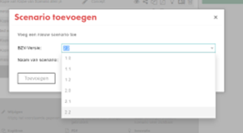

Veehouder/adviseur: Bij aanmaken/toevoegen nieuw scenario is alleen de nieuwste versie selecteerbaar.

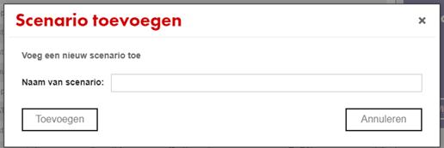

- Pop up 2: Bevestiging scenario is toegevoegd.

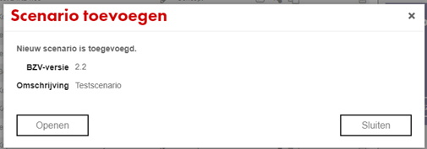

- Scenario volgnummer en nummer:

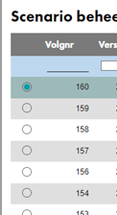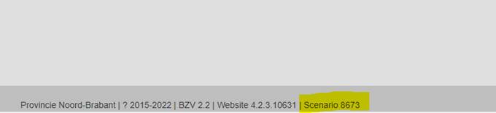
Pre-condities:
- Gebruiker is geautoriseerd
Post-condities:
- Er is een scenario aangemaakt
Normaal stappenplan
- Gebruiker navigeert naar tabblad “scenario’s”
- Gebruiker klikt op de knop ‘scenario toevoegen’
- Pop up scherm moet verschijnen met versiekeuze en naaminvoer.

- Gebruiker voert in het invoer veld onder de kop “Scenario beheer” een omschrijving van het scenario in en klikt op ‘toevoegen’
- Pop up scherm moet verschijnen met bevestiging dat scenario is toegevoegd.
- Gebruiker heeft de keuze om op openen te klikken om het scneario direct te openen.
Het nieuwe scenario krijgt (automatisch) het meest recente BZV versie – nummer. (Scenariovolgnummer.)

SPEC – 107 – Scenario aanpassen

Doel: Het aanpassen van een scenario
Inhoud:
- Selecteer vinkje voor scenario
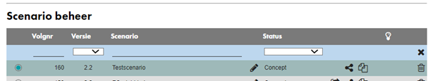

- Tabbladen en actieve regel
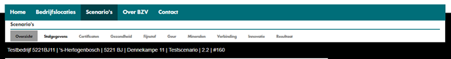

Pre-condities:
- Gebruiker is geautoriseerd
- Er zijn scenario’s beschikbaar
- Het scenario heeft niet de status “Definitief” of verder
Post-condities:

Normaal stappenplan
- Gebruiker navigeert naar tabblad “Scenario’s”
- Gebruiker klikt bij de betreffende scenario op het aanvinkvakje voor het scenario volgnummer
- Gebruiker klikt bovenin op de tabbladen (stalgegevens t/m resultaat)
- Gebruiker wijzigt gegevens.
- Gegevens worden automatisch opgeslagen nadat ze zijn ingevoerd in een maatlat.

SPEC – 108 – Scenario Kopiëren

Doel: Het kopiëren van een scenario
Pre-condities:
- Gebruiker is geautoriseerd
- Er zijn scenario’’s beschikbaar
- Icoon scenario kopiëren:
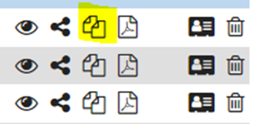

- Pop up 1: scenario kopiëren:

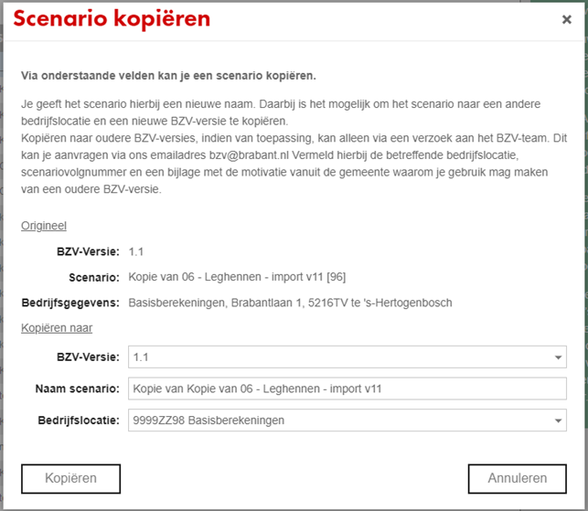

Tekst uitleg scenario kopiëren

Gegevens origineel scenario (ter info voor gebruiker): bzv versie, naam scenario, bedrijfsgegevens

Gegevens kopie scenario: bzv versie (Veehouder/adviseur: alleen de versie van het scenario zelf of NIEUWERE versies worden aangeboden
Functioneel beheerder: alle versies worden aangeboden), naam scenario, locatie waar scenario naartoe gekopieerd moet worden.

Opties: Scenario kopiëren naar dezelfde locatie of scenario kopiëren naar een andere locatie

- Pop up 2: Bevestiging scenario is gekopieerd.

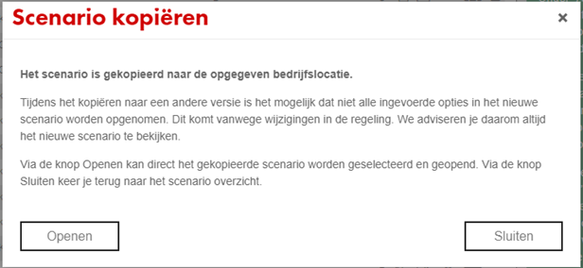

Post-condities:

Normaal stappenplan
- Gebruiker navigeert naar tabblad“ Scenario’s”.
- Gebruiker klikt achter het gewenste scenario op “Kopieerteken”
- [1.1.0] Gebruiker geeft aan naar welke BZV-versie het scenario gekopieerd moet worden
Veehouder/adviseur: alleen de versie van het scenario zelf of NIEUWERE versies worden aangeboden
Functioneel beheerder: alle versies worden aangeboden)
- Gebruiker klikt op kopiëren.
- Systeem kopieert scenario met een nieuwe (unieke) naam en volgnummer. [1.1.0] Indien het doel scenario een hogere BZV-versie heeft dan het bron scenario zullen zoveel mogelijk gegevens worden gekopieerd (want het kan zijn dat er in een nieuwere BZV-versie ook nieuwe gegevens zijn geïntroduceerd).

SPEC – 109 – Scenario verwijderen

Doel: Het verwijderen van een scenario
Pre-condities:
- Gebruiker is geautoriseerd
- Er zijn scenario’s beschikbaar
- Het scenario heeft niet de status “Definitief” of verder
Inhoud:

- Icoon scenario verwijderen

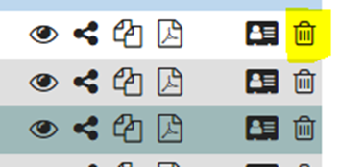

- Pop up 1: scenario verwijderen

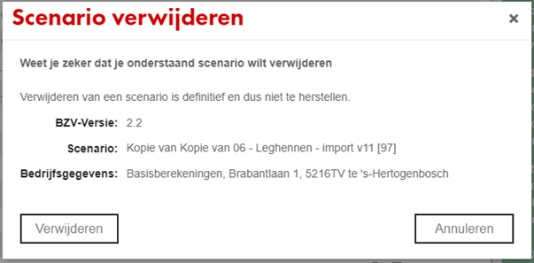

- Pop up 2: Controlevraag verwijderen scenario:

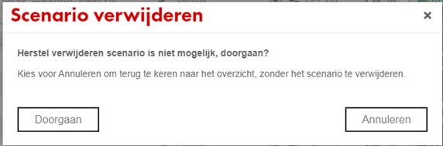

- Pop up 3: Bevestiging scenario verwijderd:

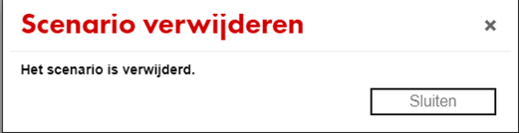

Post-condities:
- Scenario is verwijderd
Normaal stappenplan
- LET OP: bij het verwijderen van een scenario gaan alle aan het scenario gerelateerde gegevens verloren (stalgegevens, invoer t.b.v. BZV score). Dit is niet terug te draaien.
- Gebruiker navigeert naar “Scenario’s”
- Gebruiker klikt bij het gewenste scenario op “Verwijderen”
- Systeem vraagt om bevestiging van de gebruiker (pop up 1)
- Gebruiker; (pop up 2)
- Klikt op “Doorgaan” om het scenario te verwijderen
- Klikt op “Annuleren” om het scenario niet te verwijderen
- Gebruiker ontvangt bevestiging scenario is verwijderd (pop up3)
- Systeem verwijderd het scenario en alle gerelateerde data
Alternatieve stappenplannen

SPEC – 110 – Selecteren van bedrijf en scenario
Doel: Het selecteren van een bedrijf en scenario waarvoor invoer plaats gaat vinden
Pre-condities:
- Gebruiker is geautoriseerd
- Er zijn scenario’’s beschikbaar
Inhoud:
- Aanvink knop

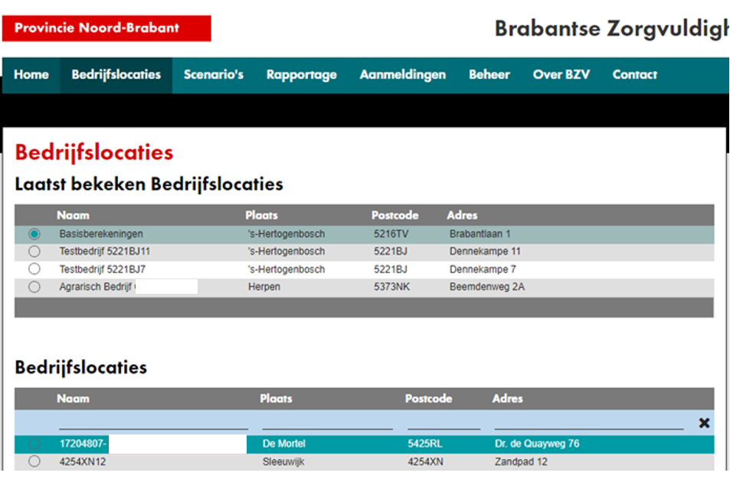
Post-condities:
- Relatie en scenario voor invoer in systeem bekend
- Er kan invoer plaatsvinden
Normaal stappenplan
- Gebruiker navigeert naar tabblad “Bedrijfslocaties”
- gebruiker selecteert onder de kop “Laatst bekeken bedrijfslocaties” of “bedrijfslocaties” het gewenste bedrijf.
- Gebruiker klikt op Tabblad “Scenario’s”
- Applicatie toont scenario’s van aangevinkte bedrijfslocatie.

SPEC – 111 – Invoeren/aanpassen basisgegeven
Doel: het invoeren van de basisgegevens
Inhoud:

- Icoon: wijzigen algemene bedrijfsgegevens

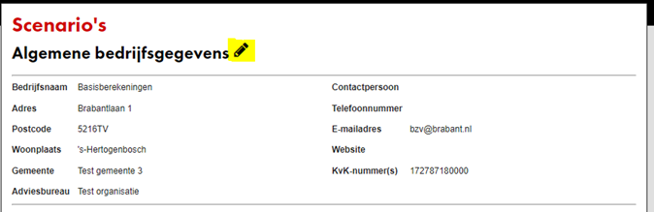

- Pop up Wijzigen algemene bedrijfsgegevens

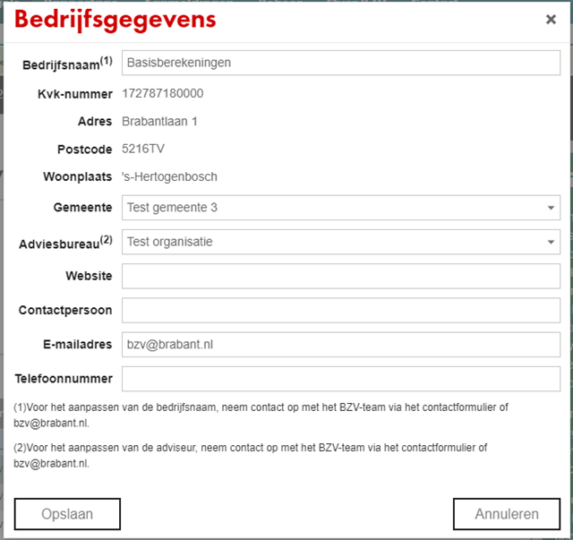

Pre-condities:
- Gebruiker is geautoriseerd
- Er is een bedrijf en scenario gekozen
- Er is minimaal één stal beschikbaar
- Het gekozen scenario heeft de status “Concept”
Post-condities:

Normaal stappenplan
- Gebruiker navigeert naar tabblad “Scenarios”, “Overzicht”
- Gebruiker klikt op het wijzigen icoon naast ‘Algemene bedrijfsgegevens’
- Pop up wijzigen bedrijfsgegevens verschijnt.
- Gebruiker vult onder de kop “bedrijfsgegevens” de invoervelden in
- Systeem geeft melding bij aanwezigheid UBN nummers bij andere bedrijven
- Systeem slaat invoer automatisch op bij het verlaten van een invoerveld
- Gebruiker; (pop up)
- Klikt op “Opslaan” om nieuwe invoer bij algemene bedrijfsgegevens op te slaan.
- Klikt op “Annuleren” nieuwe invoer bij algemene bedrijfsgegevens niet op te slaan.

SPEC – 112 – Aanmaken van een stal
Doel: het aanmaken van een stal
Inhoud:

- Knop toevoegen stal

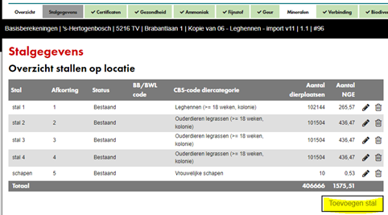

- Pop up 1: invoer stalgegevens
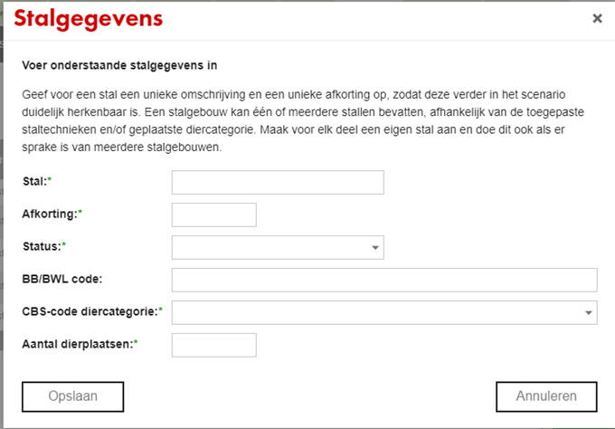

Pre-condities:
- Gebruiker is geautoriseerd
- Gebruiker is gemachtigd gegevens in te voeren
- Er is een bedrijf en scenario gekozen
- Het gekozen scenario heeft de status “Concept”
Post-condities:
- Stal is aangemaakt
Normaal stappenplan
- Gebruiker navigeert naar tabblad “Stalgegevens”
- Gebruiker klikt op “toevoegen stal” onder de kop “Stalgegevens”
- Invoer stalgegevens verschijnt (pop up 1)
- Gebruiker vult de stalgegevens in
- Gebruiker;
- Klikt “Opslaan” om de stalgegevens op te slaan
- Klikt “Annuleer” om te annuleren
- Veehouder / Gemachtigde herhaalt stap 2 t/m 4 tot de gewenste stallen zijn aangemaakt
Regels: Indien stal is aangemaakt worden op de rest van de maatlatten de bijbehorende vragen/certificaten en invoervelden getoond.

SPEC – 113 – Wijzigen van een stal
Doel: het wijzigen van een stal
Inhoud:

- Wijzig stalgegevens icoon:

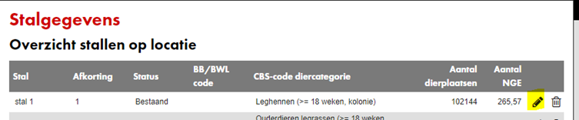

- Pop up wijzig stalgegevens:
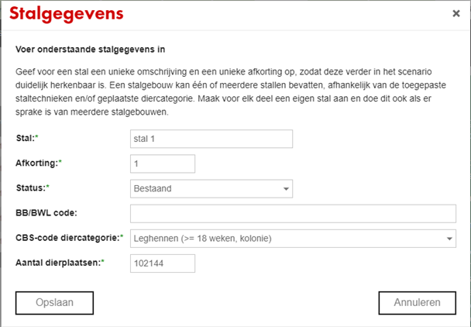

Pre-condities:
- Gebruiker is geautoriseerd
- Gebruiker is gemachtigd gegevens in te voeren
- Er is een bedrijf en scenario gekozen
- Het gekozen scenario heeft de status “Concept”
- Er is minimaal één stal beschikbaar
Post-condities:
- Stal is gewijzigd
Normaal stappenplan
- Gebruiker navigeert naar tabblad “Stalgegevens”
- Gebruiker klikt op “wijzigen” onder de kop “Stalgegevens”
- Invoer stalgegevens verschijnt (pop up 1)
- Gebruiker wijzigt de stalgegevens
- Gebruiker;
- Klikt “Opslaan” om de stalgegevens op te slaan
- Klikt “Annuleer” om te annuleren

SPEC – 114 – Verwijderen van een stal
Doel: Het verwijderen van een stal
Inhoud:

- Icoon verwijderen stal

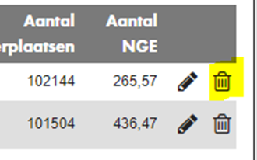

- Pop up controlevraag verwijderen stal

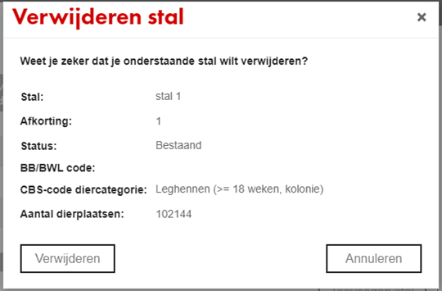

Pre-condities:
- Gebruiker is geautoriseerd
- Gebruiker is gemachtigd gegevens in te voeren
- Er is een bedrijf en scenario gekozen
- Het gekozen scenario heeft de status “Concept”
- Er is minimaal één stal beschikbaar
Post-condities:
- Stal, stalgegevens en stal gerelateerde invoer zijn verwijderd
Normaal stappenplan
- LET OP: bij het verwijderen van stalgegevens gaan alle aan de stal gerelateerde gegevens verloren (invoer op categorie- en stalniveau). Dit is niet terug te draaien.
- Gebruiker navigeert naar tabblad “Stalgegevens”.
- Gebruiker klikt op “Verwijder icoon”
- Systeem vraagt om bevestiging van de gebruiker (Pop up controlevraag verwijderen stal)
- Veehouder / Gemachtigde;
- Klikt op “Verwijderen” om de stal te verwijderen
- Klikt op “Annuleer” om de stal niet te verwijderen
- Systeem verwijderd stal en gerelateerde data

SPEC – 115 – locaties
Doel: Bedrijfslocaties weergeven om te bewerken.
Tabel met:
Code, filterbaar
Naam, filterbaar
Postcode, filterbaar
Plaats, filterbaar
Bevoegd gezag, filterbaar
Icoon KVK: Bedrijfslocatieskoppeling-> geeft popup met bedrijfslocaties (zie hieronder).
Icoon: Pen -> geeft popup scherm met bedrijfslocatie aanpassen, vergelijkbaar aan SPEC – 043 – Bedijfslocatie toevoegen/wijzigen
Icoon: Delete -> Verwijderd de bedrijfslocatie
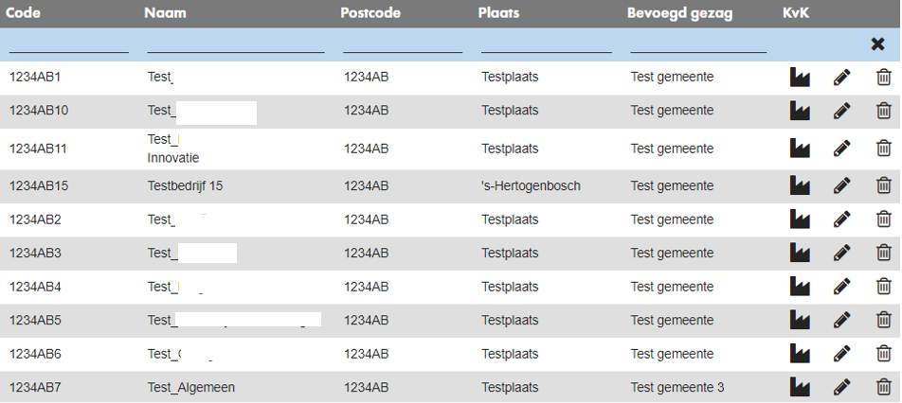
Popup kvk
Mogelijkheid om het kvk toe te voegen.
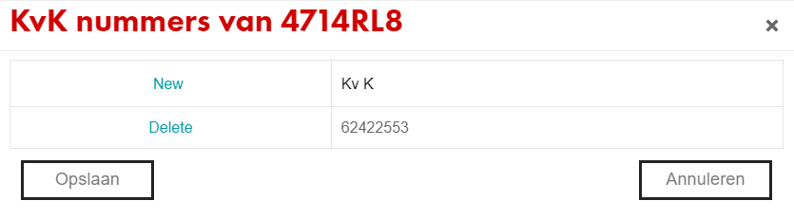

SPEC – 116 – Wijzigen bedrijfslocaties gebruiker (Rol: Veehouder)

Doel: Het wijzigen van bedrijfslocaties van een gebruiker

Pre-condities:
- Gebruiker bekend
- Gebruiker aanwezig in applicatie
- Gebruiker in applicatie heeft eHerkenningspseudoniem
- Gebruiker heeft rol “veehouder”

Post-condities:
- Bedrijfslocaties gebruiker gewijzigd
Normaal stappenplan
- Beheerder navigeert naar Gebruikers, Beheer gebruikers
- Beheerder zoekt de betreffende gebruiker, eventueel gebruikmakend van de filter functies
- Beheerder klikt op het icoon
- Beheerder klikt op “Kies deelnemer”
- Systeem opent popup met beschikbare relaties
- Beheerder zoekt de betreffende bedrijfslocatie, eventueel gebruikmakend van de filter functies
  - Gewenste bedrijfslocatie is niet aanwezig { Zie: SPEC-119 – Aanmaken bedrijfslocatie (=bouwblok) (relatie) }
- Beheerder klikt “Kies” bij de gewenste relatie
- Systeem sluit popup
- Beheerder klikt “toevoegen >>”
- Systeem slaat machtigingen op
- Beheerder herhaalt stappen 4/9 totdat alle machtigingen zijn toegewezen

LET OP:
Bovenstaande handelingen voor een gebruiker met de rol “Veehouder” geven de gebruiker:
- Mutatie rechten op alle bij het bedrijf behorende scenario’s met de status “Concept” { Zie: §2.3 Toestandsdiagram scenario statussen }
- Lees rechten op alle bij het bedrijf behorende scenario’s

Alternatieve stappenplannen

Bedrijfslocaties verwijderen (machtiging opheffen)
- Beheerder navigeert naar Gebruikers, Beheer gebruikers
- Beheerder zoekt de betreffende gebruiker, eventueel gebruikmakend van de filter functies
- Beheerder klikt op het icoon
- Beheerder klikt op “Kies deelnemer”
- Beheerder selecteert de bedrijfslocatie waarvoor de machtiging wordt opgeheven
- Beheerder klikt op “Verwijderen

SPEC – 117 – Wijzigen adviesorganisatie gebruiker (Rol: Adviseur)
Doel: Het aanmaken van een nieuwe gebruiker met de rol “adviseur”

Pre-condities:
- Gebruiker bekend
- Gebruiker aanwezig in applicatie
- Gebruiker in applicatie heeft eHerkenningspseudoniem
- Gebruiker heeft rol “Adviseur”
Post-condities:
- Adviesorganisatie gebruiker gewijzigd
Normaal stappenplan
- Beheerder navigeert naar Gebruikers, Beheer gebruikers
- Beheerder zoekt de betreffende gebruiker, eventueel gebruikmakend van de filter functies
- Beheerder klikt op het icoon
- Beheerder selecteert gewenste adviesorganisatie in het veld “Organisatie”
  - Organisatie is niet in lijst aanwezig { Zie: SPEC-122 – Aanmaken }
- Beheerder klikt “Opslaan”

LET OP:
De combinatie van de rol “Adviseur” en een selectie in het veld “Organisatie” geeft de gebruiker de volgende rechten:
- Mutatie rechten op alle scenario’s aangemaakt onder bedrijven (relatie) met een gelijke selectie op “Organisatie” met een status “Concept” { Zie: §2.3 Toestandsdiagram scenario statussen }
Alternatieve stappenplannen

SPEC - 118 – Wijzigen gemeente gebruiker (Rol: gemeente)
Doel: Het aanmaken van een nieuwe gebruiker met de rol “gemeente”

Pre-condities:
- Gebruiker bekend
- Gebruiker aanwezig in applicatie
- Gebruiker in applicatie heeft eHerkenningspseudoniem
- Gebruiker heeft rol “Gemeente”
Post-condities:
- Gemeente gebruiker gewijzigd
Normaal stappenplan
- Beheerder navigeert naar Gebruikers, Beheer gebruikers
- Beheerder zoekt de betreffende gebruiker, eventueel gebruikmakend van de filter functies
- Beheerder klikt op het icoon
- Beheerder selecteert gewenste gemeente in het veld “Gemeente”
- Beheerder klikt “Opslaan”

LET OP:
De combinatie van de rol “Gemeente” en een selectie in het veld “Gemeente” geeft de gebruiker de volgende rechten:
- Lees rechten op alle scenario’s aangemaakt onder bedrijven (relatie) met een gelijke selectie op “Gemeente” met een status “Definitief” of verder { Zie: §2.3 Toestandsdiagram scenario statussen }
- Mutatie rechten op de velden zoals te zien in scherm “SE18 – Innovatie gemeente” op alle scenario’s aangemaakt onder bedrijven (relatie) met een gelijke selectie op “Gemeente” met een status “Definitief” of verder { Zie: §2.3 Toestandsdiagram scenario statussen }
- Mutatie rechten op de status van alle scenario’s aangemaakt onder bedrijven (relatie) met een gelijke selectie op “Gemeente” met een status “Definitief” of verder { Zie: §2.3 Toestandsdiagram scenario statussen }
  - Alle statussen na “Definitief” zijn toe te kennen { Zie: §2.3 Toestandsdiagram scenario statussen }
Alternatieve stappenplannen

SPEC- 119 – Aanmaken bedrijfslocatie (=bouwblok) (relatie)

Doel: Het aanmaken van een bedrijfslocatie (=bouwblok)

Pre-condities:
- NAW gegevens van het bedrijf moeten bekend zijn bij de applicatiebeheerder
Post-condities:
- Bedrijfslocatie beschikbaar
Normaal stappenplan
- Beheerder navigeert naar Relaties, Beheer relaties
- Beheerder klikt “Nieuw”
- Beheerder vult gegevens in
- Indien bedrijf beheerd dient te worden door adviesorganisatie;
  - Beheerder selecteert adviesorganisatie
- Beheerder klikt;
  - “Opslaan” om de wijzigingen op te slaan
  - “Annuleren” om de wijzigingen te annuleren
- Beheerder zoekt de betreffende relatie, eventueel gebruikmakend van de filter functies
- Beheerder klikt achter betreffende relatie op “Locatie”
- Systeem haalt locatiegegevens op, kleurt button rood

LET OP:
Bovenstaande handelingen geven:
- Gebruikers met de rol “Adviseur” en een gelijke “Organisatie” mutatie rechten op alle bij het bedrijf behorende scenario’s met de status “Concept” { Zie: §2.3 Toestandsdiagram scenario statussen }
- Gebruikers met de rol “Adviseur” en een gelijke “Organisatie” lees rechten op alle bij het bedrijf behorende scenario’s
- Gebruikers met de rol “Gemeente” en een gelijke “Gemeente” lees rechten op alle bij het bedrijf behorende scenario’s met een status “Definitief” of verder { Zie: §2.3 Toestandsdiagram scenario statussen }
Alternatieve stappenplannen
-

SPEC - 120 – Wijzigen bedrijfslocatie (=bouwblok) (relatie)

Doel: Het wijzigen van een bedrijfslocatie

Pre-condities:
- (de te wijzigen) NAW gegevens van het bedrijf moeten bekend zijn bij de applicatiebeheerder
Post-condities:
- Bedrijfslocatie gewijzigd
Normaal stappenplan
- Beheerder navigeert naar Relaties, Beheer relaties
- Beheerder zoekt de betreffende relatie, eventueel gebruikmakend van de filter functies
- Beheerder vult gegevens in
- Beheerder klikt op het icoon
- Beheerder wijzigt de gegevens
- Indien bedrijf beheerd dient te worden door adviesorganisatie;
  - Beheerder selecteert adviesorganisatie
- Beheerder klikt;
  - “Opslaan” om de wijzigingen op te slaan
  - “Annuleren” om de wijzigingen te annuleren
- Beheerder zoekt de betreffende relatie, eventueel gebruikmakend van de filter functies
- Beheerder klikt achter betreffende relatie op “Locatie”
- Systeem haalt locatiegegevens op, kleurt button rood

LET OP:
Bovenstaande handelingen geven:
- Gebruikers met de rol “Adviseur” en een gelijke “Organisatie” mutatie rechten op alle bij het bedrijf behorende scenario’s met de status “Concept” { Zie: §2.3 Toestandsdiagram scenario statussen }
- Gebruikers met de rol “Adviseur” en een gelijke “Organisatie” lees rechten op alle bij het bedrijf behorende scenario’s
- Gebruikers met de rol “Gemeente” en een gelijke “Gemeente” lees rechten op alle bij het bedrijf behorende scenario’s met een status “Definitief” of verder { Zie: §2.3 Toestandsdiagram scenario statussen }
Alternatieve stappenplannen
-

SPEC – 121- Aanmaken / wijzigen adviesorganisatie

Doel: Het aanmaken van een adviesorganisatie t.b.v. autorisaties
Pre-condities:
- Naam en KVK-nummer advies organisatie bekend

Post-condities:
- Nieuwe organisatie beschikbaar
Normaal stappenplan
- Beheerder navigeert naar Definitie gegevens, Domeinen
- Beheerder filtert op code “ORG”
- Beheerder voert gegevens in
- ! Beheerder voert KVK nummer in bij het veld “Kenmerk 1”
- Beheerder klikt op “Opslaan”

Zie SPEC-120 – Wijzigen bedrijfslocatie (=bouwblok) (relatie) voor het toekennen van een adviesorganisatie aan een bedrijfslocatie.

Alternatieve stappenplannen
-

SPEC- 122 – Aanmaken / wijzigen gemeente

Doel: Het aanmaken van een adviesorganisatie t.b.v. autorisaties
Pre-condities:
- Naam en KVK-nummer advies organisatie bekend

Post-condities:
- Nieuwe organisatie beschikbaar
Normaal stappenplan
- Beheerder navigeert naar Definitie gegevens, Domeinen
- Beheerder voert gegevens in
- ! Beheerder voert KVK nummer in bij het veld “Kenmerk 1”
- Beheerder klikt op “Opslaan”
Alternatieve stappenplannen
-

SPEC – 123 – Invoer scenario – Certificaten – Certificaat koppelingen anders ingeregeld

Doel: Sommige certificaten mogen niet tegelijkertijd gekozen worden. In het systeem is de vraagstelling zo ingeregeld, dat dit niet mogelijk is.

Inhoud:

o.a

Focus Planet Levensduur Koeien - Een van de 2 certificaten krijgt punten. Kunnen niet beide tegelijk gekozen worden

Weidegang certificaten - Een van de 2 certificaten krijgt punten. Kunnen niet beide tegelijk gekozen worden

Aanpassen: Kengetallen en antwoorddomein van specifieke vraag.

SPEC – 124 – Legenda aanmaken
Doel: Beheren legenda's
Inhoud:

Op deze pagina kunnen legenda’s worden toegevoegd en/of gewijzigd. Deze legenda’s worden op de vereiste pagina's gepubliceerd met behulp van de “Legendatabel” in de database.
Welke legenda is toegestaan voor welke rol, wordt op deze pagina bepaald.
Toe te passen filter op overzicht Legenda:
- Titel
- Toegestane versies
- Figuur
- Awesome
Hieronder vindt u informatie over de functies van de icoontjes die op deze pagina verschijnen:
Icoontje | Omschrijving
Bewerk scenario titel | Als u op dit icoontje drukt, wordt de “Legenda” pop-up scherm geopend.
Toevoegen | Als u op dit icoontje drukt, wordt het leeg pop-upscherm “Legenda” geopend.
Kopieer item | Wanneer dit icoontje wordt gedrukt, wordt het pop-up scherm “Legenda” weergegeven met het bericht "Het item is gekopieerd en in de lijst geplaatst".
Verwijderen | Als op de knop “verwijderen” geklikt wordt, wordt er een bevestigingsmelding getoond.  Na de bevestiging wordt het item uit de lijst verwijderd.
Verwijderen filter | Als u op dit icoontje gedrukt wordt, worden de gefilterde gegevens verwijderd.

Hieronder vindt u informatie over de velden “Legenda formulier”:
Veld | Verplicht Ja-Nee | Soort veld | Default waarde | Omschrijving
Titel: | Ja | Tekst | Leeg | De titel van de legenda wordt hier ingevuld.
Toegestane versies: | Ja | Tekst | Leeg | Toegestane versies worden hier vermeld.
Omschrijving: | Nee | Tekst | Leeg | Hier kan een korte omschrijving worden gegeven.
Lange omschrijving: | Ja |  | Leeg | Hier kan een lange omschrijving worden gegeven.
Figuur: | Nee | Tekst | Leeg | De figuur(tjes)/ icoontjes kunnen hier worden toegevoegd aan de legenda items.
Awesome | Nee | Tekst | Leeg | Dit is een invoerscherm die icoontjes toont. Bijvoorbeeld het icoontje vuilnisbakken kan met dit veld worden weergegeven.
Toegestane rollen: | Nee | Tekst | Leeg | Hier wordt bepaald voor welke rol deze legenda toegestaan is.
Niet Toegestane rollen: | Nee | Tekst | Leeg | Hier wordt bepaald voor welke rol deze legenda niet toegestaan is.

Hieronder vindt u informatie over de functies van de knopen die op "Legenda formulier" pagina verschijnen:
Knop | Omschrijving
Opslaan | Door op deze knop te drukken, wordt de ingevoerde informatie opgeslagen en toegevoegd aan de overzichten.
Annuleren | Hiermee gaat men terug naar de pagina “Legenda”.
Sluiten | Door op deze knop indrukken, wordt de pop-up pagina gesloten.

Regels:
Post-condities:
Normaal stappenplan:
Alternatieve stappenplannen:
Aanpassen:

SPEC – 125 – Menu heeft sidepanel

Doel: Beheren Menu item namen en Side Panel titels
Inhoud:

Menu-item namen en side_panel titel kunnen op deze pagina aangepast en/of toegevoegd worden.
Toe te passen filter op overzicht menu item heeft van deze pagina:
- Menu item (pull-down met alle beschikbare menu-items)
- Site-panel (pull-down met alle beschikbare side-panels)
- Volgorde
De gegevens op deze pagina worden opgeslagen in de MenuitemHeeftSidePanel tabel in de database.
View “Menuitemheeftsidepanel_Beheer” wordt gebruikt een overzicht te tonen van deze pagina.
Hieronder vindt u informatie over de functies van de icoontjes die op deze pagina verschijnen:
Icoontje | Omschrijving
Bewerk scenario titel | Als u op dit icoontje klikt, wordt de “bewerk formulier” pagina geopend en wordt aan het scenario een nieuwe omschrijving gegeven.
Toevoegen | Als u op dit icoontje klikt, wordt het lege bewerk formulier geopend.
Verwijderen | Als u op de knop “verwijderen” klikt, wordt er een bevestigingsmelding getoond.  Na de bevestiging wordt het menu- item uit de lijst verwijderd.
Verwijderen filter | Als u op dit icoontje gedrukt wordt, worden de gefilterde gegevens verwijderd.

Hieronder vindt u informatie over de velden “bewerk formulier”:
Veld | Verplicht Ja-Nee | Soort veld | Default waarde | Omschrijving
Menu item* | Ja | Pull-down | Leeg | Deze pull-down box bevat alle menu-items. Men kan hier geschikte menu-items selecteren.
Side-panel:* | Ja | Tekst | Leeg | Deze pull-down box bevat alle Side-panel items. Men kan hier geschikte Side-panel items selecteren.
Volgorde* | Ja | Pull-down | Leeg | Dit veld bepaalt de plaats in het menu.

Hieronder vindt u informatie over de functies van de knoppen die op "bewerk formulier" pagina verschijnen:
Knop | Omschrijving
Opslaan | Door op deze knop te drukken, wordt de ingevoerde informatie opgeslagen en toegevoegd aan de overzichten.
Annuleren | Hiermee gaat men terug naar de pagina “Menu items en hun side-panels”.

Regels:
Post-condities:
Normaal stappenplan:
Alternatieve stappenplannen:
Aanpassen:

